План переселения

Номер Проекта: 48025-003 UZB
июль 2019

Республика Узбекистан: Программа Центрально-азиатского экономического сотрудничества (ЦАРЭС), Транспортный коридор 2 Проект электрификации железнодорожной линии (Пап-Наманган-Андижан)

Электрификация магистрального пути (145,1 км)

Подготовлено АО «O’zbekiston Temir Yo’llari» (УТЙ), Республика Узбекистан для Азиатского Банка Развития.
Данный план переселения является документом заемщика. Мнения, выраженные в данном документе, не обязательно отражают точку зрения Совета директоров, руководства или персонала АБР. Эти документы являются общедоступными в соответствии с политикой общественных связей АБР 2011 года и по согласованию между АБР и O'zbekiston Temir Yo’llari.

При подготовке любой страновой программы или стратегии, финансировании какого-либо проекта или указании или упоминании конкретной территории или географического района в этом документе Азиатский банк развития не намерен делать какие-либо суждения в отношении правового или иного статуса любой территории или области.

ЭКВИВАЛЕНТЫ ВАЛЮТ
(по состоянию на 11 июля 2019 года)
Единица валюты | – | Узбекский сум (UZS)
UZS1.00 | = | $0.0001167
$1.00 | = | UZS 8,562.34

СОКРАЩЕНИЯ
ADB/АБР | - | Азиатский Банк Развития
AP/ЛИВ | - | Лицо, испытывающее воздействие
AH/ДИВ | - | Домохозяйство, испытывающее воздействие
CC/ГК | - | Гражданский кодекс
CSC/КСН | - | Консультант по строительному надзору
DMS/ДОИ | - | Детальное оценочное исследование
DLARC/РКОЗП | - | Районная комиссия по отводу земель и переселению
DP/ПЛ | - | Переселенное лицо
EA/ИА | - | Исполнительное агентство
FGD/ОЦГ | - | Обсуждения с целевой группой
GRM/МРЖ | - | Механизм рассмотрения и удовлетворения жалоб
Ha/Га | - | гектар
HH/ДХ | - | домохозяйство
IA/РА | - | Реализующее агентство
IP/КН | - | коренное население
LAR/ОЗП | - | Отвод земель и переселение
LARP/ПОЗП | - | План отвода земель и переселения
LC/ЗК | - | Земельный кодекс
MOF/Минфин | - | Министерство Финансов
PC/ОК | - | Общественные консультации
PIU/ГРП | - | Группа реализации проекта
PPTA/ТСПП | - | Техническое содействие по подготовке проекта
RoW/ПО | - | Полоса отчуждения
SCLRGCSC/К | - | Гос.комитет по земелепользованию, геодезии и картографии Государственный кадастр
SES/СЭИ | - | Социально-экономическое исследование
SSMR | - | Полугодовой отчет о социальном мониторинге
SPS/ ЗПЗМ | - | Заявление о политике защитных мер
TC/ НК | - | Налоговый кодекс
TL/ ЛЭП | - | Линия электропередачи
ToR/ ТЗ | - | Техническое задание
UTY/ УТЙ | - | АО O’zbekiston Temir Yo’llari
UZS | - | Узбекский сум

ГЛОССАРИЙ
Лицо(а), испытывающее воздействие (ЛИВ) | Лица испытывающие воздействие, представляют собой членов семей домохозяйств, подвергшихся воздействию в виде полного или частичного, постоянного или временного физического переселения (потери земельного участка, используемого для проживания или потери крова) и нарушения стабильного положения в экономике (потеря земли, активов, доступа к активам, источников доходов или средств для проживания), произошедшего в результате (i) вынужденного отвода земель или (ii) вынужденных ограничений на использование земли или доступа к законно определенным паркам или заповедникам. ЛИВ могут быть трех типов: (i) лица с официальными юридическими правами на землю, потерявшими их полностью или частично; (ii) лица, потерявшие землю, которую они занимали, полностью или частично, не имеющие официальных юридических прав на такую землю, но имеющие претензии на такую землю, которая была признана или признается в рамках государственного закона; и (iii) лица, потерявшие землю, которую они занимали, полностью или частично, не имеющие ни официальных юридических прав, ни признанных или могущих быть признанными претензий на такую землю. В рамках проекта, лица, испытывающие воздействие, приравниваются к лицам, утратившим устойчивое положение в экономике, согласно ПЗЗМ АБР.
Домохозяйство, испытывающее воздействие | Домохозяйство состоит из одного или более человек, проживающих в одном доме/ квартире, совместно питающихся или проживающих и может состоять из одной семьи. В рамках проекта, домохозяйство рассматривается, как единица для компенсации, и все члены домохозяйства, рассматриваются, как лица, испытавшие воздействие.
Компенсация | Выплата за имущество, изымаемое или подвергшееся воздействию в рамках проекта, по восстановительной стоимости.
Дата истечения срока | Дата, после которой лица уже не будут рассматриваться, как правомочные для получения компенсации, т.е. они не будут включены в список домохозяйств, испытывающих воздействие, составленный в ходе проведенной переписи. Обычно, дата истечения срока – это дата проведения детального исследования, которое будет основано на детальном и окончательном техническом проектировании.
Переселенные лица (ПЛ) | В контексте вынужденного переселения, переселенные лица – это лица, которые были физически переселены (переселение, потеря земли проживания или крова) и/ или утратили устойчивое положение в экономике (потеря земли, активов, доступа к активам, источников доходов или средств для проживания), произошедшего в результате (i) вынужденного отвода земель или (ii) вынужденных ограничений на использование земли или доступа к законно определенным паркам или заповедникам. В рамках настоящего проекта, физическое переселение не предвидится.
Потеря стабильного положения в экономике | Потеря земли, активов, доступа к активам, источников доходов или средств для проживания, произошедшего в результате (i) вынужденного отвода земель или (ii) вынужденных ограничений на использование земли или доступа к законно определенным паркам или заповедникам.
Компенсационные выплаты | Комплекс мер, включающий стоимость компенсации, стоимость переселения, содействие восстановлению доходов, содействие по переезду, замещение доходов и переселение, причитающиеся по причине / восстановление бизнеса, связанное с фактом наличия домохозяйства, испытывающего воздействие, зависящее от типа, степени и характера потерь, направленных на восстановление их социально-экономической базы. Все компенсационные выплаты будут выплачены домохозяйствам, испытывающим воздействие, согласно модели компенсационных выплат.
Инвентаризация потерь | Опись/ инвентаризация имущества/ активов, подвергшихся воздействию в рамках проекта.
Нелегальные/не зарегестрированные | Домохозяйства, не зарегистрировавшие свой бизнес, сельскохозяйственное производство, жилые сооружения и сады, а также не обладающие признанными правами или претензиями на занимаемую ими землю, включая лиц, использующих частную или государственную земельную собственность без соответствующего на то разрешения, лицензии или документа дарения, то есть лица, не имеющие официального договора аренды земельного участка и/ или занятых/ используемых ими строений. В Программном Заявлении АБР о Защитных Мерах ясно сформулировано, что такие люди имеют право на получение компенсации за их собственность, не связанную с землевладением.
Хокимият | Местный орган государственной власти, обеспечивающий взаимодействие между местной общественностью и правительством на региональном и государственном уровнях. Он имеет высшие административные и юридические полномочия над местным населением, проживающим в пределах его юрисдикции.
Отвод земель | Процесс, в ходе которого частное лицо вынуждено уступить всю или часть земли, находящуюся в его собственности, в собственность и владение государственному органу под объекты общественного значения взамен на справедливую компенсацию.
Право на землепользование | По данным земельного кодекса (статья 17), физические лица могут иметь земельный участок под право пожизненно наследуемого владения и использовать участок земли, полученный по наследству. Это право предоставляется для индивидуального жилищного строительства и коллективного садоводства и возделывания виноградников (садов), для крестьянских/ дехканских хозяйств. Юридические лица (предприятия, магазины и фирмы) могут владеть земельными участками, согласно праву на постоянное владение, постоянное пользование, временное пользование, аренду и собственность. В двух вышеуказанных случаях, если лицо хочет продать недвижимость (землю и строения), он будет продавать здания и строения, а затем земельный участок будет продан, как приложение (право продается).
Арендатор земли | Юридическое лицо (фермерское хозяйство), осуществляющее сельскохозяйственное производство с использованием земельных участков, предоставленных ему на долгосрочную аренду. Срок аренды ограничен до пятидесяти лет, и не может быть менее десяти лет. Арендатор не может продавать - покупать, закладывать, передавать в субаренду, дарить и обменивать землю.
Низкий доход | Согласно Правительству Узбекистана домохозяйства с низким доходом классифицируются как домохозяйства, где ежемесячный доход на душу населения меньше, чем эквивалент 304 095 сумов (примерно 2,0 долл. США на душу населения), что близко к международно принятой черте бедности в доходах, составляющей приблизительно США. 2,0 долл. США на душу населения в день для развивающихся стран. По данным ВБ (Индекс человеческого развития ПРООН) бедности, в 2013 году количество людей, живущих в бедности в Узбекистане, составляет 14,1% населения.
Махалля | Организация местного уровня общинного типа, официально признаваемая Правительством РУ, служащая интерфейсом между государством и сообществом и ответственная за обеспечение средствами социальной поддержки и культурного взаимодействия ее членов. Председатели махали избираются местными сходами граждан.
Важные консультации | Процесс, (i) начинающийся на раннем этапе подготовки проекта и осуществляющийся на постоянной основе в ходе всего срока реализации проекта; (ii) обеспечивающий своевременное обнародование соответствующей и достоверной информации, понятной и легкодоступной лицам, испытывающим воздействие от реализации проекта; (iii) выполняющийся в атмосфере, исключающей запугивание или принуждения; (iv) несет гендерно независимый характер и специально адаптирован под нужды ограниченных в возможностях и уязвимых групп населения; (v) позволяющий учесть все соответствующие взгляды и мнения лиц, испытывающих воздействие от проекта и других заинтересованных сторон, при принятии решений, включая проектные решения, меры по снижению отрицательного воздействия от реализации проекта, справедливое распределение благ и возможностей, открываемых в ходе проекта и другие вопросы.
Стоимость возмещения | Стоимость возмещения – это принцип, которого следует придерживаться при выплате компенсаций за утраченные активы. При расчете стоимости компенсации, включается следующее: (i) справедливая рыночная стоимость; (ii) операционные издержки; (iii) накопленные проценты, (iv) переходные и восстановительные расходы; и (v) прочие соответствующие выплаты, если таковые имеются. При отсутствии рыночной конъюнктуры или на этапе формирования, для ЛИВ и местного населения будут проводиться консультации и предоставляться информация по последним земельным трансакциям, стоимости земельных участков по типам, правам собственности на землю, землепользованию, системе посевных площадей и возделывании сельскохозяйственных культур, наличию земельных участков в проектной зоне и районах, и прочая сопутствующая информация. Также, будут собраны исходные данные по жилищному строительству, типам жилых застроек и стройматериалам. Высококвалифицированные специалисты проведут оценку приобретенных активов. При таком методе оценки, амортизационная стоимость строений и активов не учитывается.
Домашние хозяйства, испытывающие сильное воздействие | Домохозяйства, подвергающиеся воздействию, которые теряют 10% или более от общего объема своих производственных активов (производственные земли, приносящие доход) и/ или вынужденные переехать в связи с реализацией Проекта
Значительное воздействие | 200 и более человек будет испытывать существенное воздействие, определяемое как: (i) быть физически перемещенным из жилья или (ii) потерять десять или более процентов производственных активов (генерирующих доход).
Уязвимые домохозяйства | Домохозяйства с низким уровнем доходов, домохозяйства во главе с женщинами, домохозяйства во главе с пожилыми людьми, домохозяйства во главе с нетрудоспособными лицами.

СОДЕРЖАНИЕ
ГЛОССАРИЙ 3
1. ВВЕДЕНИЕ И КРАТКАЯ ИНФОРМАЦИЯ О ПРОЕКТЕ 16
1.1 Обзорная информация и краткая информация о проекте 16
1.2 Общее воздействие Проекта 17
1.3 Общие задачи Плана отвода земель и переселения (ПОЗП) 20
2 МАСШТАБ ОТВОДА ЗЕМЕЛЬ И ВЫНУЖДЕННОГО ПЕРЕСЕЛЕНИЯ 21
2.1 Общая информация 21
2.2 Минимизация воздействия 21
2.3 Подход и методология при оценке воздействия 23
Отвод земли в постоянное пользование 24
2.3.1 Воздействия на жилую землю 24
2.3.2 Воздействие на сельскохозяйственную землю 25
2.3.3 Воздействие на жилые сооружения 25
2.3.4 Переселение и восстановление дохода 27
2.3.5 Воздействие на бизнес и доходы 28
2.3.6 Воздействия на деревья 28
2.4 Общественные коммуникации 29
2.5 Серьезность воздействия и уязвимость 29
2.6 Сводная информация о воздействиях 31
3. СОЦИАЛЬНО-ЭКОНОМИЧЕСКАЯ ИНФОРМАЦИЯ ПО ЗАТРАГИВАЕМЫМ ЛЮДЯМ И ДОМОХОЗЯЙСТВАМ 33
3.1 Общая информация 33
3.2 Обзор районов, в которых осуществляется Проекта 33
3.3 Затрагиваемые домохозяйства и затрагиваемые лица по гендерному распределению 34
3.4 Возраст и семейное положение затрагиваемых лиц 34
3.5 Уровень образования 36
3.6 Статус занятости 37
3.8 Уязвимые домохозяйства 39
4.1 Общая информация 41
4.3 Стратегия по будущим консультациям и раскрытие информации 43
5. МЕХАНИЗМ РАССМОТРЕНИЯ ЖАЛОБ 44
5.1 Задачи 44
5.2 Механизм рассмотрения жалоб 44
5.3 Отчеты и документация в рамках Механизма рассмотрения жалоб 46
6. ПОЛИТИЧЕСКИЕ И ПРАВОВЫЕ РАМКИ 49
6.1 Общая информация 49
6.2.1 Конституция 49
6.2.2 Земельный кодекс (от 30 апреля 1998 года) 49
6.2.3 Постановление Кабинета Министров № 97 (от 29 Мая 2006 года) 51
6.2.4 Гражданский кодекс (от 29 августа 1996 года) 53
6.2.5 Постановление Кабинета Министров № 146 (от 25 Мая 2011 года) 54
6.2.6 Постановление Президента Республики Узбекистан №3857 (16 июля 2018 года) 55
6.2.7 Постановление Президента Республики Узбекистан №5495 (1 августа 208 года) 55
6.2.8 Налоговый кодекс 55
6.2.9 Трудовой кодекс и трудовое право 56
6.2.10 KMK 2.10.08-97 56
6.2.11 Постановление Кабинета Министров № 44 (от 15 Февраля 2013 года) 57
6.3 Заявление о политике защитных мер АБР от 2009 года 57
7. СРАВНЕНИЕ ПОЛИТИКИ 61
7.1 Основной принцип политики по отводу земли и переселению для проекта 67
8. ПРАВОМОЧНОСТЬ И ПРЕДОСТАВЛЕНИЕ ПРАВ 69
8.1 Правомочность 69
8.2 Окончательный срок 69
8.3 Компенсация и оценка активов 69
8.3.1 Оценка активов 69
8.3.2. Компенсация за землю 71
8.3.2 Компенсация за сооружения 72
8.3.4. Компенсация за урожай и деревья 73
8.3.5. Потеря дохода/средств к существованию 73
8.3.6. Пособия по переезду и перемещению 74
8.3.7 Пособия для уязвимых домашних хозяйств 74
8.3.8 Общие права собственности 76
8.3.9 Утрата урожая из-за временного отвода земли вдоль полосы отчуждения линий электропередачи 76
8.3.10 Решение гендерных вопросов 76
9. БЮДЖЕТ НА ЦЕЛИ ПЕРЕСЕЛЕНИЯ И ПЛАН ФИНАНСИРОВАНИЯ 89
9.1 Бюджет на реализацию ПОЗП 89
9.2 Компенсация за затрагиваемые жилые сооружения и элементы благоустройства 90
9.3 Компенсация за затрагиваемые деревья 91
9.4 Компенсация на основе принципа «земля за землю» 92
9.5 Пособия на восстановление и перемещение для домохозяйств с серьезным воздействием и уязвимых домохозяйств 92
9.6 Транспортные расходы 93
9.7 Пособия на аренду жилья 94
9.8 Сводная информация по стоимости отвода земли и переселения 94
10. ИНСТИТУЦИОННЫЕ МЕРЫ 96
10.1 Общие положения 96
10.2 Исполнительное агентство 96
10.2.1 УТЙ и Группа реализации проекта 96
10.2.2 Специалист по защитным мерам в ГРП 96
10.2.3 Консультант по управлению проектом и надзору за строительством (Консультант) 98
10.3 Другие соответствующие правительственные агентства 99
10.3.1 Региональный и районный Государственный комитет по землепользованию, геодезии и картографии 99
10.3.2 Район (Хокимиат) 99
10.4 Независимые оценочные фирмы 100
11. ПРОЦЕСС РЕАЛИЗАЦИИ ПОЗП 102
11.1 Общие положения 102
11.2 Стадия реализации ПОЗП 102
11.3 График реализации 102
12.1 Общие задачи 104
12.2 Мониторинг 104
12.3 Показатели мониторинга 105
12.4 Отчетность 105
ПРИЛОЖЕНИЕ 1: ДОКУМЕНТЫ, ОТНОСЯЩИЕСЯ К МЕРОПРИЯТИЯМ ПО ОТВОДУ ЗЕМЛИ И ПЕРЕСЕЛЕНИЮ 106
1.1 Решения и Акты городских хокимов Намангана 106
1.2 Отчет о минимизации воздействия из-за внесения поправок в проектное решение по установке линии ДПР 111
1.3 Протокол комиссии по отводу земли и переселению по сносу затрагиваемых сооружений и выделению земли 114
116
ПРИЛОЖЕНИЕ 2: ОПРОСНИК ПО СОЦИАЛЬНО-ЭКОНОМИЧЕСКОМУ ОБСЛЕДОВАНИЮ 118
ПРИЛОЖЕНИЕ 3: ДОКУМЕНТЫ И ФОТОГРАФИИ КОНСУЛЬТАЦИЙ С ОБЩЕСТВЕННОСТЬЮ 127
ПРЕЗЕНТАЦИЯ В ПРОГРАММЕ POWER POINT 127
РАСПРОСТРАННЕНЫЕ СРЕДИ НАСЕЛЕНИЯ ИНФОРМАЦИОННЫЕ ЛИСТКИ 131
СПИСКО УЧАСТНИКОВ КОНСУЛТАЦИЙ С ОБЩЕСТВЕННОСТЬЮ 132
133
ФОТОГРАФИИ ПРОЦЕССА КОНСУЛЬТАЦИЙ С ОБЩЕСТВЕННОСТЬЮ 135
136
ФОТОГРАФИИ ПРОЦЕССА АНАЛИЗА ОБСЛЕДОВАНИЯ 137
ФОТОГРАФИИ, ОТНОСЯЩИЕСЯ К ПРОЕКТУ 139
ПРИЛОЖЕНИЕ 4: Техническое задание для независимой оценочной компании 141
ПРИЛОЖЕНИЕ 5: СВОДНАЯ ИНФОРМАЦИЯ О КОМПЕНСАЦИЯХ 145

ПОЯСНИТЕЛЬНАЯ ЗАПИСКА

- Описание проекта. Целью проекта является электрификация оставшихся 148,6 километра (км) не электрифицированных путей, связывающих основные города густонаселенной Ферганской долины с Ташкентом. Это будет способствовать непосредственному и эффективному функционированию как грузового, так и пассажирского движения поездов, тем самым обеспечивая социально-экономическое развитие в Ферганской долине. Проект будет направлен на оказание следующих видов положительного воздействия: (i) стимулирование экономического роста в Ферганской долине, а также (ii) увеличение региональной торговли вдоль 2-го коридора ЦАРЭС. Окончательным результатом будет совершенствование уровня услуг пассажирских и грузовых перевозок на железнодорожной линии Пап-Наманган-Андижан.
- Предыстория. Проект включает в себя следующие компоненты:
- Электрификация основного железнодорожного пути (145.1 км) - напряжение линий электропередачи будет 27 кВ
- Электрификация новой обводной линии (6.7 км) – напряжение линий электропередачи будет 27 кВ
- Строительство двух новых тяговых подстанций в Намангане (Раустане) и Хакулабаде, включая подъездные автодороги
- Внешняя линия электропередачи (ЛЭП) протяженностью 52 км для передачи электроэнергии двум новым подстанциям, которые будут построены:
- 110 кВ ЛЭП для Хакулабада (40 км)
- 220 кВ ЛЭП для Намангана/Раустана (12 км)
- Данный готовый к реализации Плон отвода земель и переселения (ПОЗП) был подготовлен для одного из компонентов Проекта электрификации железнодорожной линии (Пап-Наманган-Андижан) в рамках ЦАРЭС, транспортный коридор 2: Линия электропередачи внешнего энергоснабжения (220кВ, Наманган-Раустан, 12 км) который будет финансироваться Азиатским банком развития (АБР), для оценки последствий возможного отвода земель и переселения, вызванных проектом, на основе детального проекта. Данный проект ПОЗП соответствует требованиям узбекского законодательства и нормативных документов, а также Программному заявлению о защитных мерах (ПЗЗМ) от 2009, и основан на результатах детальных измерений (DMS) и данных переписи, которые позволили осуществить оценку фактического воздействия проекта.
- Воздействия. Воздействие со стороны проекта с точки зрения отвода земли ограничивается одним городом: Наманганом. Проект будет иметь постоянные воздействия с точки зрения отвода земли. Постоянный отвод земли включает в себя потерю в общей сложности 16 жилых зданий, из которых только на два здания оказывается полное воздействие (физическое перемещение), а также на деревья, которые принадлежат этим 16 домохозяйствам из-за электрификации существующей железной дороги.
- В результате реализации проекта в обще сложности постоянное воздействие будет оказано на 1609,87м2 площади. Количество затрагиваемых пользователей земли в результате потери земли составляет 16 домохозяйств.
- Присутствует два домохозяйства, на которые оказывается серьезное воздействие, которое связано с физическим переселением в результате отвода земли, также имеется в общей сложности 6 уязвимых домохозяйств, на которые оказывается воздействие. В результате отвода земли в постоянное пользование будет оказано воздействие в общей сложности на 42 дерева. Все деревья, на которые оказывается воздействие прошли оценку со стороны независимой оценочной компании.
- Домохозяйства и лица, испытывающие воздействие: Общее количество затрагиваемых домохозяйств составляет 16 с общим количеством затрагиваемых лиц 119, из которых 2 домохозяйства (17 затрагиваемых лиц) получают серьезное воздействие, и 6 домохозяйств (44 затрагиваемых лица) являются уязвимыми домохозяйствами.

Таблица ES: Сводная информация о воздействиях

# | Вид воздействия | Постоянное воздействие | Временное воздействие
1 | Количество областей, в которых реализуется проект | 2 | Наманганская, Андижанская
2 | Название затрагиваемых городов | 1 | Наманган
3 | Количество затрагиваемых махаллей | 3 | Гирвон, Обихает, Курашхона
4 | Протяженность магистрального пути | 145,1км | Электрификация магистральной линии (145,1 км) начинается от станции Пап PK333 + 63 до станции Андижан PK3279 + 54. Напряжение линий электропередачи составит 27,5 кВ.
5 | Общая площадь затрагиваемой земли (га) | 0.16 | 16 AHs/16 land plots
6 | Земля, зарезервированная хокимиатом | - | -
7 | Культивируемые сельскохозяйственные земли, на которые оказывается воздействие (хлопок/пшеница и люцерна) (га) | - | -
8 | Фруктовые сады/ огороды, на которые оказывается воздействие (га) | - | -
9 | Арыки, каналы, автодороги и прочие земельные угодья, на которые оказывается воздействие | - | -
10 | Земля домовладений (га) | 0.14 | 16 затрагиваемых домохозяйств
11 | Количество домохозяйств/лиц с серьезным воздействием в результате физического перемещения | 2/17 | -
12 | Количество уязвимых домохозяйств/лиц | 6/44 | -
13 | Количество затрагиваемых жилых строений и элементов благоустройства | 85 (1609,87м²) | 16 затрагиваемых лиц
14 | Количество затрагиваемых нежилых строений | -
15 | Количество затрагиваемых предприятий/работников | - | -
16 | Количество затрагиваемых фруктовых деревьев | 27 | -
17 | Количество затрагиваемых строевых деревьев и кустарников | 15 | -
18 | Общее количество затрагиваемых домохозяйств | 16 | -
19 | Общее количество затрагиваемых лиц | 119 | -

- Консультации. С затрагиваемыми лицами были проведены консультации на ранних этапах подготовки Проекта, т.е. в ходе технико-экономического обоснования, особенно во время подготовки проекта ПОЗП. В рамках завершения подготовки данного ПОЗП 26 апреля 2018 года был проведен еще один раунд общественных консультаций в здании культурного центра министерства экономики наманганской области. Почти все затрагиваемые лица присутствовали на общественных консультациях. Также во время переписи были проведены консультации с глазу на глаз с затрагиваемыми домохозяйствами. Листовки с информацией о переселении, содержащие сведения о плане осуществления проекта, компенсациях, содействии, правомочности для компенсационных выплат, механизме рассмотрения жалоб, графике реализации и т.д., которые будут переведены на местные языки (русский и узбекский) и распространены среди лиц, испытывающих воздействие проекта, были переданы во время общественных консультаций. Была обеспечена гарантия того, что затрагиваемые люди и прочие заинтересованные стороны были проинформированы, с ними были проведены консультации, и они были допущены к участию в подготовке и реализации проекта
- Консультации будут продолжаться в ходе всего цикла проекта. Информация о проекте будет распространяться путем обнародования документов о планируемом переселении. Копии окончательной версии ПОЗП будут опубликованы на сайте АБР (на английском языке) и на сайте УТЙ (на английском и русском языках) после получения одобрения.
- Механизм рассмотрения жалоб. На уровне проекта был организован механизм рассмотрения жалоб путем ассимиляции местного механизма рассмотрения жалоб, чтобы дать возможность лицам, затронутым проектом, оспорить какое-либо решение, методы или деятельность, с которыми они не согласны, возникающие при компенсации утраты земель или других активов. ЛИВ получили полную информацию о своих правах и порядке подачи жалоб в устном или письменном виде, в ходе консультаций, исследования и во время выплаты компенсаций. Механизм рассмотрения жалоб в рамках проекта не должен препятствовать доступу ущемленного человека к юридическим или административным средствам защиты. Неудовлетворенные лица могут обратиться в судебную инстанцию в любое время и независимо от процесса рассмотрения жалоб, предусмотренного в проекте. УТЙ будет гарантировать рассмотрение жалоб и недовольства по любому вопросу, связанному с отчуждением земель, компенсациями и переселением, в своевременной и удовлетворительной манере. Был предложен трехуровневый механизм рассмотрения жалоб: (i) 1-й уровень (любая из железнодорожных станций участка дороги Пап-Наманган-Андижан и/или местный хокимиат), (ii) 2-й уровень (секретариат УТЙ в Ташкенте), (iii) 3-й уровень (Хозяйственный суд). УТЙ и её ГРП будут вести учет и мониторинг полученных жалоб, также и для их обзора со стороны АБР во время его регулярных надзорных миссий.
- Правовые рамки и правомочность компенсаций. Юридические и стратегические рамки проекта основываются на национальном законодательстве, регулирующим отчуждение земель и политику компенсаций в Узбекистане, а также на Программном заявлении о защитных мерах АБР (ПЗЗМ) от 2009 г. На основе анализа применимых законов и стратегий, а также требованиях политики АБР, были приняты принципы отвода земель и переселения по проекту. Лицами, испытывающими воздействие, правомочными получить компенсацию или, по меньшей мере, содействие в рамках Проекта, являются (i) все ЛИВ, теряющие свои земельные наделы, имеющие юридические или традиционные права на землю, которые могут быть легализованы, или без легального статуса владельцев; (ii) арендаторы и издольщики, зарегистрированные или незарегистрированные; (iii) владельцы зданий (когда это применимо), сельскохозяйственных посевов, зеленых насаждений или других объектов, расположенных на земельных участках; а также (iv) ЛИВ, лишающиеся своего бизнеса, доходов и заработных плат. Правомочность для получения выплат будет ограничиваться заключительной датой, которой будет начало заключительной переписи ЛИВ, которая будет проводиться во время детального оценочного исследования, последующего за рабочим проектированием. УТЙ опубликует заключительную дату и доведет это до сведения ЛИВ до начала проведения заключительной переписи ЛИВ. Лица, испытывающие воздействие проекта, проживающие в затронутых проектом районах, после заключительной даты не смогут быть признаны правомочными для получения компенсаций. Однако, до начала строительства они будут заведомо уведомлены. Все компенсационные выплаты будут основываться на стоимости возмещения ущерба в соответствии с матрицей прав на получение компенсаций.
- Бюджет. Расчет стоимости отвода земель и переселения по проекту включает в себя правомочную компенсацию, стоимость содействия и помощи в реализации ПОЗП согласно матрице компенсационных выплат. Компенсации по проекту включают компенсации за затрагиваемые сооружения и деревья, пособия в связи с серьезностью причиняемого воздействия в случае физического перемещения, пособия в связи с переездом и пособия уязвимым слоям населения, расходы на аренду жилья, регистрацию и транспортные расходы, а также 5% в качестве непредвиденных расходов. Общая приблизительная стоимость отвода земель и переселения составляет 1 304 306 601 UZS, что эквивалентно 152 046,00USD.Расходы в связи с мероприятиями по отводу земель и переселению будут совместно покрываться за счет областного бюджета Наманганской области (в отношении жилых домов, элементов благоустройства и деревьев) и за счет средств УТЙ (пособия и прочие расходы по мере необходимости).
- Институциональные меры. АО «O’zbekiston Temir Yo’llari» (УТЙ) будет исполнительным агентством (ИА), ответственным за реализацию проекта. Группа реализации проекта (ГРП) созданная в УТЙ, будет полностью отвечать за отвод земель и переселение. В ГРП работает отдельный специалист по защитным мерам, который специализируется также на защитных мерах и будет отвечать за выполнение процедур по отводу земель и переселению и их реализации в соответствии с законодательством Узбекистана и ПЗЗМ АБР. Консультант по вопросам управления проектом и надзору за строительством (Консультант) будет оказывать поддержку ГРП в осуществлении мониторинга и отчетности по соблюдению Защитных мер.
- График реализации и мониторинга: Время для реализации ПОЗП будет запланировано согласно общему графику осуществления проекта. Все мероприятия, связанные с отводом земель и переселением, запланированы для того, чтобы обеспечить выплату компенсаций до перемещения людей и начала строительных работ. Общественные консультации, мониторинг и механизм рассмотрения жалоб будут периодически осуществляться в течение всего срока реализации проекта. Строительство может начаться только после того, как будут выплачены все компенсации и закончено переселение. Будет вестись тщательный мониторинг реализации ПОЗП, что будет входить в обязанности УТЙ при содействии Консультанта. ГРП предоставит АБР эффективную основу для оценки прогресса отвода земель и переселения и определит возможные трудности и проблемы посредством подготовки Отчета о соблюдении мероприятий, заложенных в ПОЗП, которые будут включать в себя следующее; организацию соответствующих учреждений, статус владельцев земли для получения компенсации, в особенности для поиска земли для замены, инженерная подготовка замещающего земельного участка, статус по выплатам компенсаций и оказанию содействия, количество проведенных консультаций, количество зарегистрированных и решенных жалоб, прогресс строительных работ, выявленные трудности (если таковые будут иметь место) в ходе реализации ПОЗП и дальнейшие меры по смягчению воздействия, и т.д. Информация о мониторинге по соблюдению требований защитных мер будет передаваться в АБР также посредством Полугодовых отчетов о социальном мониторинге (SSMR).

ВВЕДЕНИЕ И КРАТКАЯ ИНФОРМАЦИЯ О ПРОЕКТЕ

1.1 Обзорная информация и краткая информация о проекте
- Проект нацелен на электрификацию оставшихся 145,1 километров (км) не электрифицированных путей, соединяющих основные города густонаселенной Ферганской долины с Ташкентом. Это будет способствовать непосредственному и эффективному функционированию грузовых и пассажирских перевозок и тем самым способствовать социальному и экономическому развитию в Ферганской долине.
- Проект будет осуществляться в соответствии со следующими видами воздействия: (i) стимулирование экономического роста в Ферганской долине, и (ii) увеличение региональной торговли вдоль 2-го Коридора ЦАРЭС. Результатом будет повышение качества пассажирских и грузовых перевозок на железнодорожной линии Пап-Наманган-Андижан.
- Проект будет иметь два конечных результата. Во-первых, будет усовершенствована инфраструктура вдоль железнодорожной линии Пап-Наманган-Андижан. Это будет включать электрификацию 145.1 км основной железнодорожной линии на 27 киловольт переменного тока (включая 3.5 км линии от блокпоста 136.1 до Учкургана), строительство двух тяговых подстанций и диспетчерских пунктов, модернизацию локомотивного депо в Андижане для его приспособленности к обслуживанию электрических локомотивов, закупку машин и механизмов для техобслуживания, модернизацию устройств сигнализации и связи, строительство линии внешнего энергоснабжения, которые будут передавать электричество от основной сети к тяговым подстанциям. 6,7 километров железнодорожного пути будут построены в обход участка железнодорожной линии, который в настоящее время проходит через территорию Республики Кыргызстан, этот участок также будет электрифицирован в рамках проекта. Во-вторых, институциональный потенциал УТЙ будет укреплен, особенно, в отношении мультимодальных логистических услуг. Целью этого является укрепление потенциала УТЙ в плане обслуживания большого ожидаемого потока грузов через интерфейсы, удобные для клиентов, сотрудничество с наземными грузоперевозчиками для подключения «последней мили», а также усовершенствование логистических центров.
- Основные технические параметры компонентов проекта описаны ниже и показаны на карте расположения проекта на Рисунке 1.1. Проект включает в себя следующие компоненты:
- Электрификация магистрального пути (145,1 км), начиная от станции Пап ПК473+63 до станции Андижан ПКK3279+54, напряжение линий электропередачи будет 27 кВ
- Электрификация новой обводной линии (6,7 км) - напряжение линий электропередачи будет 27 кВ
- Строительство двух новых тяговых подстанций в Намангане (Раустане) и Хаккулабаде включая подъездные автодороги
- Внешняя линия электропередачи (ЛЭП) протяженностью 52 км для передачи электроэнергии двум новым подстанциям, которые будут построены:
- 110 кВ ЛЭП для Хаккулабада (12 км)
- 220 кВ ЛЭП для Намангана/Раустана (40 км)
- Блок пост Уйчи:
Строительство подъездной автодороги для Блок-поста Уйчи (разъезд) на ПК-131+38-ПК-1319+25;
- Карьер для строительных целей на ПК-1320+30-ПК-1321+50;
- Строительство Блок-поста Уйчи (разъезд) на ПК-1360+00.

- 5) Данный готовый к реализации План отвода земель и переселения (ПОЗП) был подготовлен для одного из компонентов Проекта электрификации железнодорожной линии (Пап-Наманган-Андижан) в рамках ЦАРЭС, транспортный коридор 2: электрификация магистрального пути (145,1 км), , который будет финансироваться Азиатским банком развития (АБР), для оценки последствий возможного отвода земель и переселения, вызванных проектом, на основе детального проекта.
- Данный ПОЗП соответствует требованиям узбекского законодательства и нормативных документов, а также Программному заявлению о защитных мерах (ПЗЗМ) от 2009, и основан на результатах детальных измерений (DMS) и данных переписи, которые позволили осуществить оценку фактического воздействия проекта.
- Карта расположения всего проекта приводится на Рисунке 1.1, а Рисунок 1.2 указывает компоненты проекта с примененным подходом комплексной социальной экспертизы по каждому компоненту.

Общее воздействие Проекта
- Положительное воздействие от проекта будет оказано путем поддержки макроэкономического развития в Ферганской долине. Кроме того, пассажиры будут быстро и безопасно путешествовать по Ферганской долине. Ожидается, что электрификация железнодорожной линии Пап-Наманган-Андижан не только увеличит торговлю и пассажирские перевозки в большей части Ферганской долины, но также:
- Создаст новые рабочие места;
- Сократит эксплуатационные затраты;
- Сократит потребность в материальных ресурсах путем сокращения потребления дизельного топлива;
- Улучшит качество обслуживания, предоставляемого клиентам путем увеличения скорости передвижения;
- Сократит время доставки товаров;
- Сократит негативное воздействие железнодорожного транспорта на окружающую среду и людей;
- Увеличит пропускную способность этого железнодорожного участка.

Рисунок 1.1: Карта расположения проекта, финансируемого АБР
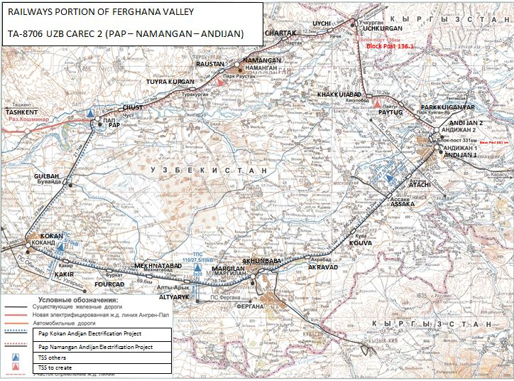

Рисунок 1.2: Карта компонентов Проекта согласно подхода комплексной социальной экспертизы

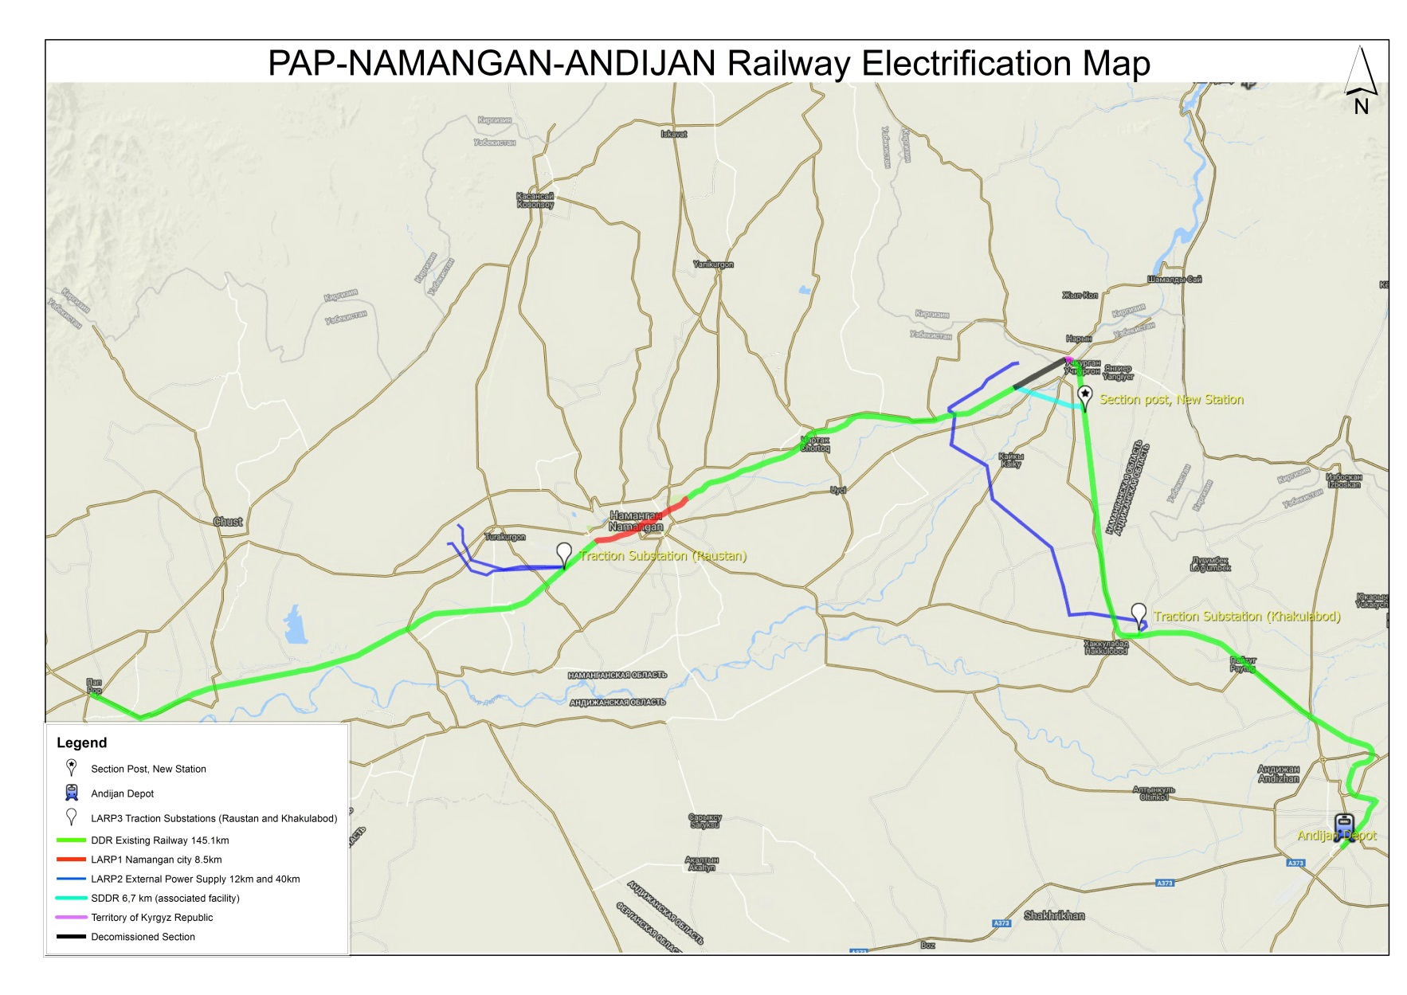

Общие задачи Плана отвода земель и переселения (ПОЗП)
- Целью ПОЗП является идентификация всех физических и юридических лиц, которые испытают воздействие от строительных работ Проекта, а также оценка степени воздействия (т.е., какие виды ущерба они понесут и стоимость этого ущерба), каким образом он будет компенсирован, и как будут восстановлены доходы затронутых лиц, ПОЗП обеспечит, чтобы они были не ниже, чем в ситуации «без осуществления проекта». Во всех случаях, всеобъемлющей целью является, по крайней мере, восстановить средства к существованию и качество жизни людей, испытывающих воздействие (ЛИВ). Первоначальной целью ПОЗП является сбор необходимых данных для компенсации, переезда и восстановления, включая: i) предварительное определение степени убытков и воздействия проекта; ii) разглашение информации, консультации и участие; iii) политика и структура выплаты компенсаций и восстановления; (iv) программа восстановления серьезно пострадавших от проекта и уязвимых домохозяйств; v) жалобы и механизм рассмотрения жалоб; vi) бюджет переселения и план финансирования, включая расчет компенсации за утрату активов, переезд и восстановление; vii) институциональные рамки и график реализации плана переселения; а также viii) мониторинг реализации ПОЗП.
- ПОЗП содержит оценку степени воздействия от электрификации магистрального пути (145,1 км) начиная от станции Пап ПК473+63 до станции Андижан ПК3279+54, напряжении линии электропередачи 27,5кВ
ПОЗП:
- Определяет юридические рамки отвода земель и переселения (ПОЗП) по Проекту,
- Предоставляет основные типы возможного постоянного и временного воздействия от реализации Проекта (земля, постройки, посевы, деревья и т.д.), основанные на предварительной оценке воздействия,
- Уточняет матрицу компенсационных выплат и принципы оценки в рамках ПОЗП,
- Дает описание групп возможных лиц, испытывающих воздействие,
- Представляет этапы отвода земель и переселения и институциональные меры,
- Описывает процесс рассмотрения жалоб на различных уровнях,
- Представляет требования к мониторингу деятельности по ПОЗП,
- Описывает процесс общественных консультаций и обнародования информации при реализации ПОЗП,

- Земля для отвода в постоянное пользование была определена на основании окончательного проекта отдельных участков для строительства подстанций, а также на основании документов о земельном отводе, выданных хокимиатами и кадастровыми организациями.

  - ПОЗП и связанные с ним условия реализации проекта
- В соответствии с требованиями ПЗЗМ от 2009 г. и принятой рабочей практике, одобрение/реализация проекта будут основываться на выполнении следующих условий:
- Одобрение займа: Зависит от подготовки/разглашения проекта ПОЗП, приемлемого для АБР и Правительство Узбекистана;
- Разрешение на реализацию проекта: Зависит от окончательной доработки ПОЗП в виде документа, готового к реализации и его дальнейшему разглашению.
- Начало строительных работ: Зависит от полной реализации заключительного варианта ПОЗП (полная выплата компенсаций/восстановление), подтвержденное Отчетом о соответствии, подготовленным УТЙ и приемлемым для АБР.
- Таким образом, данный готовый к реализации ПОЗП подлежит одобрению со стороны АБР и опубликованию со стороны УТЙ, а также дальнейшей реализации.

МАСШТАБ ОТВОДА ЗЕМЕЛЬ И ВЫНУЖДЕННОГО ПЕРЕСЕЛЕНИЯ

2.1 Общая информация
- Оценка воздействия постоянного и временного отвода земель была проведена в соответствии с нормами и законодательством Узбекистана в отношении строительства и эксплуатации ЛЭП, в частности:
- Государственный стандарт KMK 2.10.08-97, касающимся проектирования, строительства и эксплуатации линий электропередачи, в особенности линий напряжением в 0.4-500 кВ и требованием отвода земель под линии электропередачи на постоянной и временной основе.
- Постановление КМ № 93 «Правила защиты объектов электропередачи» (17 мая 2010) содержит правила безопасности для защиты ЛЭП.
- Государственный стандарт «Супин РУз» № 0236-07 (2007), содержащий санитарные нормы и требования безопасности для населения, проживающего вблизи высоковольтных линий электропередачи.
- В соответствии с вышеуказанными нормативами воздействия, связанные с отводом земли и вынужденным переселением, рассматриваются как постоянные воздействия только в отношении отвода земли в пределах 10 метрового коридора (5 метров от оси пути в каждую сторону) буферной зоны для целей электрификации магистрального пути Пап-Наманган-Андижан (145,1 км) в случае со строительством линии электропередачи в 27,5кВ (KMK 2.10.08-97, Таблица 1) . Для безопасной эксплуатации линий электропередачи требуется наличие 5 метровой санитарной зоны безопасности для населения, проживающего рядом с высоковольтными линиями.

Минимизация воздействия
- Первоначальное проектное решение в отношении линии электрификации предусматривало установку линий ДПР (два провода рельс). В соответствии с местными нормативами, ДПР, как и любые другие электрические линии имеют особые требования в отношении обеспечения безопасности, в частности, край линии ДПР должен иметь расстояние в 4 метра от ближайшего строения (крыша, балкон) по горизонтали и 3 метра по вертикали. Принимая во внимание также длину самой линии ДПР, общая зона безопасности от оси железной дороги в случае подвешивания линии ДПР составляет в среднем почти 9,5 метра что равно 3,3 м (расстояние между установленной опорой и осью железной дороги) + 0,5 м (длина стойки) + 1,70 м (длина ДПР) + 4 м (безопасное расстояние от края линии ДПР) (см. рисунок 2.1 ниже). В пределах этой зоны безопасности в 9,5 метра нельзя строить жилые здания и сооружения. Чтобы обеспечить сохранение буферной зоны 10 м (5 м от оси в две стороны), были проведены дополнительные технические обследования для корректировки конструкции линии ДПР в населенных районах и минимизации воздействия. В результате проведенных обследований потенциальных воздействий от установленных опор линии ДПР на близлежащие здания и сооружения в населенных пунктах с участием представителей УТЙ, проектного института и консультантов АБР, в настоящее время вносятся следующие коррективы в проектное решение в целях минимизации данного воздействия при сохранении коридора буферной зоны в 10 м.:
- Перегон Андижан-1-Андижан-2, после переезда № 1 опоры КФДЦ-50 на опорах № 142 и № 143 необходимо поднять до конца верхней части мачты, чтобы расстояние между точкой подвешивания линии ДПР 27,5 кВ до земли должна быть не менее 11,8 метров, чтобы соответствовать требуемым нормам.
- На территории станции Андижан 2 необходимо разобрать старую опору освещения.
- На территории станции Пайтуг необходимо подвесить линию ДПР на Т-образных надставках на жёстких поперечинах от опоры № 21 до опоры № 49.
- Необходимо осуществить строительство линии ДПР 27,5кВ на перегоне Станция Наманган-Станция Чартак на опорах контактной сети КФЦ-5 с заменой установленных опор типа CC108.7 на опоры большей высоты типа CC136.7 в фундаментах в целях обеспечения соблюдения необходимых норм в населенных пунктах.

Подробная информация приводится в Приложении 1.2.

Рисунок 2.1: Нормы при установке линии ДПР
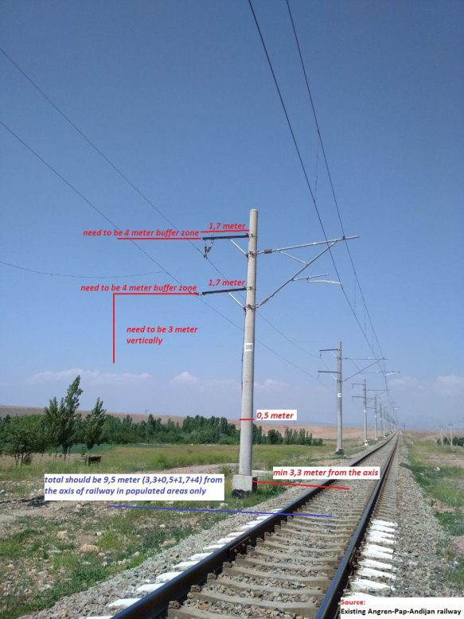
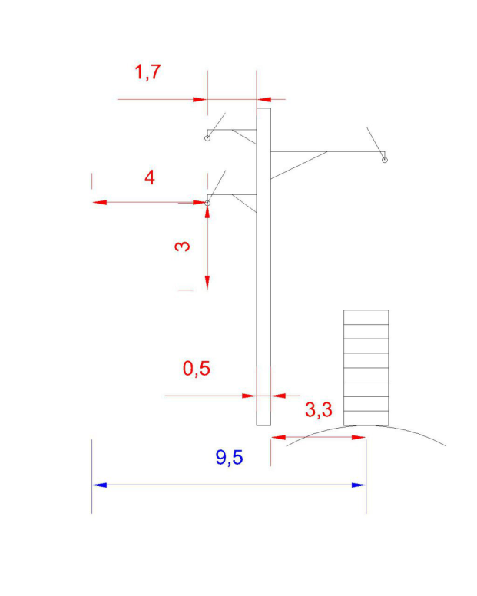

Подход и методология при оценке воздействия
- Детальный проект выступает в качестве основания для подготовки данного готового к реализации плана ПОЗП. В целях точной оценки фактических воздействий в связи с отводом земли и других потерь, были предприняты следующие мероприятия:
- Определение затрагиваемых земель: Детальный проект, наложенный на карты Google, был получен из кадастрового офиса для определения количества земельных участков и их разграничения, включая количественную оценку в пределах определенного местоположения. Список затрагиваемых активов / участков был определен на основании решения и акта, изданных хокимиятом, кадастровым офисом и УТЙ (см. Приложение 1). Данные были проверены на местах во время проведения обследования и переписи. Соответствующее решение и акт хокимов города Намангана с подробной информацией о земельных участках приводится в приложении 1.

- Инвентаризация потерь: Данные относительно затрагиваемых сооружений основаны на оценочном отчете, который был подготовлен независимой оценочной компанией, нанятой УТЙ, эти данные были проверены посредством проведения непосредственной инвентаризации (детальной измерительной обследование) в районах проекта.
- Перепись и социально-экономическое обследование: В целях определения точного количества затрагиваемых домохозяйств и их членов, включая некоторые основные социальные характеристики, такие как гендерная принадлежность и национальность, а также существующих социально-экономических условий затрагиваемых людей, были проведены перепись и социально-экономическое обследование домохозяйств, которые охватили 92,8% затрагиваемых домохозяйств, на которые будет оказано постоянное воздействие в связи с электрификацией магистрального железнодорожного пути Пап-Наманган-Андижан (145,1 км).
- Определение уязвимых затрагиваемых домохозяйств: Данные по уязвимым затрагиваемым домохозяйствам были сверены с хокимиатами (в этой связи УТЙ направила в хокимиаты письмо), а также проверен посредством проведения переписи.

Отвод земли в постоянное пользование
- В следующем разделе описываются выводы, сделанные в ходе оценки воздействия (подробное измерение и инвентаризация воздействий). Один город (Наманган) с тремя махаллями Наманганской области, которые будут затронуты в связи с постоянным изъятием земли (см. Таблицу 2.1). Проведение оценки воздействия осуществлялось в августе-декабре 2018 года, и эти данные еще раз проверялись в марте-мае 2019 года во время каждого посещения объекта в районе проекта.

Таблица 2.1: Список затрагиваемых городов и махаллей (постоянное воздействие)
№ | Название области | Название города | Название махалли | Общее количество махаллей | Количество затрагиваемых домохозяйств | Процентное соотношение
1 | Наманганская | Наманган | Гирвон | 3 | 6 | 37,5
 |  |  | Обихает |  | 4 | 25
 |  |  | Курашхона |  | 6 | 37,5
Total: |  |  |  | 3 | 16 | 100%
Источник: Оценка воздействия, август-декабрь 2018

Воздействия на жилую землю
- В соответствии с решением хокима за номером 871 (от 08.06.2018) и актов за номером 04/03-42 (от 06.06.2018 и 28.05.2019) по изъятию и отводу земли, в общей сложности 16 земельных участков площадью в 1609,87 м2 жилой земли получают постоянное воздействие в результате реализации проекта с 85 затрагиваемыми сооружениями, которые расположены на этих участках, из которых 707,18 м2 находятся в махалле Гирвон (6 земельных участков), 210,02 м2 в махалле Обихает (4 земельных участка) и 692,76 м2 в махалле Курашхона (6 земельных участков) в городе Наманган. Общее количество затрагиваемых домохозяйств из-за отвода жилой земли в постоянное пользование составляет 16 домохозяйств. Подробная информация по затрагиваемым домохозяйствам и затрагиваемым лицам приводится в главе 3. Решение хокима и акты приводятся в качестве Приложения 1.1.

Таблица 2.2: Список затрагиваемых городов и махаллей (постоянное воздействие)

№ | Название области | Название города | Название махалли | Количество жилых земельных участков | Затрагиваемая площадь жилой земли (м2) | Количество затрагиваемых домохозяйств
1 | Наманганская | Наманган | Гирвон | 6 | 707,18 | 6
 |  |  | Обихает | 4 | 210,02 | 4
 |  |  | Курашхона | 6 | 692,76 | 6
Итого |  |  |  | 16 | 1609,87 | 16
Источник: Оценка воздействия, август-декабрь 2018

Воздействие на сельскохозяйственную землю
- В соответствии с детальным проектом, детальным обследованием, обзорным анализом документации, относящейся к проекту, а также решений хокимов, проект не будет иметь воздействия на сельскохозяйственные земельные участки в пределах буферной зоны в 10 метров (5 метров от оси пути с каждой стороны).

Воздействие на жилые сооружения
- На 16 земельных участках в 16 затрагиваемых домохозяйствах в общей сложности расположено 85 жилых строений и элементов благоустройства (1609, 87 м²), на которые будет оказано постоянное воздействие со стороны проекта. Из 85 затрагиваемых сооружений только 2 представляют собой основные жилые дома и прилегающие к ним сооружения и элементы благоустройства (433,13 м²), расположенные на 2 земельных участках, на данные объекты оказывается полное воздействие, и они будут снесены, а затрагиваемые домохозяйства будут перемещены. Остальные 69 затрагиваемых сооружения и элементов благоустройства (1176,74 м²), расположенных на 14 земельных участках, в основном являются смежными конструкциями жилых домов, которые будут частично снесены, и дома не будут перемещены. Разрушенные прилегающие постройки могут быть перестроены на оставшейся территории жилых земель, если такое решение будет принято самими затрагиваемыми домохозяйствами. Подробная информация о жилых затрагиваемых сооружениях и элементах благоустройства приводится в таблице 2.3.
- Кроме того, присутствуют два нежилых строения (не включенные в список затрагиваемых домохозяйств), которые принадлежат коммерческим предприятиям (производство древесины и молока), которые расположены в буферной зоне в 5 м от оси железной дороги - ближайшей точки 4,8 метра. Принимая во внимание, что расположение ворот и главных входов находится не со стороны железной дороги, а с противоположной площадки обоих предприятий, это расстояние является безопасным для эксплуатации железной дороги и служит своеобразным забором для обеспечения безопасности движения поездов. Было принято решение не сносить ворота предприятий, официальный акт был подписан совместно с представителями УТЙ и представителями этих двух ООО (подробности приведены в приложении 1.2). Таким образом, не имеется нежилых строений, на которые проект оказывает воздействие.

Таблица 2.3: Воздействие на жилые здания и сооружения
Название объекта | К-во | Итого | Затрагиваемые домохозяйства | Махалля
 |  | м² | к-во
A. Жилые дома, подлежащие переносу
A1. Жилые сооружения, подлежащие переносу
Жилая комната/гостевая комната | 6 | 264,03 | 2 | Гирвон, Курашхона
Ванная | 1 | 5,4
Туалет | 2 | 12,9
Кухня | 1 | 14,7
Всего A1. | 10 | 297,03
A2. Жилые сооружения, подлежащие переносу
Металлические ворота | 1 | 17,6 | 2 | Гирвон, Курашхона
Навес | 1 | 2,7
Дорожка | 2 | 45,51
Подвал | 2 | 70,29
Бетонные лестницы | - | -
Забетонированные площадки | - | -
Всего A2. | 6 | 136,1
Всего (A1+A2) | 16 | 433,13
B. Затрагиваемые жилые сооружения без переноса
B1. Поддерживающие жилые сооружения без переноса
Жилая комната/гостевая комната | 14 | 451,66 | 14 | Гирвон, Обихает, Курашхона
Ванная | 2 | 25,88
Туалет | 8 | 33,87
Кухня | 4 | 65,53
Холл | 1 | 20,48
Веранда | 3 | 60,16
Пекарня | 2 | 12,83
Итого B1. | 34 | 670,41
B2. Жилые элементы благоустройства без переноса
Металлические ворота | 2 | 20,56 | 14 | Гирвон, Обихает, Курашхона
Навес | 9 | 127,21
Дорожка | 4 | 69,94
Подвал | 4 | 144,65
Стена | 4 | 53,67
Бетонные лестницы | - | -
Забетонированные площадки/бордюр/цементные стяжки | 4 | 47,4
Деревянные ворота | 4 | 35,3
Двери/деревянные двери | 4 | 7,6
Всего B2. | 35 | 506,33
Всего (B1+B2) | 69 | 1176,74
Итого | 85 | 1609,87 | 16

Переселение и восстановление дохода
- Отвод жилой земли в постоянное пользование в рамках проекта приводит к физическому перемещению 2 затрагиваемых домохозяйств из 16. Данные 2 затрагиваемых домохозяйства, которые будут перемещены, получат компенсацию за затрагиваемые сооружения и деревья, а также компенсацию на основе принципа «земля за землю», данные компенсации будут покрыты за счет средств Наманганского областного хокимиата, в то время как УТЙ покроет стоимость пособия в связи серьезным воздействием на домохозяйства в виду их перемещения, стоимость пособия на переезд, стоимость регистрации, транспортные расходы и стоимость аренды жилья. Подробная информация приводится в таблице 2.4 ниже.

Таблица 2.4: Меры по восстановлению средств к существованию для перемещенных домохозяйств
Количество затрагиваемых домохозяйств/затрагиваемых лиц | Описание потерь | Перемещение | Предоставленная компенсация и содействие | Время для переезда
2/17 | Жилые Дома и элементы благоустройства | Самостоятельный переезд | Выделение новой земли, включая компенсацию стоимости регистрации владения новым земельным участком. | 30 календарных дней после предоставления полной компенсации (необходимо согласовать другой гибкий график между затрагивамеыми лицами, УТЙ и хокимиятом)
 |  |  | Денежная компенсация за все затрагиваемые активы по стоимости замещения, на основании оценки затрагиваемых активов.
 |  |  | Пособия на переезд, которые охватывают средства к существованию в размере 3 минимальных заработных плат.
 |  |  | Пособия для покрытия серьезности воздействия для перемещаемых домохозяйств в размере 3 минимальных заработных плат.
 |  |  | Содействие по перевозке перемещаемых активов.
 |  |  | Пособия для аренды временного жилья на основании количества месяцев периода фактического переезда и строительства нового дома, если потребуется.
 |  |  | Компенсации за затрагиваемые деревья на жилых земельных участках.

- УТЙ обеспечит, чтобы затрагиваемым лицам было направлено предварительное уведомление до начала строительных работ, и вся компенсация была выплачена до начала строительных работ. В соответствии с местным законодательством переселение не будет производиться в период с октября по апрель.

Воздействие на бизнес и доходы
- В соответствии с оценкой воздействия, проект не будет оказывать воздействия на предприятия и работников.

Воздействия на деревья
- Хотя проект не затрагивает фруктовые сады / садовые земли, тем не менее, на затрагиваемых жилых землях посажены затрагиваемые деревья. В общей сложности количество деревьев составляет 42 дерева, которые принадлежат 3 затрагиваемым домохозяйствам из общего числа в 16 домохозяйств, данные деревья будут затронуты в результате отвода земли в постоянное пользование по проекту, из которых 27 - фруктовые деревья, 12 строевых / декоративных деревьев и 3 кустарника. Пораженные деревья были оценены независимой оценочной компанией в соответствии с положениями матрицы прав. Подробная информация о потере деревьев приведены в таблице 2.5.

Таблица 2.5: Типы и количества затрагиваемых деревьев
№ | Типы затрагиваемых деревьев | Общее количество затрагиваемых деревьев | Количество затрагиваемых деревьев по возрасту | Количество затрагиваемых домохозяйств
Фруктовые деревья
1 | Слива | 12 | 2- 5 лет  10-3 лет | 1
2 | Абрикос | 6 | 6- 5 лет | 1
3 | Айва | 4 | 2- 5 лет  1- 10 лет  1- 15 лет | 3
4 | Миндаль | 2 | 2- 10 лет | 1
5 | Финиковое дерево | 1 | 2- 5 лет | 1
6 | Вишня | 2 | 2- 5 лет | 1
Итого A |  | 27 |  | 8
Строевые деревья
7 | Ива | 2 | 2- 5 лет | 1
8 | Тополь | 10 | 10- 3 лет | 1
Итого B |  | 12 |  | 2
Кустарники
9 | Цветы | 3 | 3- 5 лет | 1
Итого (A+B+C) |  | 42 |  | 3
Источник: Оценочный отчет, август-декабрь 2018

Общественные коммуникации
- В соответствии с окончательным проектом и оценкой воздействий, никаких воздействий на общественные коммуникации общего пользования со стороны оказано не будет.

Серьезность воздействия и уязвимость
- В общей сложности 2 затрагиваемых домохозяйства (17 затрагиваемых лиц) из 16 затрагиваемых домохозяйств (119 затрагиваемых лиц) испытывают серьезное воздействие в результате физического перемещения. Этим 2 затрагиваемым домохозяйствам будет выплачено пособие в связи с серьезным воздействием в случае физического перемещения, пособие равно 3 месячной минимальной заработной плате (3x202.730 = 608.190), подробная информация о домохозяйствах с серьезным воздействием приведена в таблице 2.6.

Таблица 2.6: Домохозяйства, испытывающие серьезное воздействие
№ | Номер домохозяйств | Название махалли | Количество затрагиваемых лиц | Количество затрагиваемых домохозяйств
1 | G-1-R | Гирвон | 5 | 1
2 | K-12-R | Курашхона | 12 | 1
Total |  |  | 17 | 2
Источник: Обследование и оценочный отчет, август-декабрь 2018 года

- В результате оценки воздействия 6 затрагиваемых домохозяйств из 16 были признаны уязвимыми, пять из которых относятся к категории бедных, находятся за чертой бедности и 1 домохозяйство, возглавляемое инвалидом в городе Наманган Наманганской обалсти. Подробные данные об уязвимых домохозяйствах приведены в таблице 2.7.

Таблица 2.7: Уязвимые домохозяйства
Категория уязвимых домохозяйств | Номер домохозяйств | Количество затрагиваемых домохозяйств | Количество затрагиваемых людей
Бедные, ниже черты бедности | O-8-R  O-9-R  O-10-R  K-11-R  K-14-R | 5 | 34
Домохозяйство, возглавляемое женщинами | - | - | -
Домохозяйство, возглавляемое пожилыми людьми | - | - | -
Домохозяйство, возглавляемое человеком с ограниченными возможностями | K-13-R | 1 | 10
Итого |  | 6 | 34

Сводная информация о воздействиях
- Сводная подробная информация о различных видах воздействия по компонентам проекта приводится в Таблице 2.8
Таблица 2.8: Сводная информация о воздействиях

# | Тип воздействия | Постоянное воздействие | Примечания
1 | Количество областей, в которых реализуется проект | 2 | Наманганская, Андижанская
2 | Количество затрагиваемых городов | 1 | Наманган
3 | Количество затрагиваемых махаллей | 3 | Гирвон, Обихает, Курашхона
4 | Длина магистрального пути | 145,1км | Электрификация магистрального пути (145,1 км) начинается от станции Пап PK333 + 63 до станции Андижан PK3279 + 54. Напряжение линий электропередачи составит 27,5 кВ
5 | Всего площадь затрагиваемой земли (га) | 0.16 | 16 затрагиваемых домохозяйств, 16 земельных участков
6 | Khokimiyat Reserve Land | - | -
7 | Затрагиваемая площадь сельскохозяйственной возделываемой земли (хлопок/пшеница и люцерна) | - | -
8 | Затрагиваемая площадь садов/огородов (га) | - | -
9 | Ditches, canals, roads and other lands | - | -
10 | Жилая земля (га) | 0.14 | 16 затрагиваемых домохозяйств
11 | Количество затрагиваемых домохозяйств/затрагиваемых лиц, испытывающих серьезное воздействие в результате физического перемещения | 2/17 | -
12 | Количество уязвимых домохозяйств/затрагиваемых лиц | 6/44 | -
13 | Количество затрагиваемых жилых сооружений и элементов благоустройства | 85 (1609,87м²) | 16 затрагиваемых домохозяйств
14 | Количество затрагиваемых нежилых сооружений | -
15 | Количество затрагиваемых предприятий/работников | - | -
16 | Количество затрагиваемых фруктовых деревьев | 27 | -
17 | Количество затрагиваемых деревьев и кустарников | 15 | -
18 | Общее количество затрагиваемых домохозяйств | 16 | -
19 | Общее количество затрагиваемых лиц | 119 | -

СОЦИАЛЬНО-ЭКОНОМИЧЕСКАЯ ИНФОРМАЦИЯ ПО ЗАТРАГИВАЕМЫМ ЛЮДЯМ И ДОМОХОЗЯЙСТВАМ

Общая информация
- ​​В этой главе представлены результаты социально-экономических обследований, проведенных в местных общинах с целью понимания существующего социально-экономического положения и степени уязвимости затрагиваемых людей и семей в районах проведения обследований.
- После изменения карт расположения, расположения участков и профилей чертежей была проведена интенсивная полевая работа в целях подготовки данного документа. Полевая методология работ охватила 100% перепись 14 затрагиваемых домохозяйств (ЗД) (2 затрагиваемых домохозяйства не принимали участия в обследовании по личным причинам), и социально-экономическое обследование вовлекло 87,5% и включало в себя собеседования с глазу на глаз, консультации и обсуждения с членами 14 затрагиваемых домохозяйств в городе Наманган и Наманганской области. Информация об инструментах обследования приводится в Приложении 2.

Обзор районов, в которых осуществляется Проекта
- Андижанская и Наманганская области расположены в Ферганской долине. Ферганская долина представляет собой долину в Центральной Азии, протянувшуюся в восточной части Узбекистана, Южного Кыргызстана и Северного Таджикистана. Ферганская долина состоит из трех областей в Узбекистане – Ферганской, Наманганской и Андижанской. Данный компонент проекта затрагивает только Андижанскую и Наманганскую области.
- Андижанская область является самым крупным агропромышленным регионом Узбекистана. Со стороны северо-восточных и южных границ, регион граничит с Кыргызской Республикой, с западной стороны – с Ферганской областью, а с северо-восточной – с Наманганской областью Узбекистана. Климат региона - континентальный. Общая площадь области составляет 4.3 тысяч квадратных километров (см. Таблицу 3.1). Данная область состоит из 14 административных районов: Алтынкульский, Андижанский, Асакинский, Балыкчинский, Бозский, Булабашинский, Джалакудукский, Избасканский, Кургантепинский, Мархаматский, Пахтаабадский, Улугнорский, Ходжаабадский и Шахриханский; и трех городов – Андижана, Асаки и Ханабада. Андижан известен в Центральной Азии как один из старейших культурных и торговых центров Ферганской долины и, в настоящее время, является наиболее быстро растущим центром промышленного и сельскохозяйственного производства. Город расположен на уровне 450 метров над уровнем моря и его площадь - 74.3 квадратных километров.
- Наманганская область расположена у подножия Чаткальской и Курашинской горных гряд. С севера и северо-востока область граничит с Джалалабадским районом Кыргызстана, на северо-западе с Ташкентской областью и Ходжентским районом Республики Таджикистан, на юге и юго-востоке с Ферганской и Андижанской областями. Рельеф Наманганской области имеет гористо-равнинный характер. Территория Наманганской области находится на высоте в 350-380 метров над уровнем моря. Общая площадь области составляет 7.4 квадратных километров. Область включает в себя город Наманган и 11 районов (Мингбулакский, Касансайский, Наманганский, Норинский, Папский, Уйчинский, Чартакский, Чустский, Туракурганский, Учкруганский, Янгикурганский).

Затрагиваемые домохозяйства и затрагиваемые лица по гендерному распределению
- Перепись охватила 14 затрагиваемых домохозяйств с 107 затрагиваемыми лицами (см. Таблицу 3.1). Данное количество включает 56 (52,34%) мужчин и 51 (47,66%) женщин (см. Таблицу 3.2). Профиль глав домохозяйств показывает, что имеются 4 домохозяйства, возглавляемые женщинами, и 10 домохозяйств, возглавляемых мужчинами. Средний размер домашнего хозяйства составляет 8 человек. Обычный средний размер домашнего хозяйства в Узбекистане составляет около 5 человек. Размер обследованных домохозяйств приблизительно превышает средний размер домашнего хозяйства в сельской местности Узбекистана

Таблица 3.1: Гендерный профиль затрагиваемых лиц
Пол | К-во | % от общего числа
Мужчины | 10 | 71,43
Женщины | 4 | 28,57
Итого | 14 | 100%

Таблица 3.2: Гендерный профиль глав и членов затрагиваемых домохозяйств
Затрагиваемые домохозяйства |  |  |  |  |  | Члены затрагиваемых домохозяйств
Возглавляемые мужчинами | % | Возглавляемые женщинами | % | Итого затрагиваемые домохозяйства | % | Мужчины | % | Женщины | % | Итого затрагиваемые лица | %
10 | 71,43 | 4 | 28,57 | 14 | 100% | 56 | 52,34 | 51 | 47,66 | 107 | 100%

Возраст и семейное положение затрагиваемых лиц
- Средний возраст затрагиваемых лиц составляет 25 лет. Большинство затрагиваемых лиц (45, 79%) состоят в браке. Подробности представлены в таблицах 3.3-3.6. Распределение по возрасту обследованного населения показывает, что возрастная группа 46-55 лет является наиболее представленной группой среди домохозяйств, возглавляемых мужчинами (40%).

Таблица 3.3: Возрастное распределение глав затрагиваемых домохозяйств по половому признаку
Возрастные категории | Мужчины-главы домохозяйств |  | Женщины-главы домохозяйств |  | Итого
 | К-во | % | К-во | % | К-во | %
18-25 | - | - | - | - | - | -
26-35 | 2 | 20 | - | - | 2 | 14,29
36-45 | 3 | 30 | 1 | 25 | 4 | 28,57
46-55 | 4 | 40 | 1 | 25 | 5 | 35,71
56-65 | - | - | 2 | 50 | 2 | 14,29
66 и старше | 1 | 10 | - | - | 1 | 7,14
Итого | 10 | 100 | 4 | 100 | 14 | 100%
Таблица3.4: Возрастное распределение членов затрагиваемых домохозяйств по половому признаку
Возрастные категории | Мужчины |  | Женщины |  | Итого
 | К-во | % | К-во | % | К-во | %
0-5 | 11 | 19,64 | 7 | 13,73 | 18 | 16,82
6-15 | 9 | 16,07 | 9 | 17,65 | 18 | 16,82
16-25 | 11 | 19,64 | 9 | 17,65 | 20 | 18,69
26-35 | 12 | 21,43 | 13 | 25,49 | 25 | 23,36
36-45 | 6 | 10,71 | 8 | 15,69 | 14 | 13,08
46-55 | 5 | 8,93 | 2 | 3,92 | 7 | 6,54
56-65 | 1 | 1,79 | 2 | 3,92 | 3 | 2,80
66 и старше | 1 | 1,79 | 1 | 1,96 | 2 | 1,87
Итого | 56 | 100 | 51 | 100 | 107 | 100%
Таблица 3.5: Семейное положение глав затрагиваемых домохозяйств
Семейное положение | Мужчины-главы домохозяйств |  | Женщины-главы домохозяйств |  | Итого
 | К-во | % | К-во | % | К-во | %
Женатый (замужем) | 9 | 90 | - | - | 9 | 64,29
Не женатый (не замужем) | 1 | 10 | - | - | 1 | 7,14
Вдовец/вдова | - | - | 4 | 100 | 4 | 28,57
Разведенный (ая) | - | - | - | - | - | -
Итого | 10 | 100 | 4 | 100 | 14 | 100%
Таблица 3.6: Семейное положение членов затрагиваемых домохозяйств
Семейное положение | Мужчины |  | Женщины |  | Итого
 | К-во | % | К-во | % | К-во | %
Женатый (замужем) | 24 | 42,86 | 25 | 49,02 | 49 | 45,79
Не женатый (не замужем) | 31 | 55,36 | 20 | 39,22 | 51 | 47,66
Вдова | 1 | 1,79 | 6 | 11,76 | 7 | 6,54
Вдовец | - | - | - | - | - | -
Прочее | - | - | - | - | - | -
Итого | 56 | 100 | 51 | 100 | 107 | 100%

Уровень образования
- Распределение затрагиваемых домохозяйств и затрагиваемых лиц по статусу образования представлено в таблицах 3.7 и 3.8. Согласно результатам опроса, 78,57% глав домохозяйств (мужчины - главы 8 домохозяйств, женщины – главы 3 домохозяйств) имеют среднее образование, неграмотные, начальное и высшее образование имеют одинаковый процент 7,14% среди 14 глав домохозяйств. Наиболее представленный процент 54,21% (мужчины 27 затрагиваемых лиц, женщины 31 затрагиваемых лица) имеет среднее образование, в то время как наименьший процент 4,67% (мужчины 2 затрагиваемых лица, женщины 3 затрагиваемых лица), представляют собой студентов университетов, неграмотные лица и учащихся колледжей среди 107 затрагиваемых лиц.

Таблица 3.7: Уровень образования глав затрагиваемых домохозяйств по половой принадлежности
Уровень образования | Мужчины-главы домохозяйств |  | Женщины-главы домохозяйств |  | Итого главы домохозяйств
 | К-во | % | К-во | % | К-во | %
Неграмотные | - | - | 1 | 25 | 1 | 7,14
Начальное образование | 1 | 10 |  |  | 1 | 7,14
Неполное среднее образование | 8 | 80 | 3 | 75 | 11 | 78,57
Полное среднее образование | 1 | 10 | - | - | 1 | 7,14
Среднее техническое (колледжи) образование
Высшее образование
Дошкольное образование
Итого | 10 | 100 | 4 | 100 | 14 | 100%
Таблица 3.8: Уровень образования членов затрагиваемых домохозяйств по половой принадлежности
Уровень образования | Мужчины |  | Женщины |  | Итого
 | К-во | % | К-во | % | К-во | %
Неграмотные | 2 | 3,57 | 3 | 5,88 | 5 | 4,67
Начальное образование | 5 | 8,93 | 4 | 7,84 | 9 | 8,41
Неполное среднее образование | 27 | 48,21 | 31 | 60,78 | 58 | 54,21
Полное среднее образование | 5 | 8,93 | 1 | 1,96 | 6 | 5,61
Среднее техническое (колледжи) образование | 2 | 3,57 | 3 | 5,88 | 5 | 4,67
Высшее образование | - | - | - | - | - | -
Дошкольное образование | 15 | 26,79 | 9 | 17,65 | 24 | 22,43
Итого | 56 | 100 | 51 | 100 | 107 | 100%

Статус занятости
- Распределение затрагиваемых домохозяйств и затрагиваемых лиц по статусу занятости представлено в таблицах 3.9 и 3.10. Согласно результатам опроса, главы домохозяйств вовлечены в работу, за которую выплачивается поденная заработная плата, бизнес, частную работу, являются пенсионерами или государственными служащими, что представляет для них основной источник доходов. 28,57% глав домохозяйств (мужчины – главы 4 домохозяйств) вовлечены в выполнение поденной работы, 21,43% глав домохозяйств (мужчины – главы 2 домохозяйств, женщина-глава 1 домохозяйства) вовлечены в занятие бизнесом, являются пенсионерами или занимаются частной деятельностью и представляют собой одинаковое процентное соотношение в 14,29%. Наиболее представленный процент из 170 затрагиваемых лиц - 35,51% (мужчины - 22 затрагиваемых лица, женщины - 16 затрагиваемых лиц), представляют лица, не достигшие трудоспособного возраста, в то время как самый меньший процент 0,93% от затрагиваемых лиц (1 мужчина) представляют собой студентов.

Таблица 3.9: Статус занятости глав затрагиваемых домохозяйств по полу
Статус занятости | Главы домохозяйств-мужчины |  | Главы домохозяйств-женщины |  | Итого главы домохозяйств
 | К-во | % | К-во | % | К-во | %
Сельское хозяйство
Бизнес | 2 | 20 | 1 | 25 | 3 | 21,43
Государственная работа | - | - | 1 | 25 | 1 | 7,14
Частная занятость | 2 | 20 |  |  | 2 | 14,29
Поденная работа | 4 | 40 |  |  | 4 | 28,57
Пенсионер | 1 | 10 | 1 | 25 | 2 | 14,29
Студент
Самозанятость
Ведение домашнего хозяйства |  |  | 1 | 25 | 1 | 7,14
Ниже трудоспособного возраста
Безработный
Инвалид | 1 | 10 |  |  | 1 | 7,14
Прочее (указать)
Итого | 10 | 100 | 4 | 100 | 14 | 100%
Таблица 3.10: Статус занятости членов затрагиваемых домохозяйств по полу
Статус занятости | Мужчины |  | Женщины |  | Итого
 | К-во | % | К-во | % | К-во | %
Сельское хозяйство | - | - | - | - | - | -
Бизнес | 3 | 5,36 | 1 | 1,96 | 4 | 3,74
Государственная работа | - | - | 5 | 9,80 | 5 | 4,67
Частная занятость | 5 | 8,93 | - | - | 5 | 4,67
Поденная работа | 13 | 23,21 | - | - | 13 | 12,15
Пенсионер | 1 | 1,79 | 2 | 3,92 | 3 | 2,80
Студент | 1 | 1,79 | - | - | 1 | 0,93
Самозанятость | - | - | - | - | - | -
Ведение домашнего хозяйства | - | - | 17 | 33,33 | 17 | 15,89
Ниже трудоспособного возраста | 22 | 39,29 | 16 | 31,37 | 38 | 35,51
Безработный | 6 | 10,71 | 10 | 19,61 | 16 | 14,95
Инвалид | 2 | 3,57 | - | - | 2 | 1,87
Прочее (заключенные) | 3 | 5,36 | - | - | 3 | 2,80
Итого | 56 | 100 | 51 | 100 | 107 | 100%

- Из всех 107 затрагиваемых лиц, 14,02% (10 затрагиваемых мужчин и 5 затрагиваемых женщин) являются квалифицированными рабочими, такими как кровельщик, пекарь, сварщик, швея, подробная информация представлена в Таблице 3.11.
Таблица 3.11: Информация по профессиям затрагиваемых лиц
Тип навыков/умения/мастерства | Затрагиваемые лица | В процентном соотношении
 | No | %
Квалифицированные | 15 | 14,02
Неквалифицированные | 92 | 85,98
Итого | 107 | 100%
  - Источник средств к существованию и доходов
- Как показано в таблице 3.12, ежедневная заработная плата служит основным источником дохода для затрагиваемых домохозяйств (31%), получаемая в частных рабочих местах (28%), на предприятиях, в результате самостоятельной занятости и на государственной службе (15%), и следующим источником дохода, упомянутым опрошенными домохозяйствами, является (12%) пенсии. Средний ежемесячный доход домохозяйства от ежедневной заработной платы составляет 329 286 сум., от частной занятости - 307 143 сум, от государственной службы - 160 714 сум, от бизнес предприятий, самозанятых - 157 143 сум, от пенсии - 124 214 сум.
Таблица 3.12: Источник доходов затрагиваемых домохозяйств
Источник доходов | Средний % доходов по типу на домохозяйство (%) | Общий средний доход на домохозяйство по типу (UZS)
Сельское хозяйство | - | -
Бизнес, самозанятость | 15 | 157,143
Государственная служба | 15 | 160,714
Частная работа | 28 | 307,143
Поденная работа | 31 | 329,286
Пенсия | 12 | 124,214
Социальные пособия от государства | - | -
Прочее | - | -
- Согласно результатам обследований, общая сумма ежегодного среднего дохода затрагиваемого домохозяйства составляет 12 942 000 UZS, в то время как общая сумма средних ежегодных расходов затрагиваемого домохозяйства составляет 10 980 000UZS, что меньше среднего ежегодного дохода на 15%.

общая сумма средних ежегодных расходов затрагиваемого домохозяйства (UZS) | 10,980,000

Уязвимые домохозяйства
- Уязвимым домохозяйствам относятся женщины, возглавляющие домохозяйства, домохозяйства с низким уровнем доходов, домохозяйства, имеющие лица с физическими недостатками и домохозяйства, возглавляемые пожилыми людьми (старше 65 лет).
- Требования АБР для уязвимых слоев населения согласны с категорией жителей, определяемом Правительством Узбекистана. Тем не менее, в целях удовлетворения принципа Политики АБР по защитным мерам в отношении повышения стандартов жизни переселяемых бедных слоев населения и прочих уязвимых групп, по крайней мере, в соответствии с минимальными национальными стандартами, в связи с реализацией проекта уязвимые домохозяйства получат единовременное дополнительное пособие, которое будет соответствовать 3 минимальным заработным платам. Помимо этого, желающие члены уязвимых домохозяйств также в приоритетном порядке могут получить трудоустройство на работах, связанных с реализацией проекта.
- В результате оценки степени воздействия, 6 домохозяйств из общего количества в 16 домохозяйств в городе Наманган и Наманганской области, были определены как уязвимые домохозяйства, из которых 5 домохозяйств попали в категорию бедных, проживающих ниже черты бедности, и 1 домохозяйство как домохозяйство, возглавляемое лицом с физическими недостатками. Подробная информация об уязвимых домохозяйствах приводится в Таблице 3.13.

Таблица 3.13: Уязвимые домохозяйства
Категория | Номер | Домохозяйства | В процентном соотношении
 |  | К-во | %
Бедные, живущие за чертой бедности | O-8-R  O-9-R  O-10-R  K-11-R  K-14-R | 5 | 83.3
Домохозяйства, возглавляемые женщинами | - | - | -
Домохозяйства, возглавляемые пожилыми лицами | - | - | -
Домохозяйства, возглавляемые лицами с физическими/умственными недостатками | K-13-R | 1 | 16.7
Итого |  | 6 | 100%

- РАСКРЫТИЕ ИНФОРМАЦИИ, КОНСУЛЬТАЦИИ И УЧАСТИЕ

Общая информация
- В этой главе описывается процесс консультаций с общественностью (далее КО) и Обсуждения с фокусной группой (ОФГ) из затрагиваемых сообществ и с затрагиваемыми домохозяйствами/лицами.
- Консультации с общественностью и Обсуждения с фокусной группой были проведены с заинтересованными сторонами на различных уровнях подготовки проекта. Основными задачами общественных консультаций являются следующие:
  - проинформировать людей о проекте и пусть бенефициары знают о положительных результатах проекта с точки зрения создания надежных возможностей для получения работы,
  - распространять информацию людям о проекте с точки зрения его деятельности и объема работ;
  - привлекать людей в качестве заинтересованных сторон в процессе планирования проекта и далее в процессе реализации;
  - запросить мнения местных касательно снижения возможных неблагоприятных воздействий на приобретение земли и принудительное переселение и косвенного воздействия на средства к существованию;
  - довести до сведения людей планы будущих действий;
  - довести до сведения людей работу Механизма по рассмотрению жалоб;
  - оценить желание местных людей быть вовлеченными в проект и определить меры, которые необходимо предпринять во время реализации проекта.
  - Довести до сведения людей принципы общей политики национальных законов и политике АБР по Защитным Мерам 2009 и проинформировать о широком закономерности и прав.
  - Выводы в рамках общественных консультаций
- В соответствии с требованиями АБР с целью информирования местной общественности в зоне реализации проекта о предстоящих консультациях, в общественных местах были размещены объявления за неделю до проведения общественных консультаций.
- Общественные консультации были проведены в здании культурного центра Министерства экономики Наманганской области 26 апреля 2018 года. Консультации с общественностью были организованы для затрагиваемых домохозяйств участка железной дороги, пересекающего территорию города Намангана, и проводились перед зданием хокимят города. Были проведены консультации с представителями акционерного общества «Узбекистон темир йуллари» (УТЙ), местного кадастрового офиса и представителями городского хокимията Намангана (1-й заместитель хокима по капитальному строительству), НПО (Комитет женщин), председателями махалли, представителями бизнеса, образовательных и медицинских учреждений, всеми участниками проекта и местными жителями (включая уважаемых аксакалов и уязвимые группы), которые проживают в районе проекта в городе Намангане, с тем, чтобы обсудить структуру проекта и получить рекомендации по различным вопросам, связанным с отводом земли, переселением и косвенным влиянием на аспекты получения средств к существованию. Местные власти оказывали помощь в опубликовании объявлений о проведении консультаций с общественностью в местных газетах, посредством телефонных звонков в кадастровые организации, хокимияты и т. д. Во время проведения консультаций с общественностью были распространены информационные брошюры, в том числе информация о механизме рассмотрения жалоб.
- В общей сложности в консультациях с общественностью принял участие 51 человек из всех 16 затрагиваемых домохозяйств, включая глав/членов этих домохозяйств, а также членов местных сообществ, из которых было 35 (68.6%) мужчин и 16 (31.4%) женщин.
Более подробная информация о консультациях с общественностью представлена далее в таблицах 4.1 и 4.2. Презентация в формате Power point приводит всех участников, и сопутствующие фото социально-экономического обследования приводятся в Приложении 3.
Таблица 4.1: Сводная информация об участниках консультаций с общественностью
№ | Селение/Район | Количество участников | Включая: |  | Дата проведения консультации
 |  |  | Мужчины | Женщины
1 | Консультации с населением (смешанные группы) в городе Наманган. | 51 | 35 | 16 | 26 апреля 2018
- Ключевые вопросы, которые обсуждались в ходе консультации, вопросы, заданные в ходе встречи, представлены в таблице ниже.
Таблица 4.2: Затронутые и обсуждаемые во время консультаций вопросы
Город | Вопросы, проблемы | Сводная информация, мнения участников, замечания и предложения
Наманган | Что означает уязвимое домохозяйство? | Домохозяйства с низким доходом, домохозяйства, возглавляемые женщинами без какой-либо поддержки, домохозяйства, возглавляемые пожилыми людьми, без какой-либо поддержки, домохозяйства, возглавляемые инвалидами. Наша команда провела социально-экономическое обследование и перепись, и после его анализа были выявлены результаты, согласно которым из 16 затрагиваемых домохозяйств 6 домохозяйств являются уязвимыми.
 | Когда начнутся строительные работы? | Строительные работы начнутся только после завершения детального проекта и подготовки ПОЗП, а также после выплаты 100% компенсаций. По самой предварительной информации строительство может начаться после второй половины 2019 года.
 | Будет ли подлежать компенсации наш урожай и утерянные деревья? | Да, затронутые культуры и деревья будут компенсированы в соответствии с Матрицей прав на получение компенсаций, которая была доведена до сведения время презентации.
 | Сколько метров должно быть между электрическими опорами и нашими домами? | По данным ГРП-Э и Кокандского регионального железнодорожного узла (РЖД), в январе-феврале 2018 года было начато обследование затрагиваемого района в 5 метрах от оси железнодорожной линии на участке Раустан - Наманган – Чартак.
 | Какова основная причина определения буферной зоны в как 5 метров от оси пути? Не 7 или 12 метров? Это будет сложно для РЖУ Коканд, так как за эксплуатацию железной дороги отвечает РЖУ Коканд? | В соответствии со стандартом КМК 2.10.08.97 Нормы отвода земель для линий электрификации от 0, 4-750 кВ и согласно Памятной записке, подписанной между УТЙ и АБР. По вопросам эксплуатации, если у вас есть какие-либо вопросы и идеи по установке буферной зоны, пожалуйста, немедленно свяжитесь с офисом секретариата УТЙ и ГРП по электрификации в Ташкенте, чтобы избежать недоразумений и трудностей на дальнейших этапах проекта.
 | Предоставит ли государство 100% компенсацию за утраченные строения? | В нашем национальном законодательстве мы покрываем 70% компенсационных выплат на первом этапе, и оставшиеся материалы будут оцениваться оценочной компанией и вычитаться из 30%, принимая во внимание, что это проект, финансируется АБР, и согласно матрице прав, затрагиваемые домохозяйства получат все 100 % компенсации, а также будут иметь право на сохранение за собой материалов после сноса.
 | Кто будет покрывать стоимость оценки конструкций и зданий, которые планируют снести? | В соответствии с постановлением Кабинета Министров Республики Узбекистан № 97 от 29.05.2006 и политикой социальной защиты АБР 2009 года оценка будет проводиться на основе определенной матрицы прав. УТЙ привлечет независимую лицензированную оценочную компанию для оценки компенсации. Если пострадавшее лицо не согласится с результатом оценочной компании, ему необходимо сообщить об этом официальному лицу УТЙ и найти другого оценщика на свой собственный бюджет. Но так как все оценочные компании имеют лицензии, результат не должен резко отличаться.

Стратегия по будущим консультациям и раскрытие информации
- Проектная информация будет распространяться посредством раскрытия документов по планированию переселения. Копия окончательной версии ПОЗП (полная версия отчета) также будет переведена на местные языки (желательно, на узбекский язык) и будет доступна на районном ровне, в особенности, в хокимиате. ПОЗП будет опубликован на интернет странице АБР (на английском языке) и после одобрения на интернет странице УТЙ (на английском, русском языках)

5. МЕХАНИЗМ РАССМОТРЕНИЯ ЖАЛОБ

Задачи
- В соответствии с Заявлением АБР о политике защитных мер (2009) после вступления проекта в силу будет создан механизм рассмотрения жалоб (МРЖ). Основной целью МРЖ является обеспечение получения и своевременного рассмотрения жалоб и вопросов, представленных лицами, на которых проект оказывает воздействие, а также решение жалоб на проектном уровне в целях недопущения эскалации рассмотрения вопроса в национальных судебных органах или с использованием Механизма отчетности АБР. Механизм рассмотрения жалоб будет создан для того, чтобы затрагиваемые лица смогли подать апелляцию по любому решению, с которым они не согласны, по любому действию или практике, которые возникают в связи компенсацией за землю или другие активы. Затрагиваемые лица будут в полном объеме проинформированы о своих правах, а также о процедурах подачи жалоб либо в письменной, либо в устной форме, во время проведения консультаций, обследований, а также во время компенсаций. Механизм рассмотрения жалоб не должен препятствовать доступу к юридическим или административным средствам защиты. Затрагиваемые лица могут обратиться в суд в любое время вне зависимости от рассмотрения жалобы на проектном уровне. Наряду с требованиями АБР по разработке и одобрению механизма рассмотрения жалоб в рамках реализации инвестиционных проектов, процедура рассмотрения жалоб в Узбекистане также регулируется национальным законодательством Республики Узбекистан, в частности, законом «Об обращении граждан» и «Законом о порядке подачи апелляций физическими и юридическими лицами» ((№378, 3 декабря 2014). В соответствии с «Законом о порядке подачи апелляций физическими и юридическими лицами» заявление или жалоба должны быть рассмотрены в течение пятнадцати дней с даты получения в государственном органе, который обязан решить вопрос по существу, а также в случае необходимости дополнительной проверки и изучения, запроса на подачу дополнительных документов – до одного месяца. Процедура подачи жалоб и обращений граждан обсуждалась во время общественных консультаций в районах реализации проекта.

Механизм рассмотрения жалоб
- Механизм рассмотрения жалоб для текущего проекта учитывает национальное законодательство, специфику проектных объектов и результатов консультаций с общественностью. Согласно Постановления 97 (от 29 мая 2006 года) хокимияты соответствующих районов (городов) обязаны уведомить владельцев жилых, производственных и других зданий, сооружений и насаждений о принятом решении в письменной форме для подписания не позднее, чем за шесть месяцев до сноса, прикрепление к уведомлению копий соответствующих решений хокимов районов (городов) и регионов на основании решения Кабинета Министров Республики Узбекистан о любом отчуждении земли, сносе жилых, производственных и других зданий, сооружений и насаждения, расположенных на земле.
- Затрагиваемые лица будут иметь право подавать жалобы и запросы по любому аспекту компенсации приобретения земли и переселения. ГРП (УТЙ) будет выступит в качестве секретаря МРЖ, чтобы убедиться, что МРЖ находится в рабочем состоянии эффективно решать экологические и социальные проблемы проекта ПЛ. Предложенный МРЖ был обсужден менеджером и специалист по мерам защиты ГРП и был представлен в ходе публичных консультаций. ГРП будет гарантировать, что жалобы и претензии по любому аспекту приобретения земли, компенсации и переселения будут рассматриваются своевременно и удовлетворительным образом. Все возможные направления становятся доступными для ПЛ для урегулирования своих претензии на уровне проекта. В рамках предлагаемого механизма рассмотрения жалоб на уровне проектов, пострадавшие семья могут обжаловать любое решение, практику или деятельность, связанную с оценкой или оценкой земли или других активов, приобретения и компенсации. ПЛ будут осведомлены о процедурах по которому они могут следовать, для получения возмещения ущерба, в том числе, в случае необходимости прибегать к судам через механизм рассмотрения жалоб правительства. Механизм рассмотрения жалоб проекта будет распространяться через листовки ПОЗП, которые будут распределены пострадавшим домохозяйствам через махаллю или сельского собрания граждан или фермерских советов в ходе консультаций по раскрытию информации по ПОЗП и на стадии реализации.
- Кроме того, механизм рассмотрения жалоб обсуждался со специалистами группы по охране окружающей среды в рамках ТСПП и в его формат были внесены изменения с целью отражения обоих аспектов - экологического и социального в перспективе мер воздействия на окружающую среду и смягчения их последствий. После обсуждения со всеми сторонами, были предложены следующие уровни работы механизма рассмотрения жалоб в рамках проекта, как описывается ниже в таблице 5.1.
Таблица 5.1: Механизм Рассмотрения Жалоб и Уровни
Уровень/Шаги | Процесс
Уровень 1- любая станция линии Пап-Наманган-Андижан или хокимиат | Пострадавшее лицо обращается на любую станцию железной дороги Пап-Наманган-Андижан. Начальник станции или назначенный сотрудник будет отвечать за прием и регистрацию жалоб. Представители ГРП на строительной площадке будут собирать информацию о полученных жалоб от контролирующих станций на ежедневной основе.. Альтернативной отправной точкой для жалоб будут также хокимияты в соответствии с их обязательствами, определяемыми национальным законодательством: (i) хокимияты соответствующих районов (городов) обязаны уведомлять владельцев жилых, производственных и других зданий, сооружений и насаждений о принятом решении в письменной форме под подпись не позднее, чем за шесть месяцев до сноса, (ii) имеется 1-й заместитель хокима, ответственный за промышленность, капитальные строительные коммуникации и коммунальные услуги, который обычно несет ответственность за любые вопросы / жалобы в связи со строительством и выделением земли; он тесно сотрудничает с руководителями станций, а в случае возникновения жалоб они будут информировать друг друга.  После регистрации поступивших жалоб, представители ГРП рассмотрят природу / специфичность жалобы и направить его соответствующей стороной для разрешения. Параллельно с этим, представитель ГРП сообщит ГРП в Ташкенте о полученной жалобы и дальнейшие меры предпринятые для ее решения. В зависимости от характера жалобы она может пойти Подрядчику, земельного кадастра, Махалла или районного отделения Комитета по охране природы. Например, жалобы, связанные с вопросами переселения может быть перенаправлены в земельный кадастр, хокимият и махалла. В случае экологической проблемы, жалобы будут переданы Подрядчику или Комитету по охране природы области. В реализации механизма рассмотрения жалоб ГРП будут оказывать помощь представители консультанта по надзору, а также специалист по социальной защите. На этом уровне жалобы должны быть решены в течение 2-х недель.
Уровень 2 – секретариат УТЙ в городе Ташкент | В случае, если жалоба не была рассмотрена на первом этапе или заявитель не удовлетворен решением/ принятым решением, он / она может подать жалобу непосредственно в секретариат УТЙ в Ташкенте. В соответствии с установленной процедурой секретариат рассмотрит жалобу и направит в соответствующий отдел для принятого решения о его возмещении. В случае, если жалоба не связана непосредственно с проектом, дальнейшую инстанцию будет рекомендовано заявителю, куда он / она должен обратится для принятия решений.  В случае, если жалоба требуется больше времени и ресурсов для резолюции, УТЙ может создать команды по обработке жалобы со следующими членами, такие как представители УТЙ района представительства, районного хокимията: кадастровый отдел и махалли или сельского схода граждан или / и фермерских советов, или / и ассоциации женщин. Все жалобы будут решены в течение 15 дней, а в случае если потребуется дополнительные детали, максимум 30 дней будет использоваться для разрешения и закрытия жалобы с предварительным уведомлением заявителя.
Уровень 3- Хозяйственный суд | Если проблема не была решена или заявитель не удовлетворен решением, потерпевший может подать жалобу в Хозяйственный суд, где будет принято решение в соответствии с национальным законодательством. Тем не менее, затрагиваемое лицо (пострадавшее лицо) может обратиться в законный суд во время процесса рассмотрения жалобы вне зависимости от механизма рассмотрения жалобы, и этот механизм не должен препятствовать доступу к юридическим или административным средствам защиты.

Отчеты и документация в рамках Механизма рассмотрения жалоб
- Большинство жалоб по вопросам отвода земли и переселения решаются на 1-2 уровнях. Все жалобы, полученные от населения будут регистрироваться в журнале регистрации, который должен быть доступен на всех уровнях: в полевых офиса Подрядчика, на каждой железнодорожной станции Пап-Наманган-Андижан. Помимо этого, журналы регистрации также находятся в хокимиатах, там, где обычно регистрируются жалобы от населения. Тем не менее, информация о получении подрядчиком жалоб и заявлений от пострадавших лиц, и предпринятые меры должны быть представлены представителю ГРП проекта на местах для учета всех жалоб. После этого информация о всех полученных жалобах будет собрана в ГРП.
- Подрядчик должен включать информацию о жалобах в ежемесячные отчеты о ходе работы, предоставляемые в ГРП, которые в свою очередь будут включать в себя сводную информацию для полугодовых отчетов о социальном мониторинге (SSMR), которые будут представлены в АБР.
- Потерпевшие могут также использовать механизм отчетности АБР (AM) путем применения прямым заявлением граждан в Штаб Квартиру в Маниле, в частности, к сотруднику, получающим жалобы, Механизм подотчетности Asian Development Bank Headquarters, 6 ADB Avenue, Mandaluyong City 1550, Philippines Email: amcro@adb.org, Fax +63-2-636-2086.
- Механизм подотчетности является последним средством, и АБР имеет свою доступность в качестве ресурса в случае, если другие механизмы для борьбы с вредными последствиями проекта не увенчались успехом. Механизм рассмотрения жалоб требуется в рамках SPS, и в первую очередь следует поощрять использование механизма рассмотрения жалоб на уровне проекта.

Рисунок 5.1: Механизм рассмотрения жалоб
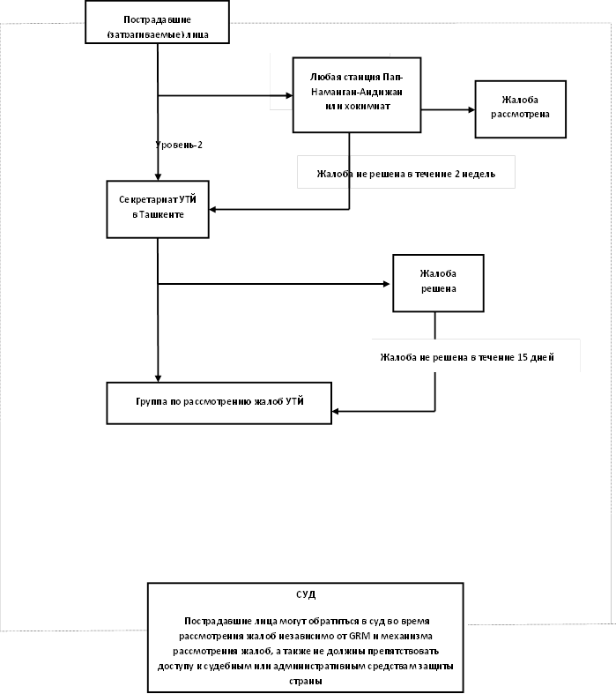
Жалоба не решена в течение 30 дней

6. ПОЛИТИЧЕСКИЕ И ПРАВОВЫЕ РАМКИ

Общая информация
- Правовые и политические рамки проекта основывается на национальных законах и законодательств, связанных с земельными приобретением и компенсационной политики в Узбекистане и Заявление о политике по защитным мерам АБР 2009 (SPS). На основе анализа действующего законодательства и политики и требований политики АБР, были приняты принципы LAR связанные с проектом.
  - Законы, положения и положения касательно отвода земли и переселения в Узбекистане

Конституция
- Конституция Республики Узбекистан (8 декабря 1992 г.) предусматривает, что:
- Каждый человек имеет право владеть имуществом (статья 36). Экономика Узбекистана, направленной на развитие рыночных отношений, основывается на различных формах собственности. Государство гарантирует свободу экономической деятельности, предпринимательства и труда с учетом приоритетности прав потребителей, равноправие и правовую защиту всех форм собственности (статья 53);
- Владелец, по своему усмотрению, должен владеть, пользоваться и распоряжаться своей собственностью. Использование имущества не должно быть вредным для экологической среды и не должны его нарушать права и охраняемые законом интересы граждан, юридических лиц и государства (статья 54);
- Земля, ее недра, воды, растительный и животный мир, другие природные ресурсы являются общенациональным богатством и должны быть рационально использованы и охраняются государством (статья 55).

Земельный кодекс (от 30 апреля 1998 года)
- Земельный кодекс (ЗК) является основным нормативно-правовой базой для земельных вопросов в Узбекистане. ЗК регулирует распределения, передачи и продажи земельных участков, определяет право собственности и права на землю. В нем описываются обязанности различных государственных органов (Кабинета Министров, областных, районных, городских хокимиятов) в области управления земельными ресурсами; права и обязанности земельного владельца, пользователя, арендатора и владельца; Типы категории земель, приобретение земли и компенсации, разрешение земельных споров и охраны земель. ЗК также определяет условия прекращения прав на земельный участок, изъятие и приобретение земли земельного участка для государственных и общественных нужд, а также с точки зрения изъятия земельного участка в нарушение земельного законодательства. ЗК предусматривает, что:
- Изъятие земли или его части для государственных и общественных нужд производится по согласованию с землепользователем и арендатором по решению соответственно хокима района, города, региона или по решению Кабинета Министров (статьи 37, пунктом 1). В случае несогласия землепользователя или арендатора земельного участка с решением районного (город, регион) хокима, или решение Кабинета Министров об отзыве земли, это решение может быть обжаловано в суде (статья 37, пунктом 2 );
- Убытки, причиненные нарушением прав землепользователей, арендаторов и собственников земельных участков (включая упущенную выгоду), подлежат возмещению в полном объеме (статьи 41, пунктом 3);
- Вывод земельного участка для государственных или общественных нужд может быть произведено после того, как распределены землепользователя или арендатора эквивалентную земельного участка и возмещения всех убытков, включая упущенную выгоду (статья 41, пункт 4).
- ЗК (статья 36, пункт 1) определяет случаи, когда право на землю может быть прекращена. Прекращение права владения и право постоянного или временного пользования землей производится в соответствии с решениями, соответственно, хокимов районов, городов, регионов или по решению Кабинета Министров по предложению органов, осуществляющих государственный контроль над использование и охрана земель, на основании подтверждающих документов, обосновывающих прекращение прав. В случае несогласия с решениями Кабинета министров и должностных лиц прекращения права владения, право постоянного или временного пользования землей физические и юридические лица могут обратиться в суд (статья 36, пункт 4).

- В соответствии со статьей 39, пункт 1 землепользователь, арендатор и собственник земли имеет, помимо прочего право на возмещение убытков (включая упущенную выгоду), в случае изъятия земельного участка или компенсации расходов на добровольный отказ от земли (статья 39, пункт 1, подпункт 7).
- ЗК (статья 86, пункт 1) определяет случаи, когда потери землепользователей должны быть компенсированы в полном объеме, включая упущенную прибыль:
- изъятие, выкуп или временное занятие земли;
- ограничение их прав в связи с созданием водоохранных зон, прибрежных полос, зон санитарной охраны водных объектов, зоны формирования поверхностных и подземных вод, зон курортных районов, общественных зонах биосферных заповедников, охранных зон вокруг национального парка, заказники, национальные памятники природы, объектов культурного наследия, сбросов, дорог, трубопроводов, коммуникаций и линий электропередач.
- В соответствии со статьей 87, пункт 1 потери сельскохозяйственного и лесохозяйственного производства, вызванные изъятием сельскохозяйственных и лесных угодий, в том числе земель сельскохозяйственного назначения, в собственности и используемых физическими лицами для использования их в целях, не связанных с сельским и лесным хозяйством, ограничения права землепользователей и арендаторов или порче земель в результате воздействия, вызванного деятельностью предприятий, учреждений и организаций, подлежат возмещению в дополнение к пособию, предусмотренному в статье 86. потери сельскохозяйственного и лесохозяйственного производства компенсируется юридическим и физическими лицами:
- который удаляет изъятые сельскохозяйственные и лесные угодья в целях, не связанных с сельским хозяйством и лесного хозяйства;
- вокруг объектов, которые устанавливают безопасности, санитарно-защитных зон, за исключением революций сельскохозяйственных и лесных угодий, или передавать их на менее ценные земли.

Постановление Кабинета Министров № 97 (от 29 Мая 2006 года)
- Это постановление регулирует компенсацию убытков физических и юридических лиц в связи с изъятием земельных участков для государственных и общественных нужд. Это регулирование в основном касаются земельных участков, домов, зданий и сооружений физических и юридических лиц.
- Постановление определяет порядок изъятия земли или его части, а также порядок расчета суммы компенсации физических и юридических лиц для снесенных жилых, промышленных и других зданий, сооружений и насаждений в связи с изъятием земельных участков для государственных и общественных нужд. Постановление указывает:
- порядок расчета суммы компенсации физических и юридических лиц за снос домов (квартир, зданий, сооружений и насаждений) за счет изъятия земельных участков для государственных и общественных нужд;
- порядок и условия предоставления жилых помещений для владельцев сноса домов;
- порядок и условия предоставления земельных участков физическим лицам для индивидуального жилищного строительства, а не в сносе жилого дома (квартиры);
- порядок возмещения убытков юридическим лицам в связи с изъятием земельных участков для государственных и общественных нужд;
- порядок и сроки расчетов для передачи и восстановления на новом месте жилых домов, зданий и сооружений, подлежащих сносу;
- Порядок и условия расчетов в случае строительства на новом месте жилых домов, зданий для физических и юридических лиц, жилых домов (квартир), которые подлежат сносу.
- Хокимияты соответствующих районов (городов) обязаны в письменной форме уведомить собственников жилых, промышленных и других зданий, сооружений и деревьев о решении, не позднее, чем за шесть месяцев до сноса, с приложением к уведомлению копии, но соответствующие решения Совета министров Республики Каракалпакстан, хокимов областей и города Ташкента по захвату земли, снос жилых, промышленных и других зданий, сооружений и деревьев, расположенных на земельном участке.
- В соответствии с пунктом 8 изъятия земельных участков производится при условии, что следующие виды компенсации должны быть предусмотрены:
- Предоставление прочих равных подходящего жилища с площадью не менее социальной нормы для жилых районов гражданам в собственность и оплате расходов на посадку;
- Оплата гражданам стоимости сносимых жилых помещений, других зданий, сооружений и насаждений;
- Предоставление гражданам земельного участка для индивидуального жилищного строительства в пределах установленных норм с предоставлением временного жилья на условиях договора аренды на период использования земельного участка на срок до двух лет с компенсацией, в полном объеме, стоимости сносимых домов (квартир), зданий, сооружений и насаждений;
- Предоставление юридическим лицам равноценного имущества и возмещение иных понесенных убытков, причиненных изъятием земельного участка для государственных и общественных нужд;
- Компенсация, в полном объеме, убытки, причиненные изъятием земельного участка для государственных и общественных нужд;
- Перенос и восстановление на новом месте жилые дома, здания и сооружения, принадлежащие гражданам и юридическим лицам, и которые должны будут быть снесены;
- Строительство на новом месте жилых домов, зданий и предоставление их гражданам и юридическим лицам в собственность.
- Согласно Статья 11 оценка жилых домов (квартир), зданий, сооружений, а также определение расходов насаждений, расположенных на приобретаемых земельных участках, должно быть сделано путем оценочных компаний за счет заявителя. подходы к оценке недвижимости варьируются от одного учреждения-исполнителя к другому, но привлечение независимых оценщиков (частных компаний) стало обычной практикой. Для расчета потерь в виде сноса зданий и сооружений определяется их рыночная стоимость. Только оценка потерь сельскохозяйственного и лесохозяйственного производства осуществляется государственными предприятиями самофинансирования для оценки земли и кадастра недвижимости подведомственным Госкомземгеодезкадастр. В случае приобретения земли оценка потерь сельскохозяйственного и лесохозяйственного производства осуществляется в соответствии с четкой методологией, описанной в правилах, утвержденных постановлением правительства. Период для восстановления потерянных продуктов была принята как четыре года.

- Результаты оценки могут быть оспорены заказчиком. В случае необходимости, для проверки отчета об оценке в соответствии с законодательством, это может быть экспертиза отчета об оценке другой оценочной организацией. Оценка организации проведения экспертизы, выражает беспристрастное суждение о достоверности отчета об оценке, без новой (само) оценки и, не делая свои собственные выводы, содержащие оценку стоимости проекта. В случае несогласия клиента с рассмотрением доклада об оценке такой спор подлежит рассмотрению судом. В спорных ситуациях касательно экспертной оценки со стороны Заказчика, этот спор выносится на суд. Положение об организации работы экспертной комиссии и ее состав утверждаются упомянутой выше постановлением правительства № 161.
- Важно отметить, что в соответствии с пунктом 11 все материалы в результате демонтажа сносимых жилых домов (квартир), других зданий и сооружений (за исключением самовольного строительства), расположенных на земельном участке, которые должны быть приобретены, должны сохранится в распоряжении застройщика или собственника земельного участка (землепользователя, арендатора), который производит полную компенсацию владельцу. В отдельных случаях, по желанию собственника сносимого жилого дома (квартиры), зданий, сооружений и насаждений, материалы оставшиеся в результате демонтажа, на основании решения хокимов соответствующих районов (городов), могут быть переданы владельцу. В этом случае Комитет должен определить стоимость материалов, которые будут переданы собственнику по рыночным ценам фактической на момент сноса с учетом амортизации.
- В случае изъятия земельных участков, которые используются гражданами на основе пожизненного владения с правом наследования, приобретенного на аукционной основе, они должны быть обеспечены равными новым земельными участками с правом пожизненного владения и с правом наследования.

Гражданский кодекс (от 29 августа 1996 года)
- Гражданский кодекс (ГК) определяет правовое положение участников гражданско-правовых отношений, основания и порядок осуществления права собственности и других имущественных прав, прав на интеллектуальную собственность, регулирует договорные и иные обязательства, а также другие имущественные и связанные с ними личные неимущественные отношения. ГК определяет общие правила изъятия имущества, стоимости имущества и прав на возмещение, условия прекращения прав.
- ГК предусматривает, что: лицо, право которого нарушено, может требовать полного возмещения убытков, если законом или договором не предусмотрено возмещение убытков в меньшем размере (статья 14, пункт 1). Гражданский кодекс (статья 14, пункт 2) также указывает, что потерями понимаются:
- расходы, которые лицо, чье право нарушено, произведенное или должно произвести для восстановления нарушенного права;
- утрата или повреждение имущества (реальный ущерб);
- доходы, которые это лицо получило бы при обычных условиях гражданского оборота, если бы его право не было нарушено (упущенная выгода).
- В соответствии со статьей 14, пунктом 3 "Если человек нарушил закон, доходы, полученные в результате этого, лицо, чьи права были нарушены, имеет право требовать возмещения наряду с другими потерями, упущенную прибыль в размере не менее чем такие доходы”.
- В соответствии со статьей 7 "Если международным договором установлены иные правила, чем те, которые предусмотрены гражданским законодательством, нормами международного договора или соглашения". Это правило является общим правилом для всех законов Узбекистана.
- В соответствии со статьей 8, пункт 3, права на имущество, подлежащие государственной регистрации, возникающие с момента регистрации соответствующих прав на него, если иное не предусмотрено законом. Статья 84, пункт 1 предусматривает, что право собственности и другие права на недвижимое имущество, создание, передачу, ограничение и прекращение этих прав подлежат государственной регистрации. Это означает, что без регистрации, права на недвижимое имущество не входит в силу. Это утверждение очень важно для дальнейшего понимания процессов LAR, связанных с приобретением земли и сноса здания.

Постановление Кабинета Министров № 146 (от 25 Мая 2011 года)
- Настоящее постановление направлено на совершенствование порядка предоставления земельных участков, защиты прав юридических и физических лиц на землю, улучшение архитектуру населенных пунктов и эффективного использования их земельных участков для строительства в соответствии с Земельным кодексом и Градостроительстве кодексом. Это постановление утвердило два предписания: (I) Положение о порядке предоставления земельных участков для развития городов и других несельскохозяйственных целей, (II) Положение о порядке компенсации за земельных собственников, пользователей, арендаторов и собственников, а также потери сельского и лесного хозяйства. Положение о порядке предоставления земельных участков для развития городов и других несельскохозяйственных целей содержит следующие положения:

- Порядок расположения земельного участка, подготовки и согласования выбора участка и предоставления земельных участков без документов, утвержденной градостроительной документацией;
- Порядок размещения, отбора и выделения земельных участков с утвержденной документацией по планировке,
- Порядок отказа в отборе и распределении земель для строительства;
- Предоставление (реализация) земельных участков для индивидуального жилищного строительства;
- Элементы документов городского планирования и регулирование линий развития.
- Положение о порядке компенсации обладателям, пользователей, арендаторов и собственников земельных участков, а также потерь сельского и лесного хозяйства включает в себя следующее:
- Компенсация потерь владельцев, пользователей, арендаторов и собственников земельных участков;
- Компенсация потерь сельского и лесного хозяйства;
- стоимость орошения и разработки равного нового земельного участка взамен изъятого орошаемых сельскохозяйственных земель;
- Стоимость коренного улучшения пастбищ;
- Схема для определения потерь земельных собственников, пользователей, арендаторов и собственников, а также потерь сельского и лесного хозяйства;
- Коэффициенты на месте изъятых земельных участков.
- Потери земельных собственников, пользователей, арендаторов и собственников, а также потери сельского и лесного хозяйства должны быть компенсированы перед предоставлением документов, удостоверяющих права на земельный участок. Регулирование также определяет что, снос дома, или здание должно быть сделано только после согласования компенсации и предоставления запасных помещений. Регулирование указывает, что компенсация должна быть выплачена перед началом любых строительных работ. Наземные владетели, пользователи, арендаторы и собственники, чьи земельные участки изымаются и кому земельные участки предоставляются, в случае несогласия с определенным количеством потерь, может обратиться в суд. В случае приобретения и временной оккупации земельного участка или его части, следующие будут подлежать компенсации:
- Стоимость земельного участка, принадлежащих физическим и юридическим лицам;
- Стоимость жилых домов, сооружений и установок, в том числе незавершенных конструкций, а также расположенных за пределами выделенного участка, если его дальнейшее использование невозможно из-за охвата земельного участка.
- Стоимость фруктов и ягод, защиты и других многолетних растений;
- Стоимость незавершенного производства сельскохозяйственной продукции;
- Упущенная выгода.
- Выше описаны законы и нормативные акты указывающие, что неправовые и самовольный поселенцы на земле и зданий / сооружения не имеют права на какой-либо компенсацию.
- В совокупности эти правила обеспечивают прочную основу для приобретения земли для общественных целей и для компенсации землепользователям согласно зарегистрированному использованию земель в Узбекистане.

Постановление Президента Республики Узбекистан №3857 (16 июля 2018 года)
- Постановление «О мерах по повышению эффективности подготовки и реализации проектов с участием международных финансовых институтов и иностранных правительственных финансовых организаций» частично указывает, что выплата компенсаций при изъятии земельных участков, сносе домов, иных строений, сооружений или насаждений в рамках реализации проектов с участием МФИ/ИПФО, если это предусмотрено соглашениями по проектам, осуществляется уполномоченными органами в соответствии с требованиями МФИ/ИПФО.

Постановление Президента Республики Узбекистан №5495 (1 августа 208 года)
- Постановление «О мерах по улучшению инвестиционного климата в Республике Узбекистан» частично предусматривает, что принятие решений об изъятии земель для государственных и общественных нужд допускается только после открытого обсуждения с заинтересованными сторонами, чьи земельные участки планируется изъять, а также оценки выгод и затрат; снос жилых, производственных помещений, других сооружений и сооружений, принадлежащих физическим и юридическим лицам, с изъятием земельных участков допускается после полной компенсации рыночной стоимости недвижимого имущества и убытков, причиненных собственникам в связи с таким изъятием.

Налоговый кодекс
- Налоговый кодекс (НК) является нормативно-правовой базой для налогообложения, связанных с вопросами физических и юридических лиц. Этот закон регулирует компенсацию уязвимой группы людей с точки зрения применения скидок или освобождение от налогов на имущество, налога на прибыль и иные предусмотренные в НК.

Трудовой кодекс и трудовое право
- Эти два документа являются основными законодательствами, регулирующие трудовые отношения лиц, работающих на основе трудового договора с предприятиями, учреждениями, организациями всех форм собственности, в том числе, нанятых частными лицами. Эти законодательные акты рассматривают интересы работников и работодателей обеспечивают эффективную функцию рынка труда, справедливые и безопасные условия труда, защита трудовых прав и здоровья работников, способствуют росту производительности труда, повышению качества работы, повышение благосостояния и социальной средств к уровню проживания населения.
- Как политика АБР, и законодательство Узбекистана предусматривает компенсацию ПЛ, которые потеряли работу из-за выкупа земельного участка / активов в рамках проекта в интересах общества. Два, однако, существенного отличая от того, как рассматривается на практике. Политика АБР усугубляет случай как вопрос реабилитации доходов и, таким образом, требует, чтобы потерянный фактический доходы ПЛ был полностью возмещен. Этот подход охватывает потери временного и постоянного рабочего места и, как правило, осуществляется через пособия, обеспечивающего ПЛ их объявленную месячную зарплату (то, что должно быть подтверждено подтверждающими документами) для числа месяцев бизнес остановки до максимум 12 месяцев, который является ориентиром для постоянной потери работы. Для неформальных постоянных рабочих мест без объявленных зарплаты подход такой же, но на основе национальной минимальной заработной платы. Чтобы гарантировать надлежащее применение политики на выплату пособий потери работы должны быть непосредственно выплачены ПЛ инициатором проекта.
- Национальное законодательство, не ограничивает этот вопрос до оплаты, как это предусмотрено Трудовым кодексом фиксированной занятости, выплаты выходных пособий работодателем своим работникам и к обязанности инициатора проекта возместить работодателю стоимость этих возмещений оговоренный Гражданским кодексом. Такой подход исключается из компенсации потери неформальных работников без заявленной заработной платы, относится только к постоянным пострадавших рабочих мест и автоматически не гарантирует, что ПЛ получат их пошлины касательно окончания работы.

KMK 2.10.08-97
- КМК правительства 2.10.08-97 обеспечивает стандарт и руководство по проектированию, строительству и эксплуатации линии электропередачи в частности, имеющей напряжение 0.4-500 кВ с его требованием постоянного и временного приобретения земельных участков для линии электропередачи.

Постановление Кабинета Министров № 44 (от 15 Февраля 2013 года)
- Это постановление определяет порядок назначения и выплаты пособий по махалле для семей с детьми в возрасте до 14 лет, пособия по уходу за ребенком до достижения им возраста двух лет и пособия для семей с низкими доходами. В соответствии с этой резолюцией следующие типы семей имеют право на получение пособий:
- семьи, которые потеряли обоих родителей и детей, участвующих в семейном воспитании;
- семьи, где один или оба родителя являются детьми с ограниченными возможностями;
- вдова (вдовец), воспитывает двух или более детей в возрасте до 14 лет, проживающих отдельно от других родственников;
- семьи с с ограниченными возможностями детьми;
- матери или отцы, воспитывающие детей в семье с одним родителем. В этом случае факт воспитания ребенка матери (отца) в неполной семье, установленной махалли;
- семьи, в которых один или оба родителя являются безработными, которые были зарегистрированы в центрах по содействию занятости и социальной защиты населения в качестве ищущих работу;
- Одинокие пенсионеры.
- Законодательство Узбекистана не определяет компенсацию как ориентация на восстановление средств к существованию ПЛ. Вместо этого он фокусируется на простой компенсации непосредственно измеряемых физических воздействий или доходов. Это может создать некоторые проблемы с требованиями АБР, особенно того, что касается компенсации косвенно затронутых элементов, которые становятся непригодными для использования после воздействия или для предоставления серьезных последствий, уязвимые ПЛ и пособий переселения. Законодательство, однако, имеет достаточный срок (например, указывает на то, что бедные, находящихся в неблагоприятном положении, и люди, выходящие в приграничных районах требуют особого внимания вовремя LAR), для толкования своих полномочий в целях удовлетворения потребностей АБР без необходимости проведения правовой реформы и не требует дополнительных платежей в связи с осуществлением проекта.

Заявление о политике защитных мер АБР от 2009 года
- АБР утвердил свое Политическое Заявление касательно Защитных Мер (ПЗЗМ) в 2009 году, включая требования по защитным мерам в отношении окружающей среды, вынужденного переселения и коренных народов. Целью вынужденного переселения политики защитных мер - избежание принудительного переселения, где это возможно; чтобы свести к минимуму вынужденное переселение путем изучения альтернатив проекта и дизайна; для повышения или, по крайней мере, восстановления, средства к существованию всех перемещенных лиц в реальном выражении по отношению к до проектного уровня; и улучшить уровень жизни перемещенных бедных и других уязвимых групп.

- Защитные меры по вынужденному переселению распространяются на физическое перемещение (перемещение, потеря жилой земли, или потеря крова) и экономическое перемещение (утрата земли, активов, доступа к активам, источников дохода или средств к существованию) в результате (i) непроизвольного приобретение земельного участка, или (ii) непроизвольные ограничения на использование земли или в отношении доступа в определенные законом парков и охраняемых территорий. Она охватывает их полное или частичное, постоянные или временные потери и такие непроизвольные ограничения. Три важные элементы ПЗЗМ АБР являются: (i) возмещение по восстановительной стоимости утерянных активов, средств к существованию и доход до перемещения; (ii) помощь для переселения, в том числе предоставление мест переселения с соответствующими удобствами и услугами; и (ii) помощь в целях реабилитации для достижения по меньшей мере, одного и того же уровня благосостояния с проектом, как и без него. ПЗЗМ уделяет особое внимание бедным и уязвимым слоям населения в целях обеспечения их повышения благосостояния в результате проектных мероприятий.

- Ставка компенсации за отчуждаемое жилье, землю и прочие активы будет рассчитываться по полной восстановительной стоимости. Расчет полной стоимости замещения будет основываться на следующих элементах: (i) справедливой рыночной стоимости; (ii) операционных издержках; (III) начисленных процентах, (iv) расходов на перемещение и восстановление; и (v) других применимых платежах, если таковые имеются. Там, где рыночные условия отсутствуют или находятся на стадии формирования, заемщик / клиент будет проводить консультации с перемещенными лицами и населением для получения адекватной информации о недавних сделках с землей, стоимость земли по видам, прав собственности на землю, землепользования, выращивания сельскохозяйственных культур образцов и производства сельскохозяйственных культур, наличие земли в проектной области и региона, а также другую соответствующую информацию. Заемщик / клиент также будет осуществлять сбор исходных данных о жилье, типы домов, а также строительных материалов. Квалифицированные и опытные специалисты возьмут на себя оценку приобретаемых активов. При применении этого метода оценки, амортизация зданий и активов, не должны приниматься во внимание. Ниже приведены основные принципы Заявления о политике защитных мер АБР, 2009:
  - С самого начала проанализировать проект, чтобы определить прошлые, настоящие и будущие последствия и риски вынужденного переселения. Определите сферу планирования переселения путем обследования и / или переписи перемещенных лиц, включая гендерный анализ, конкретно связанный с последствиями и рисками переселения.
  - Провести содержательные консультации с затрагиваемыми лицами, принимающими общинами и заинтересованными неправительственными организациями. Информировать всех перемещенных лиц об их правах и вариантах переселения. Обеспечить их участие в планировании, реализации, мониторинге и оценке программ переселения. Уделять особое внимание потребностям уязвимых групп, особенно тех, кто находится за чертой бедности, безземельных, престарелых, женщин и детей, представителей коренных народов и лиц, не имеющих законного права на землю, и обеспечить их участие в общественных консультациях. Создать механизм рассмотрения жалоб, чтобы получать и облегчать решение проблем затрагиваемых лиц. Осуществлять поддержку социальным и культурным учреждениям для перемещенных лиц и принимающего их населения. Там, где последствия и риски вынужденного переселения очень сложны и чувствительны, решениям о компенсации и переселении должен предшествовать этап социальной подготовки.
  - Улучшить или, по крайней мере, восстановить средства к существованию всех перемещенных лиц посредством (i) стратегий переселения, когда затронутые средства к существованию основаны на земле, где это возможно, или денежной компенсации по восстановительной стоимости за землю, когда потеря земли не подрывает средства к существованию , (ii) оперативной замены активов с доступом к активам равной или более высокой стоимости, (iii) быстрой компенсации по полной стоимости замещения для активов, которые не могут быть восстановлены, и (iv) дополнительных доходов и услуги через схемы совместного использования выгод, где это возможно.
  - Предоставить физически и экономически перемещенным лицам необходимую помощь, в том числе: (i) в случае переселения, обеспеченного владения землей для переселения, улучшения жилищных условий в местах переселения с сопоставимым доступом к возможностям трудоустройства и производства, экономической и социальной интеграции переселенных лиц в принимающих их сообществах, и расширение преимуществ проекта для принимающих сообществ; (ii) переходная поддержка и помощь в целях развития, такая как освоение земель, предоставление кредитов, обучение или возможности трудоустройства; и (iii) гражданская инфраструктура и коммунальные услуги, по мере необходимости.
  - Повышение уровня жизни перемещенных малообеспеченных и других уязвимых групп, включая женщин, по крайней мере, до национальных минимальных стандартов. В сельской местности им предоставляется законный и недорогой доступ к земле и ресурсам, а в городских районах - для них предоставляется доступ к надлежащим источникам дохода и легальный и недорогой доступ к соответствующему жилью.
  - Разработать процедуры прозрачным, последовательным и справедливым образом, если отвод земли осуществляется путем договорного урегулирования, чтобы гарантировать, что те люди, которые поселяются в согласованных населенных пунктах, будут иметь такой же или лучший статус дохода и средств к существованию.
  - Обеспечить, чтобы перемещенные лица без прав на землю или любых признанных законных прав на землю имели право на помощь в переселении и компенсацию за потерю неземельных активов.
  - Подготовить план переселения, в котором будут рассмотрены права перемещенных лиц, стратегия восстановления доходов и средств к существованию, институциональные механизмы, структура мониторинга и отчетности, бюджет и график реализации с установленными сроками.
  - Распространить информацию о проекте плана переселения, включая документацию процесса консультаций своевременно, до оценки проекта, в доступном месте, а также форму и язык (и), понятные для затронутых лиц и других заинтересованных сторон. Раскрыть окончательный план переселения и его обновления для пострадавших лиц и других заинтересованных сторон.
  - Задумать и осуществить вынужденное переселение как часть проекта или программы развития. Включить полную стоимость переселения в представление затрат и выгод проекта. Для проекта со значительным воздействием вынужденного переселения рассмотрите возможность реализации компонента принудительного переселения проекта в качестве отдельной операции.
  - Выплатить компенсацию и прочие выплаты в связи с переселением до физического или экономического перемещения. Реализовывать план переселения под пристальным наблюдением на протяжении всего проекта.
  - Осуществлять мониторинг и оценку результатов проекта, их влияния на на уровень жизни перемещенных лиц, а также оценку того, были ли достигнуты цели плана переселения, принимая во внимание базовые условия и результаты мониторинга. Распространить отчеты по мониторингу.

7. СРАВНЕНИЕ ПОЛИТИКИ
- Сравнение Политики Узбекистана в области отвода земли и переселения с Политикой защитных мер АБР по вынужденному переселению показывает, что присутствуют ключевые элементы Политики АБР, особенно те, которые связаны с оценкой недвижимого имущества. Принцип избегания или минимизации переселения АБР отражен в законодательстве Узбекистана (Гражданский и Земельный кодексы, соответствующие правительственные постановления). Ключевое различие в политике относится к затрагиваемым лицам без названия или регистрации (предприятия и сооружения. Однако ПОЗП гарантирует, что: (a) будет предоставлена ​​компенсация по стоимости замещения рыночной стоимости для всех элементов, (b) затрагиваемые лица без права на участие имеют право на компенсацию за неземельные активы, предоставление дополнительной помощи, особенно уязвимым домашним хозяйствам и уязвимым затрагиваемым лицам. Сравнение политики между ПЗПМ АБР и национальным законодательством Узбекистана представлено в таблице 7.1.

Таблица 7.1: Сравнение положение по отводу земли и переселению политик АБР и национального законодательства
Пункт | ПЗЗМ АБР (2009) и Практика применения АБР* | Республика Узбекистан | Необходимость урегулирования
1. Восстановление средств к существованию | Политика АБР требует реабилитации / улучшения стандартов обеспечения средств к существованию ПЛ | Понятие реабилитации источников средств к существованию, не санкционировано национальным законодательством. | A. Тот же принцип/применение.  Отсутствует необходимость согласования между положениями.  Положение уже использовалось в предыдущих проектах АБР, но необходимо формализовать в отношении опосредованной / реабилитации воздействий средств к существованию серьезно пострадавших ПЛ
2. Права на получение компенсаций | A. Затрагиваемые лица с официальным названием должны быть компенсированы за потерянные земли / другие активы.  B. Затрагиваемые лица с легализованным правом собственности имеют право на компенсацию за утраченную землю и активы после того, как ИА поможет им легализовать свои активы.  C. Затрагиваемые лица, не имеющие правового статуса, получают компенсацию за утраченные неземельные активы. | A. Затрагиваемые лица с формальным названием получают компенсацию за потерянные земли / другие активы.  B/C. Затрагиваемые лица с легализованным или без юридического названия. Легализуемые не различаются и считаются нелегальными, поскольку легализация является бременем для Затрагиваемого лица. Нелегальные затрагиваемые лица не имеют права на компенсацию за земельные и не земельные активы. | A. Тот же принцип/применение. Отсутствует необходимость согласования между положениями.  B/C. Критически отличающийся принцип и применение. Применение было уже урегулировано в ходе реализации предыдущих проектов АБР, но для более гладкой реализации необходимо осуществить формальное урегулирование посредством постановления для проектов АБР, а также посредством включения дополнительных положений по защитным мерам в заемные соглашения, которые будут иметь силу равную международным соглашениям или договорам.
3. Компенсация | A. Постоянная потеря земли. Замена земли в качестве предпочтительного варианта или денежной компенсации при полной рыночной ставке. По крайней мере, для юридических / легальных ПЛ.  B. . Потеря сооружений / зданий. Денежная компенсация по восстановительной стоимости за утраченные объекты, без амортизации, стоимости сделки и прочих вычетов.  C. Потеря бизнеса и рабочих мест.  - Возмещение фактических потерь + стоимости восстановления бизнеса. Для применения на основе налога декларированного дохода за период деловой остановки. При отсутствии налоговой декларации на основе максимальной необлагаемого налогами зарплаты.  - Возмещение убытков, обеспечивающих реабилитацию затрагиваемого лица. Основано на заявке на период остановки работы в 12 месяцев с задекларированной заработной платой (официальное трудоустройство) или минимальной заработной платой (неофициальное трудоустройство). Компенсация, непосредственно выплачивается затрагиваемым лицам.  Потеря деревьев, урожая и прочих удобств:  Независимо от юридического статуса занятости земли компенсации в рыночной ставке. Применение в зависимости от типа дерева / объема древесины или других методов, обеспечивающих реабилитацию ПЛ. | A. . Постоянная потеря земли. Замена земли для легальных ПЛ.  B. Потеря сооружений / зданий. Денежная компенсация по восстановительной стоимости за утраченные объекты, без амортизации, стоимости сделки и прочих вычетов.  C. Потеря бизнеса. Денежная компенсация по рыночной стоимости за все убытки / издержки. Бремя доказывания скрытых издержек лежит на ПЛ на основе признанных документально подтвержденных данных, но нет четкой методологии.  - Потеря трудоустройства должна быть компенсирована средним заработком в 2 месяца плюс выплата выходного пособия в размере максимальной месячной зарплаты в размере 1 месяца в зависимости от продолжительности увольнения. Все убытки (включая реальный ущерб, упущенную выгоду) должны подлежать компенсации.  D. Потеря непродуктивных и продуктивных деревьев. Непродуктивные, а также продуктивные деревья, пострадавшие от проекта должны быть компенсированы. Существуют различные подходы, использующие при оценке непродуктивных и продуктивных деревьев, но они в целом сопоставимы с методами оценки дерева, разрешенных в рамках компенсации SPS 2009. Компенсация деревьев различается от компенсации за упущенную выгоду. | A. Тот же принцип/применение для юридических ПЛ. Регулирование необходимы как для принципа и применения для обеспечения возмещение всех без земельных потерь юридических и неюридических ПЛ. Хотелось бы надеяться, что это может быть достигнуто с помощью специального Постановления для проектов АБР или путем включения дополнительных защитных пактов в кредитных соглашениях, которые являются эквивалентом международного договора или соглашения.  B. Не требуется урегулирования применения Тем не менее, требует создания протокола, позволяющего компенсацию сооружений / здания по восстановительной стоимости, свободной от спасенных материалов отчислений. Хотелось бы надеяться, что это может быть формализована без правовой реформы, но лишь постановлением кас. проектов АБР или путем включения дополнительных защитных пактов в кредитных соглашениях, которые являются эквивалентом международного договора или соглашения.  C. Тот же принцип, но АБР не принимает в расчет скрытые издержки. Необходимо урегулирование применения для определения ясной методологии и для определения коротких и долгосрочных потерь, а также, чтобы a) гарантировать восстановление как официальных, так и неофициальных постоянных рабочих мест; b) предоставить компенсационные параметры, гарантирующие компенсации за фактические потери доходов как работников с временным, так и с постоянным воздействие и c) гарантировать, что затрагиваемые лица автоматически получат свою компенсацию. Заявления должны быть отрегулированы на индивидуальной основе по предыдущим проектам, но должны быть подготовлены в соответствии с применимым постановлением для проектов АБР.  D. Тот же принцип, различное применение. Уже урегулировано для предыдущих проектов АБР, но необходимо урегулирование применения путем постановления для проектов АБР, заверяя систематическое применение закона, предоставляя компенсацию наличными по умолчанию, заверяя и использую стандарты отвечающий требованиям SPS.
4. Планирование и оценка мероприятий, связанных с отводом земли и переселением(LAR) и оценка воздействия | A. План отвода земли и переселения (ПОЗП). Подготовка ПОЗП включает: a) оценку воздействия (измерительные и инвентарные обследования), перепись затрагиваемых лиц и социально-экономическое обследование, оценочное обследование; b) определение прав на получение компенсации, стратегии восстановления доходов/средств к существованию, механизмы соблюдения требований и рассмотрения жалоб, институциональные мероприятия; c) результаты консультаций; d) схемы мониторинга; e) бюджет и график реализации. | A. План переселения. Нет необходимости для подготовки интегрированный и индивидуальный ПОЗП. Планирование LAR влечет за собой аналогичные, но менее обширные / простые оценки / исследования, чем политика АБР. | A. Частично различны в в отношении принципов и применения. Нет необходимости в урегулировании так как закон/положение молчит об этом, и требования SPS уже внедрены в предыдущих проектах АБР. Тем не менее, четкие инструкции относительно проектов АБР, обеспечивающих измерение всех воздействий и подсчет всех затрагиваемых лиц необходимы для целей актуализации.
5. Процедурные механизмы | A Раскрытие информации. Документы по переселению, своевременно раскрываются на языке затрагиваемых лиц.  B. Консультации с общественностью. Значимые общественные консультации должны быть проведены с затрагиваемыми лицами. Затрагиваемые лица должны быть проинформированы о своих правах и вариантах, а также альтернативы переселения  C. Процедура рассмотрения жалоб. Необходимо создать Механизм рассмотрения жалоб (МРЖ) для каждого проекта. I Информация о МРЖ доведена до сведения затрагиваемых лиц.  D. Условия приобретения активов. Имущество может быть приобретено только после полной выплаты компенсации затрагиваемым лицам. | A. . Раскрытие информации. Не существует требования о раскрытии информации.  B. Консультации с общественностью. Вопросы местного значения, которые будут публично обсуждаться с местными органами власти. Но никаких требований относительно непосредственных консультаций с затрагиваемыми лицами.  C. Процедура рассмотрения жалоб. Каждое агентство/министерство должно следовать детальным инструкциям (согласованным правительством) по регистрации и обзора проблем и претензий граждан.  D. Условия приобретения активов. Имущество может быть приобретено только после полной выплаты компенсации затрагиваемым лицам. | A. Отличаются по принципу и применению. Уже урегулированы для проектов АБР.  B. Одинаковый принцип, но различное применение. Уже применялось для проектов АБР. Необходимо улучшенное применение.  C. Нет необходимости по урегулированию.  Одинаковой принцип, но бессистемное применение. Применение необходимо согласовать.
6. Содействие уязвимым затрагиваемым лицам и затрагиваемым лицам, испытывающим серьезное воздействие | А. Эти затрагиваемые лица должны быть определены, и должно быть предоставлено специальное содействие для восстановления / повышения уровня их жизни до уровня, который имелся до реализации проекта. | A. Не существует специальных законов или правил для восстановления средств к существованию из-за отвода земли и вынужденного переселения.  Однако существует ряд законодательных документов, касающихся мер социальной поддержки и улучшения средств к существованию, которые правительство Узбекистана использует для рассмотрения социальных пособий и малообеспеченных семей в рамках двух постановлений Кабинета Министров (№ 350, 12 декабря 2012 года и № 44 от 15 декабря 2013 года). и Закон о социальной защите инвалидов (№ 422-XII, 18 ноября 1991 года) учитывает права лиц с инвалидностью.  Таким образом, поддержка для уязвимых слоев общества оказывается на регулярной основе со стороны правительства на центральном и региональном уровнях и не требует дополнительных выплат в связи с реализацией проекта. | A. Критически различна в применении. Необходима формальное урегулирование деталей механизма применения. Будет разработано в постановлении для проектов АБР.
* Как применяется в Планах АБР по переселению в Республике Узбекистанn

7.1 Основной принцип политики по отводу земли и переселению для проекта
- На основании вышеизложенного основные принципы вынужденного переселения предлагаются следующим образом:
- Отвод земли и другие воздействия вынужденного переселения будут предотвращены или сведены к минимуму посредством всех жизнеспособных альтернативных вариантов структурирования проекта;
- График строительства должен соответствовать межсезонью, чтобы избежать потери урожая.
- Для постоянного отвода земли будет выбран вариант предоставления земли в качестве компенсации за землю
- Будет обеспечена консультация с затрагиваемыми лицами по вопросам компенсации, раскрытия информации о переселении затрагиваемых лиц и участия затрагиваемых лиц в планировании и реализации под-проектов;
- Уязвимым затрагиваемым лицам и затрагиваемым лицам с серьезной степенью воздействия будет оказана специальная помощь;
- Незаконные затрагиваемые лицам (например, неформальные жители или поселенцы, или затрагиваемые лица без регистрационных данных) получат применимые пособия по восстановлению, определенные в матрице прав, вместо компенсации за землю, и будут полностью компенсированы их потери, кроме земли;
- Соответствующая информация из плана ПОЗП будет доведена до сведения затрагиваемых лиц на местном языке;
- Выплата компенсации, помощь в переселении и меры по восстановлению будут полностью предоставлены до того, как подрядчик осуществит физическое отчуждение (отвод) земли, и до начала любых строительных работ на конкретном участке;
- Вся компенсация будет выплачена, а другие права на переселение будут предоставлены до физического или экономического перемещения.
- Будут созданы соответствующие механизмы рассмотрения жалоб для разрешения жалоб со стороны затрагиваемых лиц, если таковые будут поступать.

8. ПРАВОМОЧНОСТЬ И ПРЕДОСТАВЛЕНИЕ ПРАВ

Правомочность
- Затрагиваемые лица, имеющие право на получение компенсации или, по крайней мере, содействие в рамках проекта являются:

- Все затрагиваемые лица потерявшие земли либо имеющие юридические права на землю, легализируемые, или без юридического статуса;
- Арендаторы и издольщики зарегистрированные или нет
- Владельцы зданий, сельскохозяйственных культур, растений или других объектов, прикрепленных к земле; а также
- Затрагиваемые лица, потерявшие бизнес, доход и заработную плату.

Окончательный срок
- Право на компенсацию ограничено датой окончательного срока, эта дата представляет собой день подписания ​​переписи населения и вопросника социально-экономического обследования, где были зарегистрированы данные о проведенной переписи, социально-экономического обследования и измерений в июле-августе 2018 года (первый день окончания обследования 5 августа 2018 г.) Затрагиваемые лица, которые проживают в затрагиваемых районах после установленной окончательной даты, не будут иметь права на компенсацию. В проектных районах были проведены содержательные консультации, чтобы довести до сведения информацию о процессе и процедуре отвода земли и переселения, включая информацию о правах. Информация о рабочей документации по проекту и трассе проектной линии была доведена до сведения затрагиваемых лиц.

Компенсация и оценка активов

Оценка активов
- Оценка активов, в том числе недвижимого имущества, бизнеса и т.д., осуществляется на основании закона «Об оценочной деятельности", указов и постановлений Президента и государственных стандартов, ведомственных нормативных актов и других положений национального законодательства.
- Среди правовых актов, связанных с оценкой недвижимости и используемых при определении компенсации за отчужденное земли, сноса и переселения, должны быть выделены:
- Постановление Кабинета Министров от 29.05.2006, №97 “ОБ УТВЕРЖДЕНИИ ПОЛОЖЕНИЯ О ПОРЯДКЕ ВОЗМЕЩЕНИЯ УБЫТКОВ ГРАЖДАНАМ И ЮРИДИЧЕСКИМ ЛИЦАМ В СВЯЗИ С ИЗЪЯТИЕМ ЗЕМЕЛЬНЫХ УЧАСТКОВ ДЛЯ ГОСУДАРСТВЕННЫХ И ОБЩЕСТВЕННЫХ НУЖД» ;
- Постановление Кабинета Министров от 25.05.2011, №146 «О мерах по совершенствованию процедуры предоставления земельных участков для градостроительной деятельности и других несельскохозяйственных целей" (Приложение 2 - Положение о компенсации обладателям, пользователей, арендаторов и земельные собственники, а также потерь сельскохозяйственного и лесохозяйственного производства);
- Стандарты оценки национального имущества Республики Узбекистан (ИФ) N 10 "Оценка недвижимости" (зарегистрирован в Министерстве юстиции 18.11.2009, N 2044);
- Решение хокима города Ташкента от 21.11.2014, №953 "Об утверждении Положения об ущербе для юридических и физических лиц, чьи нежилые здания были снесены в связи с изъятием земельных участков в городе Ташкенте для государственных и общественных нужд ";
- Постановление Правления Центрального банка Республики Узбекистан «Об утверждении Порядка оценки стоимости права аренды земельного участка" (зарегистрированный 8.04.2004 Минюстом, рег №1336);

- Последовательность правовых актов и их содержание характеризуют состояние и общественное понимание теории и практики рыночной оценки. Это подтверждает целый ряд определений и норм, заявленных в Законе «Об оценочной деятельности». Например:
- "Оценочная деятельность является деятельностью оценочной организации, направленная на определение стоимости оценки”
- "Организация по оценке - Юридическое лицо лицензированный на осуществление оценочной деятельности. Оценочной организации в своей деятельности не зависит от никакого вмешательства услуг потребителя (далее - Заказчик), или от других заинтересованных сторон в деятельности по оценке организации Создание оценочной организации и осуществление оценочной деятельности со стороны государственных органов и администраций запрещены, если иное не предусмотрено законом " .

- В то время как мероприятия по оценке, проведенные независимыми организациями (частные компании, имеющие сертификацию по оценке), государство играет важную роль в регулировании оценочной деятельности. Государственный комитет по управлению государственным имуществом и развитию конкуренции (Госкомконкуренция) несет ответственность за: i) разработку и утверждение положений, в том числе стандарты по оценке имущества; ii) лицензирование оценочной деятельности; iii) аттестация экспертов-оценщиков, а также организация их обучение и профессиональное развитие. Общество оценщиков Узбекистана защищает права оценщиков, повышения их потенциала, обеспечивая независимую экспертную оценку, когда требуется, для подтверждения выводов отчета по оценке и т.д.

- Согласно публикации ЕЭКООН "Руководящие принципы управления земельными ресурсами с уделением особого внимания странам с переходной экономикой" (1996), "В странах Восточной и Центральной Европы, в настоящее время находящихся на переходном этапе кадастровая система была основана на российской модели, и сосредоточены на использовании земли. Земля была "оценена" с точки зрения ее сельскохозяйственного потенциала на основе типов почв, климата, осадков и т.д., и фермеры были затем поручены выращивать соответствующие зерновые культуры. Это понятие термина «ценность» лишь косвенно связано с рода оценок, которые необходимы для управления землей в условиях рыночной экономики". Этот принцип может объяснить, почему Земельный кодекс не имеет никакой информации о стоимости земли.

8.3.2. Компенсация за землю
- Земля в стране находится в собственности государства, в результате чего компенсация за сельскохозяйственную землю будет осуществлена на основе «земля за землю». Согласно Земельного кодекса Республики Узбекистан, приобретение земельного участка для государственных или общественных нужд может быть произведено после того, как землепользователю или арендатору будут выделены эквивалентные земельные участки или будут возмещены все убытки, включая упущенную выгоду (статья 41, пункт 4). Земля предоставляется ​​землепользователю районным хокимиатом после оценки со стороны со стороны комитета по отводу земли и переселению. Такие земли будут равной стоимости / производительности в соседнем месте и с сопоставимыми связанных с ними услугами / средствами, или в отношении таких услуг будет предоставлена компенсации. В дополнение к этому, затрагиваемые люди (которые утрачивают свою землю на постоянной основе) будут обеспечены переходным пособием по потере дохода эквивалентным чистому среднему доходу за 4 года. Операционные издержки, регистрационные сборы, если таковые имеются, будут покрываться УТЙ. В тех случаях, когда вся арендуемая земля или ее части становятся нежизнеспособными, компенсация будет выплачена за незатронутые участки земли. В случае незарегистрированных сельскохозяйственных угодий УТЙ будет оказывать помощь в получении необходимых юридических документов для регистрации бесплатно для затрагиваемых лиц.
- Стоимость возделывания земель, которая должна быть выплачена для разработки новых земель или посредством проведения ирригационных и агро-ирригационных мероприятий в целях повышения производительности существующих земель в соответствии с удельной стоимостью, установленной Постановлением Кабинета Министров № 146, и в случае отсутствия такой категории стоимости сельскохозяйственной земли как пастбища, зарезервированные земли и прочие, будет рассчитана путем применения специальной удельной стоимости, установленной данным Постановлением. Период восстановления недополученных продуктов должен рассматриваться как равный четырем годам, в течение которого должен быть выбран земельный участок для возделывания новых земель или для усовершенствования существующих орошаемых земель. УТЙ оплатит расходы местному хокимиату.
- В случае серьезного воздействия, когда необходимо осуществить отчуждение 10% или более производственного актива (арендованного и не арендованного земельного участка), будет выплачиваться пособие за оказание серьезного воздействия. Это пособие будет равно чистой прибыли от ежегодного урожая (включая зимний и летний урожай в дополнение к компенсации за сельскохозяйственные культуры на корню). Эта компенсация будет являться дополнением к компенсации за потерю земли в качестве компенсации «земля за землю».
- За жилую землю также будет предоставлена компенсация на основе земля за землю. Замена земли должна быть осуществлена в непосредственной близости от затрагиваемой земли (если такая земля имеется в наличие) или в другом месте, на которое согласится затрагиваемое лицо. Для каждого затрагиваемого жилого земельного участка будет предоставлен участков взамен размером 600 м2. Земля, выделяемая для жилищного строительства будет иметь следующие условия: (i) право на пожизненное наследуемое владение и (ii) дом должен быть построен в течение двух лет
- Для пострадавших земель, которые использовались для коммерческих целей (коммерческие земли), компенсация на основании «земля за землю» будет применяться пропорционально требованиям бизнеса. Первым вариантом будет предоставление земли в том же месте, но вдали от полосы отвода в соответствии с местом проектирования дороги. Второй вариант - предоставить землю в ближайшем доступном месте, приемлемую для затрагиваемого домохозяйства.

Компенсация за сооружения
- Компенсация за сооружения будет осуществляться по замещаемой стоимости, независимо от правового статуса. Для частичных воздействий (стена сооружения, ограждения и пр.) будет выплачена денежная компенсация по ставкам замещения для восстановления оставшейся части сооружения до ее первоначального состояния. Сооружения и здания будут оцениваться путем расчета стоимости замены на основе стоимости материалов, типа строительства, рабочей силы, транспорта и других расходов на строительство по состоянию на текущую дату. Никакие вычеты не будут применяться для амортизации или транзакционных издержек. В случае частичного воздействия на сооружения стены, ограждения и пр.), денежная компенсация по ставкам замещения будет предоставлена для восстановления оставшейся части сооружения. Оставшиеся материалы будут предоставлены пострадавшему лицу до сноса бесплатно. Не затронутые части сооружения также будут компенсированы, если они станут непригодными после воздействия. Перемещенным домашним хозяйствам будет предоставляться доступ к подобным или более высоким уровням инфраструктуры (подключение к водоснабжению, газу и электричеству, доступ к социальной инфраструктуре и т. д.). Оценка затрагиваемых сооружений будет проводиться сертифицированным экспертом по оценке, на основании запроса непосредственно от пострадавшего лица. Оплата за услуги оценки будет производиться для затрагиваемых домохозяйств со стороны УТЙ.
- Затрагиваемые домохозяйства, утрачивающие сооружения/здания, и которые нуждаются в физическом перемещении, каждое получит дополнительное пособие, связанное с оказанием серьезного воздействия, которое будет равным 3 минимальным заработным платам.

8.3.4. Компенсация за урожай и деревья
- Потеря доходов от сельскохозяйственных культур, посаженных на пострадавших землях, будет компенсирована по стоимости замещения на основании себестоимости продукции за 1 год (поступления) плюс пособие, эквивалентное среднему чистому доходу ща один год, рассчитанному на основе среднего дохода за последние 3 года. Потеря доходов от фруктовых деревьев будет компенсирована на основе среднегодового дохода за последние 3 года, умноженного на 4, чтобы отразить продолжительность времени от момента посадки до достижения производственной стадии (включая стоимость саженцев). В случае потери лесопосадок компенсация будет основываться на рыночной стоимости их объема в качестве сухой древесины. Компенсация за деревья не будет учитывать вычет стоимости древесины, оставшейся у затрагиваемого домохозяйства.

8.3.5. Потеря дохода/средств к существованию
- Пострадавшее домохозяйство, которое потеряло свой бизнес, получит компенсацию за период приостановки ведения бизнеса до 6 месяцев или 6 месяцев денежной компенсации в случае постоянного закрытия бизнеса. Данная компенсация будет рассчитана на основе предполагаемого среднего ежемесячного дохода за последние 3 года, умноженного на количество месяцев прерывания бизнеса. Работникам пострадавших предприятий будет выплачиваться утраченная заработная плата на время прерывания бизнеса до 6 месяцев. В случае затронутого необоснованного бизнеса, пособие на реабилитацию, эквивалентное 3 месяцам минимальной заработной платы, будет выплачено затрагиваемому лицу. Работникам, занятым в несанкционированных предприятиях, также будет выплачиваться пособие на восстановление, эквивалентное 3 месяцам минимальной заработной платы. Отмечается, что в результате отвода земли могут пострадать сельскохозяйственные рабочие. В случае, если сельскохозяйственные рабочие теряют работу в результате отвода земли, выплачивается компенсация, соответствующая их заработной плате за оставшуюся часть сельскохозяйственного года или контрактного периода в зависимости от того, что выше. Отмечается, что пострадавшие домохозяйства могут потерять средства к существованию / занятость из-за физического перемещения. В таких случаях эти пострадавшие домохозяйства получат пособие на восстановление, эквивалентное 3 месяцам среднемесячного дохода в случае предоставления соответствующих обоснований для такой потери

8.3.6. Пособия по переезду и перемещению
- Проект может привести к физическому перемещению из-за отчуждения жилых зданий в постоянное пользование, таким образом, пособия по переезду и перемещению будут выплачиваться УТЙ пострадавшему домохозяйству. Пострадавшие домохозяйства, утрачивающие сооружения / здания, которые должны переехать, получат пособия на переезд и перемещение.
- В соответствии с пунктом 8 Положения, утвержденного постановлением Правительства № 97 от 29.05.2006 определено предоставление гражданам земельного участка для индивидуального жилищного строительства в пределах установленных норм с предоставлением временного жилья на условиях аренды соглашение на период использования земельного участка на срок до двух лет с компенсацией, в полном объеме, стоимость сносимых домов (квартир), зданий, сооружений и насаждений;
- В соответствии с пунктом 19 Положения, утвержденного постановлением Правительства № 97 от 29.05.2006 перевозку имущества собственника сносимого жилого дома (квартиры) в новую квартиру необходимо осуществить за счет застройщика или владельца земли (землепользователь, арендатор), для которых предназначена изымаемая земля.

Пособия для уязвимых домашних хозяйств
- Присутствует ряд юридических актов, регулирующих политику по социальной защите, включая закон, Постановления Президента, Постановления правительства и прочие подзаконные акты. Региональные администрации предоставляют финансовую поддержку отдельным категориям уязвимых групп населения, таким как одинокие женщины, оставшихся без кормильца; семьи, где есть нетрудоспособные члены семьи; одинокие пожилые люди; матери детей, пока они не достигли возраста 2-х лет; бедные семьи, чьи доходы ниже прожиточного минимума. Детали правового регулирования каждой из указанных категорий приводятся ниже.
- Выплаты социально уязвимым домовладениям осуществляются в соответствии с Постановлением Кабинета Министров Республики Узбекистан № 44 от 15.02.2013 «Об утверждении Положения о порядке назначения и выплаты социальных пособий и материальной помощи малообеспеченным семьям». Постановление определяет 3 категории семей, которые могут получать социальные пособия и/или материальную помощь, а именно:
- пособия семьям с детьми в возрасте до 14 лет (далее — пособие семьям с детьми),
- пособия по уходу за ребенком до достижения им возраста двух лет (далее — пособие по уходу за ребенком), и
- материальной помощи малообеспеченным семьям (далее — материальная помощь).
- Постановление (пункт 9) определяет, что Преимущественное право на получение пособия семьям с детьми, пособия по уходу за ребенком и материальной помощи имеют:
- семьи, потерявшие обоих родителей, а воспитанием детей занимаются родственники;
- семьи, где один или оба родителя детей являются инвалидами;
- вдовы (вдовцы), воспитывающие двух и более детей в возрасте до 14 лет, проживающие отдельно от других родственников;
- семьи с ребенком (детьми) — инвалидом);
- матери (отцы), воспитывающие ребенка (детей) в неполной семье. При этом факт воспитания ребенка матерью (отцом) в неполной семье устанавливает орган самоуправления граждан;
- семьи, в которых один или оба родителя являются безработными, состоящими на учете в центрах содействия занятости и социальной защиты населения как ищущие работу;
- одинокие пенсионеры

- Классификация семей осуществляется детальной методологии, которая основывается на нескольких факторах, таких как принадлежащая недвижимость и иное имущество (в том числе земли сельскохозяйственного назначения и сельскохозяйственный доход на 1 га), ежемесячный доход каждого члена семьи и т.д. В соответствии с данным постановлением, семья, признанная сходом граждан нуждающейся, имеет право на получение только одного вида пособия или материальной помощи (пункт 6).
- В соответствии с законом «Об органах самоуправления граждан» (статья 11) « Сход граждан махалли поселка, кишлака и аула правомочен, помимо прочего, решает вопросы об оказании материальной помощи малообеспеченным семьям и назначении пособий нуждающимся семьям с детьми, обеспечивает целевое и эффективное использование средств, выделяемых на цели государственной социальной поддержки семей, в порядке, определяемом законодательством».
- Помимо Постановления Кабинета Министров Республики Узбекистан № 44 от 15.02.2013 «Об утверждении Положения о порядке назначения и выплаты социальных пособий и материальной помощи малообеспеченным семьям»”, 26.12.2016 года был принят новый закон «О социальных услугах для престарелых, инвалидов и других социально уязвимых категорий населения».
- В соответствии с данным законом (статья 6) Социально уязвимыми категориями населения являются лица, признанные в установленном законодательством порядке нуждающимися в социальных услугах, в том числе:
- одинокие и одиноко проживающие престарелые, нуждающиеся в постороннем уходе;
- инвалиды I и II групп, дети-инвалиды;
- недееспособные и ограниченные в дееспособности граждане;
- лица, имеющие социально значимые заболевания;
- дети-сироты и дети, оставшиеся без попечения родителей

- Закон (статья 13) определяет следующие формы предоставления социальных услуг выше указанным социально уязвимым категориям населения:
- услуги социального сопровождения и консультативные услуги;
- социальные услуги по уходу на дому);
- социальные услуги в учреждениях дневного и (или) кратковременного пребывания;
- социальные услуги в интернатных учреждениях

- Помимо этого также был принят Указ Президента Республики Узбекистан от 28.12.2016 «О дополнительных мерах по дальнейшему усовершенствованию системы государственной поддержки пожилым лицам и инвалидам». Указе определяет ряд комплексных мер и план действий по дальнейшему совершенствованию системы государственной поддержки пожилых людей и инвалидов на период 2017-2020 годов.
- Таким образом, требования АБР для уязвимых слоев населения соответствует с категориями жителей, определяемом Правительством. Таким образом, поддержка уязвимых слоев населения обеспечивается правительством и не требует дополнительных платежей в связи с осуществлением проекта. Тем не менее, желающие члены уязвимых семей также будут иметь приоритет при приеме на работу, связанных с проектом. Махаллы и районные органы власти имеют запись всех домохозяйств в общинах и будут работать по выявлению и сертификации уязвимых семей. Уязвимые домохозяйства включают в себя те домахозяйства, принадлежащим женщинам во главе домашнего хозяйства, бедное домохозяйство, домашнее хозяйство во главе с пожилыми без поддержки и домашнего хозяйства, не имея людей с ограниченными возможностями.

Общие права собственности
- Любое воздействие на социальную инфраструктуру местных сообществ граждан будет подлежать восстановлению до состояния, которое было до начала реализации проекта.

8.3.9 Утрата урожая из-за временного отвода земли вдоль полосы отчуждения линий электропередачи
- Затрагиваемые домохозяйства получат возмещение в отношении первичного (и вторичного, если имеется) урожая на затрагиваемой земле в соответствии стоимостью продукции за 1 год плюс пособие равное среднему доходу за один год в соответствии со средним уровнем дохода в последние 3 года. Заблаговременное уведомление будет направлено затрагиваемым лицам с тем, чтобы они собрали урожай, если это возможно, до начала строительства. Где это будет возможным, график строительства будет скорректирован с тем, чтобы избежать попадания строительных работ на сезон урожая. Восстановление земли будет осуществлено подрядчиком до первоначального состояния, и фермеры смогут продолжить возделывание земли после завершения строительства. Продолжительность строительства не должна превышать в данном конкретном один сезон урожайности.

Решение гендерных вопросов
- ПОЗП включает в себя следующие конкретные действия с целью решения гендерных вопросов в рамках проекта:
  - Во время обновления данного ПОЗП как для мужчин, так и для женщин будут проведены консультации, а также они будут приглашены для дискуссий во время общественных встреч, тем самым обеспечивая свой вклад в проведение детальных обследований и обсуждению вариантов по переселению и перемещению.
  - Один представитель мужского пола и одна представительница женского пола от домохозяйства будут включены в качестве участников в решение обращений и жалоб.
  - Особое внимание будет уделяться пожилым людям и инвалидам во время переселения и при оказании содействия, как это определено политикой проекта.
  - Матрица прав на получение компенсации
- На основании вышеизложенного, в Таблице 8.1 представлена подробная матрица прав на получение компенсации. Матрица прав на получение компенсаций является общим документом, и все вероятные потери, которые упоминаются в матрице, могут не применяться в настоящее время, тем не менее, в целях учета любых будущих непредвиденных воздействия на стадии детального проектирования данная информация была включена.

Таблица 8.1: Матрица прав на получение компенсаций
Тип | Спецификации | Правомочные лица | Право
A. ВОЗДЕЙСТВИЕ НА ЗЕМЛЮ (ОТВОД ЗЕМЛИ В ПОСТОЯННОЕ ПОЛЬЗОВАНИЕ )
A.1. Сельскохозяйственные земли /Земли фруктовых садов | Все потери земельных участков вне зависимости от тяжести воздействия (в результате строительства опор ЛЭП и любых других первичных сооружений, если таковые имеются) | Соответствующие государственные органы, ответственные за разработку земель | - Стоимость возделывания земель, которая должна быть выплачена для разработки новых земель или посредством проведения ирригационных и агро-ирригационных мероприятий в целях повышения производительности существующих земель в соответствии со удельной стоимостью, установленной Постановлением Кабинета Министров № 146, и в случае отсутствия такой категории стоимости сельскохозяйственной земли как пастбища, зарезервированные земли и прочие, будет рассчитана путем применения специальной удельной стоимости, установленной данным Постановлением. Период восстановления недополученных продуктов должен рассматриваться как равный четырем годам, в течение которого должен быть выбран земельный участок для возделывания новых земель или для усовершенствования существующих орошаемых земель
 |  | Арендатор/Землепользователь, обладающий правом пользования | Компенсация на основании «земля за землю» с земельными участками, равными по стоимости/классу производительности, сравнимыми по месту расположения и условиями поддержки сельскохозяйственной деятельности (или предоставлением компенсации за получение таких условий (услуг);  Компенсация за утрату земли с точки зрения потери дохода, равную 4 годам чистого ежегодного среднего дохода от затрагиваемых сельскохозяйственных культур на затрагиваемой сельскохозяйственной земле.  Не затрагиваемые части затрагиваемой пахотной земли также будут подлежать компенсации, если они не могут быть использованы после воздействия.  - Транзакционные расходы, регистрационные сборы, относящиеся к вновь выделенному участку, должны быть покрыты со стороны УТЙ.
 | Дополнительные выплаты в случае серьезного воздействия (утрата 10% или более производственных активов) | Арендатор с соглашением аренды | Пособие в связи с серьезным воздействием, будет равно чистой прибыли от ежегодного урожая (включая зимний и летний урожай в дополнение к компенсации за сельскохозяйственные культуры на корню). Эта компенсация будет являться дополнением к компенсации за потерю земли.
A.2. Жилая земля/ Коммерческая земля | Потеря земли | Пострадавшие лица, которые имеют право на пожизненное наследуемое владение/постоянное владение | - Компенсация на основании «земля за землю» посредством предоставления земельного участка, равного по стоимости/месту расположения утраченному земельному участку, включая услуги (или предоставлением компенсации за получение таких условий)  - Выплата денежной компенсации по рыночной стоимости замещения, которая должна быть определена независимым оценщиком.  - Транзакционные расходы, регистрационные сборы, относящиеся к вновь выделенному участку, должны быть покрыты со стороны УТЙ  - Не затрагиваемые части затрагиваемой пахотной земли также будут подлежать компенсации, если они не могут быть использованы после воздействия
A3. Не зарегистрированная сельскохозяйственная земля | Утрата земли | Незарегистрированный арендатор, но готов заплатить неуплаченные налоги на землю и стать арендатором | - Все права на компенсацию за сельскохозяйственные земли, как указано выше, будут только для держателей договора аренды, тем не менее, они будут иметь право на компенсацию за несельскохозяйственные активы вне зависимости от уплаты налогов и регистрации.  - содействие в получении необходимых юридических документов для регистрации бесплатно для затрагиваемых лиц
A4. Не зарегистрированная сельскохозяйственная земля | Утрата земли | Бесправные или не легализированные затрагиваемые домохозяйства | - Не легализированные затрагиваемые домохозяйства будут иметь право на возмещение только на неземельные активы.
B. ВОЗДЕЙСТВИЕ НА ЗЕМЛЮ (Временный отвод земли )
B.1. Сельскохозяйственная земля/сады | Все потери земли вне зависимости от серьезности воздействия (в результате строительства линий электропередачи вдоль полосы отвода) | Соответствующие государственные организации, отвечающие за разработку земли (в случае если присутствует нарушение в работе сопутствующих услуг, таких как оросительные сооружения и прочие существующие услуги) | - Стоимость возделывания земли на восстановление существующих объектов и предоставление необходимых услуг.
C. ВОЗДЕЙСТВИЯ НА СООРУЖЕНИЯ
Жилые/коммерческие сооружения | Полная или частичная утрата сооружений в случае необходимости переезда | Все затрагиваемые домохозяйства вне зависимости от юридического статуса и вне зависимости от природы воздействия, временное отчуждение или постоянное отчуждение земли | - Компенсация по полной стоимости возмещения за затрагиваемые сооружения/капитальные активы без стоимости амортизации и транзакционных издержек.  - Затрагиваемые (пострадавшие) лица должны иметь право на остающиеся материалы без вычетов из суммы компенсации.  - Затрагиваемо домохозяйство, утрачивающее сооружение/здания, которое должно переехать, каждое получит пособие на переезд (равное 3 минимальным заработным платам) на время возведения нового дома или здания.  - В случае частичного воздействия на сооружения (стена сооружения, ограждение и пр.), должна быть выплачена денежная компенсация по стоимости замещения в целях восстановления остающейся части сооружения.  - Домохозяйство, теряющее сооружения/здания, и которое должно переехать, каждое получит временное жилье на условиях арендного соглашения или денежное пособие на съем жилья на период использования земельного участка на период до двух лет, пока осуществляется строительство нового дома или здания.  - Домохозяйство, теряющее сооружения/здания, и которое должно переехать, каждое получит пособия на переезд в целях найма автомобиля для перевозки членов семьи, товаров или крупного скота на участки временного или постоянного переезда.  - Перемещенным домохозяйствам будет предоставлен доступ к инфраструктуре аналогичного или более высокого уровня (водоснабжение, подключение к сетям газа и электричества, доступ к социальным объектам и прочее)ю
 | Утрата арендуемого места | Арендатор | Новая аренда для владельца или денежная выплата, равная 3 месяцам существующей арендной платы, чтобы позволить найти нового арендатора и подписать новый контракт.  Компенсация за утрату аренды выплачивается заранее. Время должно быть определено независимым оценщиком.  Арендатор, который утратил аренду и должен переехать, каждый получит пособие по переезду в целях найма автомобиля для перевозки членов семьи, товаров или крупного скота на место новой аренды.  - Арендатор без официально оформленного договора аренды должен привести доказательства или свидетельства, чтобы требовать компенсацию.
 | Дополнительные положения о пособии в случае оказания серьезного воздействия при физическом переезде | Все физически перемещаемые домохозяйства | - Домохозяйство, теряющее сооружения/здания, и которое должно переехать, каждое получит пособие в связи с оказанием серьезного воздействия (равно 3 минимальным заработным платам).
D. ВОЗДЕЙСТВИЕ НА СЕЛЬХОЗ КУЛЬТУРЫ И ДЕРЕВЬЯ
Сельскохозяйственная земля / садовая земля | Утрата сельхоз культур в связи с отводом в постоянное пользование | Все затрагиваем (пострадавшие) домохозяйства | Компенсация по полной стоимости возмещения за первичные сельскохозяйственные культуры (а также вторичные, если имеются) на затрагиваемых землях на основании стоимости продукции за 1 год плюс пособие равное среднему чистому доходу за 1 год, рассчитанному за последние 3 года.  Заблаговременное уведомление о сборе урожая  - График строительства организовывается таким образом, чтобы не попасть на сезон урожая
 | Утрата сельскохозяйственных структур вдоль полосы отвода линии электропередачи (отвод земли во временное пользование) | Затрагиваемые домохозяйства | Компенсация по полной стоимости возмещения за первичные сельскохозяйственные культуры (а также вторичные, если имеются) на затрагиваемых землях на основании стоимости продукции за 1 год плюс пособие равное среднему чистому доходу за 1 год, рассчитанному за последние 3 года.  Заблаговременное уведомление о сборе урожая  График строительства организовывается таким образом, чтобы не попасть на сезон урожая  Восстановление земли до прежнего использования, и фермеры смогут продолжать возделывать свои сельскохозяйственные культуры после завершения строительства  - Продолжительность строительства не должна превышать более одного сезона урожая сельхоз продукции на конкретном участке.
 | Утрата фруктовых деревьев (отвод земли в постоянное и временное пользование) | Все затрагиваемые домохозяйства (включая пользователя не арендуемой земли) | Потеря доходов от фруктовых деревьев будет компенсирована на основе среднегодового дохода за последние 3 года, умноженного на 4, чтобы отразить продолжительность времени от момента посадки до достижения производственной стадии (включая стоимость саженцев).  - Компенсация за деревья не будет учитывать вычет стоимости древесины, оставшейся у пострадавшего домохозяйства.
 | Утрата строевых деревьев (отвод земли в постоянное и временное пользование) | Все затрагиваемые домохозяйства | В случае потери лесопосадок компенсация будет основываться на рыночной стоимости их объема в качестве сухой древесины.  - Компенсация за деревья не будет учитывать вычет стоимости древесины, оставшейся у пострадавшего домохозяйства
E. ВОЗДЕЙСТВИЕ НА ДОХОД И СРЕДСТВА К СУЩЕСТВОВАНИЮ
E1. Трудоустройство на затрагиваемых сельскохозяйственных землях | Потеря работы на затрагиваемых сельскохозяйственных землях | Сельскохозяйственные рабочие, утрачивающие свои контракты | Компенсация, соответствующая их заработной плате (в денежном выражении или в натуральной форме) за остающуюся часть сельскохозяйственного года/или периода контракта в зависимости от того, что имеет большее значение в денежном выражении  - В случае с неофициальными сельскохозяйственными рабочими, которые работают без каких-либо контрактов, будет выплачено пособие равное 3 минимальным заработным платам.
E2. Бизнес и вовлеченные рабочие | Утрата бизнеса и работы (постоянное прекращение или временное прерывание бизнеса и трудоустройства) | Затрагиваемое домохозяйство, утрачивающее бизнес и вовлеченных в него рабочих | Затрагиваемое домохозяйство, утрачивающее бизнес, получит компенсацию за период прерывания деятельности бизнеса на период до 6 месяцев или 6 месячную денежную компенсацию в случае постоянного закрытия бизнеса, на основании расчетного среднемесячного дохода за последние три года, помноженного на количество месяцев прерывания деятельности.  Работникам пострадавших предприятий будет выплачиваться утраченная заработная плата на время прерывания бизнеса до 6 месяцев.  - В случае затронутого необоснованного бизнеса, пособие на реабилитацию, эквивалентное 3 месячной минимальной заработной платы.
 |  | Затрагиваемые домохозяйства, которые утрачивают незарегистрированный бизнес и вовлеченных в него рабочих | Затрагиваемые домохозяйства, которые утрачивают незарегистрированный бизнес, получат пособие на восстановление равное 3 минимальным заработным платам.  - Рабочие из затрагиваемого незарегистрированного предприятия получат пособие равное 3 месячной минимальной заработной плате.
 | Дополнительные положения о пособии в случае оказания серьезного воздействия при физическом переезде | Все физически перемещаемые домохозяйства | - Домохозяйство, теряющее сооружения/здания, и которое должно переехать, каждое получит пособие в связи с оказанием серьезного воздействия (равно 3 минимальным заработным платам).
E3. Средства к существованию/работа в результате физического перемещения | Утрата средств к существованию/работы в результате физического перемещения | Затрагиваемое домохозяйство, утрачивающее средства к существованию/работу в результате физического перемещения | - Затрагиваемое домохозяйство, утрачивающее средства к существованию/работу в результате физического перемещения получит пособие на восстановление, равное 3-х месячному среднему доходу в случае предоставления соответствующих оснований для подобной утраты.
F. УЯЗВИМЫЕ ДОМОХОЗЯЙСТВА
Уязвимые затрагиваемые домохозяйства | Все виды воздействий | Домохозяйства, возглавляемые женщинами, домохозяйства с низким уровнем доходов, домохозяйства, возглавляемые пожилыми людьми без поддержки, а также домохозяйства с инвалидами | Пособие на восстановление равное 3 месячной минимальной заработной плате.  - Приоритет в трудоустройстве на работах, связанных с реализацией проекта, предоставление возможностей для обучения, самостоятельной занятости и оказание содействия в получении оплачиваемой работы.
G. ВОЗДЕЙСТВИЕ НА ОБЩЕСТВЕННЫЕ СООРУЖЕНИЯ И АКТИВЫ
Общественные сооружения и активы | Утрата или повреждение сооружений общественной инфраструктуры и объектов коммунального хозяйства | Активы, принадлежащие общественности | - Восстановление/замена затрагиваемых сооружений/объектов коммунального хозяйства (например, дороги, тротуары, трубопроводы) до уровня, который был до проекта.
H. ВРЕМЕННОЕ ВОЗДЕЙСТВИЕ ВО ВРЕМЯ СТРОИТЕЛЬСТВА
Временное воздействие на общественные земли, активы и/или доходы | В результате строительства | Все затрагиваемые домохозяйства и активы | - УТЙ обеспечит, что любой тип временного воздействия на частные и общественные активы во время реализации проекта в целях строительных работ будет подлежать компенсации со стороны подрядчика на основании стоимости замещения за сооружения, арендной стоимости за земли, стоимости замещения за утрату сельхоз культур и деревьев, как указано выше в матрице прав.
I. ЛЮБЫЕ НЕПРЕДВИДЕННЫЕ ТИПЫ ВОЗДЕЙСТВИЯ
Любые непредвиденные типы воздействий, которые выявлены во время реализации Проекта, будут подлежать компенсации по полной стоимости замещения, и матрица прав должна быть пересмотрена, если это потребуется, в случае возникновения существенных непредвиденных воздействий во время разработки детального проекта.

БЮДЖЕТ НА ЦЕЛИ ПЕРЕСЕЛЕНИЯ И ПЛАН ФИНАНСИРОВАНИЯ

Бюджет на реализацию ПОЗП

- В соответствии с Постановлением президента № 3336 от 17.10.2017 г. «О мерах по реализации проекта «Электрификация железнодорожной линии Пап-Наманган-Андижан» с участием Азиатского банка развития» и соглашения между УТЙ и Наманганской областью. Компенсация хокимията за затронутые сооружения, включая деревья и землю за компенсацию земли, будет покрыта хокимиятом Наманганской области, в то время как надбавка за тяжесть воздействия в случае физического перемещения, пособие на переезд, оплата для уязвимых домохозяйств, регистрация, транспортные и арендные расходы покрываются источником финансирования УТЙ.
- Смета расходов на отвод земли и переселение для проекта включает расходы на компенсацию, расходы на оказание содействия и поддержку в целях реализации требований ПОЗП, как определено в матрице прав. Компенсация в рамках проекта будет включать компенсацию за сооружения, утрату бизнеса, компенсацию домохозяйствам с серьезным воздействием, компенсацию за деревья и сопутствующие объекты, если имеются. Цена за единицу и оценка были определены на основании документа об отводе земли и оценочного отчета, который был подготовлен оценочной компанией. Смета расходов на мероприятия, связанные с отводом земли и переселением, включает следующее

- Компенсация за затронутые сооружения в связи с постоянным отводом земли;
- Компенсация за поврежденные деревья из-за постоянного отвода земли;
- Стоимость регистрации права собственности на землю для новых выделенных земель для затрагиваемых лиц, подверженных физическому перемещению;
- Пособие на реабилитацию для сильно пострадавших домохозяйств, подвергшихся физическому перемещению;
- Пособие на переезд для сильно пострадавших домохозяйств, подвергшихся физическому перемещению;
- Пособие на реабилитацию для уязвимых затрагиваемых лиц;
- Транспортные расходы для активов, которые будут перемещены
- Пособие на аренду временного жилья на основе количества месяцев, охватывающих период фактического переселения и строительства нового дома, если необходимо
- Дополнительные средства на покрытие стоимости реализации ПОЗП и непредвиденных воздействий, если таковые возникнут.

Подробная информация о компенсации и пособиях приводится в таблицах 9.1- 9.4

Компенсация за затрагиваемые жилые сооружения и элементы благоустройства
- Компенсация за затрагиваемые сооружения была оценена независимой оценочной компанией по стоимости замещения на основе положений матрицы прав (детали оценки отражены в отдельных оценочных отчетах для каждого случая (земельный участок), а подробное техническое задание независимой оценочной компании приводится в приложении 4). Компенсация за затрагиваемые сооружения будет выплачиваться из бюджета хокимията Наманганской области. Подробная информация о компенсации приведена в таблице 9.1 ниже

.
Таблица 9.1: Компенсация за затрагиваемые сооружения
Наименование объекта | К-во | Итого | Средняя стоимость за единицу, UZS/ м² | Общая стоимость, UZS
 |  | m²
A. Жилые сооружения с перемещением
A1. Жилые сооружения с перемещением
Жилые комнаты и гостевые комнаты | 6 | 264,03 | 1182598,29 | 312,241,427
Ванная | 1 | 5,4 | 1394568,47 | 7,530,669
Туалет | 2 | 12,9 | 1249691,77 | 16,121,023
Кухня | 1 | 14,7 | 207381,49 | 3,048,507
A2. Жилые элементы благоустройства с перемещением
Металлические ворота | 1 | 17,6 | 349163,256 | 6,145,273
Навес | 1 | 2,7 | 655593,098 | 1,770,101
Дорожка | 2 | 45,51 | 192622,593 | 8,766,254
Подвал | 2 | 70,29 | 489515,084 | 34,408,015
Бетонные лестницы | - | - | - | 30,481,014
Забетонированные площадки | - | - | - | 2,046,655
Итого A (A1+A2) | 16 | 433,13 | - | 422,558,942
B. Затрагиваемые жилые сооружения без перемещения
B1. Вспомогательные жилые сооружения без перемещения
Жилые комнаты и гостевые комнаты | 14 | 451,66 | 938638,933 | 423,945,660
Ванная | 2 | 25,88 | 1322145,75 | 34,217,131
Туалет | 8 | 33,87 | 1156979,28 | 39,186,888
Кухня | 4 | 65,53 | 971335,053 | 63,651,586
Хол | 1 | 20,48 | - | 31,029,268
Веранда | 3 | 60,16 | 461176,157 | 27,744,357
Пекарня | 2 | 12,83 | 658427,475 | 8,447,624
Итого B1. | 34 | 670,41 | - | 628,222,517
B2. Жилые элементы благоустройства без перемещения
Металлические ворота | 2 | 20,56 | 384079,582 | 7,896,676
Навес | 9 | 127,21 | 342454,106 | 43,563,586
Дорожка | 4 | 69,94 | 317553,489 | 22,209,691
Подвал | 4 | 144,65 | 488477,601 | 70,658,285
Стена | 4 | 53,67 | 470393,516 | 25,246,020
Бетонные лестницы |  |  | -
Забетонированные площадки/бордют | 4 | 47,4 | 25382,1646 | 1,203,114
Деревянные ворота | 4 | 35,3 | 219953,231 | 7,764,349
Двери/деревянные двери | 4 | 7,6 | 351960,895 | 2,674,902
Итого B2. | 35 | 506,33 | - | 181,216,625
Итого (B1+B2) | 69 | 1176,7 | - | 809,439,142
Итого | 85 | 1609,9 | - | 1,231,998,085

Компенсация за затрагиваемые деревья
Компенсация за затрагиваемые деревья была оценена независимой оценочной компанией по типу и возрасту дерева на основе положений матрицы прав (детали оценки отражены в отдельных оценочных отчетах для каждого случая (земельный участок) и подробном техническом задании независимой оценочной компании, которое приводится в качестве Приложения 4). Компенсация за затрагиваемые деревья будет выплачиваться из бюджета хокимията Наманганской области. Подробная информация о компенсации приведена в таблице 9.2 ниже.

Таблица 9.2: Компенсация за затрагиваемые деревья
Тщ | Тип затрагиваемых деревьев | Общее количество затрагиваемых деревьев | Количество затрагиваемых деревьев по возрасту | Стомисоть за единицу по возрасту, UZS | Обющая стоимость, UZS
Фруктовые деревья
1 | Слива | 12 | 2- 5 лет  10-3 лет | 7,106 (3, 5 лет) | 85,272
2 | Абрикос | 6 | 6- 5 лет | 7,106 (5 лет) | 42,636
3 | Айва | 4 | 2- 5 лет  1- 10 лет  1- 15 лет | 14,213 (5 лет)  52,114 (10,15 лет) | 28,426  104,228
4 | Миндаль | 2 | 2- 10 лет | 75,802 (10 лет) | 151,604
5 | Финиковые деревья | 1 | 2- 5 лет | 52,114 (5 лет) | 104,228
6 | Вишня | 2 | 2- 5 лет | 7,106 (5 лет) | 14,212
Итого A |  | 27
Строевые деревья
7 | Ива | 2 | 2- 5 лет | 46,903 (5 лет) | 93,806
8 | Тополь | 10 | 10- 3 лет | 268,150 (5 лет) | 2,681,500
Итого B |  | 12
Кустарники
9 | Цветы | 3 | 3- 5 лет | 36,945 (5 лет) | 110,835
Итого (A+B+C) |  | 42 |  |  | 3,416,778

Компенсация на основе принципа «земля за землю»
- Два новых земельных участка (600 м² и 600 м²⁾ выделяются Наманганским областным хокимиатом двум затрагиваемым домохозяйствам, которые подлежат физическому перемещению (смотрите приложение 1.3).
- Стоимость регистрации нового выделенного земельного участка для жилой земли площадью 1 м2 составляет 1% от минимальной заработной платы, и эта стоимость будет покрыта за счет средств УТЙ из бюджета на непредвиденные расходы в рамках ПОЗП. Поскольку сейчас неясно, насколько большими (м2) будут дома, построенные затрагиваемыми домохозяйствами, точная сумма стоимости регистрации будет определена и оплачена в ходе реализации ПОЗП и соответственно сообщена в отчете о завершении реализации ПОЗП.

Пособия на восстановление и перемещение для домохозяйств с серьезным воздействием и уязвимых домохозяйств
- Пособие на восстановление будет выплачиваться двум серьезно пострадавшим домохозяйствам, подвергшимся физическому перемещению, в размере минимальной заработной платы за 3 месяца (202 730 сум в месяц X 3 месяца). Таким образом, общая сумма пособия для 2 затрагиваемых домохозяйств, составляет 1 216 380 сум. Кроме того, те же 2 затрагиваемых домохозяйства, подлежащие физическому перемещению, также получат пособия на переезд, которое также будет равняться 3-кратной минимальной заработной плате (1 216 380 сум). Таким образом, в общей сложности двум затрагиваемым домохозяйствам будет выплачена сумма в размере 2,432,760 сумов в качестве пособий на восстановление, которые будут покрыты за счет средств УТЙ.
- Пособие на восстановление для уязвимых домохозяйств будет выплачиваться в общей сложности 6 затрагиваемым домохозяйствам (5 затрагиваемых домохозяйств, живущих за чертой бедности, и 1 домохозяйство, возглавляемое лицом с ограниченными физическими или умственными возможностями) в размере 3-кратной минимальной заработной платы (202 730 сум в месяц X 3 месяца), Таким образом, общая сумма пособия для 6 уязвимых домохозяйств составляет 3 649 140 сумов и будет покрыта за счет УТЙ.
Подробная информация о пособиях на восстановление приводится в таблице 9.3 ниже.
Таблица 9.3: Расчет пособий
№ | Категория воздействия | Номер затрагиваемого домохозяйства | Количество затрагиваемых домохозяйств | Средняя стоимость за единицу (UZS) | Пособия (UZS)
1 | Перемещаемые домохозяйства с серьезным воздействие | G-1-R;  K-12-R; | 2 | 608,190 | 1,216,380
2 | Физически перемещаемые домохозяйства | G-1-R;  K-12-R; | 2 | 608,190 | 1,216,380
3 | Уязвимые домохозяйства | O-8-R;  O-9-R;  O-10-R;  O-11-R;  K-13-R;  K-14-R; | 6 | 608,190 | 3,649,140
Итого |  |  | 10 | 1,824,570 | 6,081,900

Транспортные расходы

- Транспортные расходы будут выплачены затрагиваемым домохозяйствам, которые подлежат физическому перемещению, в сумме of 350,000UZS на две поездки, таким образом, общая сумма транспортных расходов для 2 затрагиваемых домохозяйств составит 700,000UZS и будет покрыта за счет средств УТЙ. Подробная информация по транспортным расходам приводится в таблицу 9.4 ниже.

Таблица 9.4: Транспортные расходы
№ | Номер затрагиваемого домохозяйства | Сумма транспортных расходов (UZS)
1 | G-1-R; | 350,000
2 | K-12-R; | 350,000
Итого |  | 700,000

Пособия на аренду жилья
- В случае необходимости, пособия на аренду жилья будут выплачиваться двум затрагиваемым домохозяйствам, которые подвергаются физическому перемещению в размере 9 000 сум за 1 м2 в течение одного месяца, и будут покрываться за счет средств УТЙ в бюджете на непредвиденные расходы ПОЗП. Поскольку сейчас неясно, потребуется ли им арендная плата или нет, точная сумма арендной платы и количество месяцев, подлежащих выплате, будут определены во время реализации ПОЗП и будут сообщены в отчете о завершении реализации ПОЗП.

Сводная информация по стоимости отвода земли и переселения
- Общая стоимость отвода земли и переселения составляет 1 304 306 601 UZS, что эквивалентно 152 046,00 USD. Эта сумма включает 5% на непредвиденные расходы, включенные в стоимость реализации ПОЗП, а также любые дополнительные расходы, которые могут потребоваться в будущем (если таковые будут иметь место).
- В соответствии с Постановлением Президента № 3336 от 17.10.2017 г. о мерах по реализации проекта «Электрификация железнодорожной линии Пап-Наманган-Андижан» с участием Азиатского банка развития и соглашения между УТЙ и хокимиатом Наманганской области, компенсация за затрагиваемые сооружения, элементы благоустройства и деревья, а также компенсацию на основании принципа «земля за землю» будет покрыта хокимиятом Наманганской области, в то время как пособия за тяжесть воздействия в случае физического перемещения, пособие на переезд, пособия для уязвимых домохозяйств, стоимость регистраций, транспортные расходы и расходы на аренду жилья будут покрываться источником финансирования УТЙ. Необходимые средства уже были выделены заранее, так что компенсация выплачивается своевременно. В случае необходимости УТЙ обеспечит распределение непредвиденных расходов (5%). Сводная смета расходов на отвод земли и вынужденное переселение показана в таблице 9.5, а итоговый бюджет по источникам представлен в таблице 9.6. Подробный расчет разбивки и затрат по каждому затрагиваемому домохозяйству приведен в Приложении 5.

Таблица 9.5. Сводная информация по стоимости отвода земли и переселения
Категории | Общая стоимость, UZS
A. Ценовая категория
Компенсация за затрагиваемые сооружения | 1,231,998,085
Компенсация за утрату деревьев | 3,416,778
Пособия для уязвимых домохозяйств | 3,649,140
Пособия для домохозяйств с серьезным воздействием | 1,216,380
Пособия на переезд | 1,216,380
Транспортные расходы | 700,000
Пособия на аренду жилья | выплачивается из средств на непредвиденные расходы
Стоимость регистрации | выплачивается из средств на непредвиденные расходы
B. Непредвиденные расходы (5% от общей стоимости) | 62,109,838
Итого (UZS) | 1,304,306,601
Итого (USD) | 152,046

Таблица 9.6. Сводная информация по источникам покрытия расходов на отвод земли и переселение
Категория затрат | Наманганский областной хокимиат | УТЙ
Компенсация за затрагиваемые сооружения | 1,231,998,085 | -
Компенсация за утрату деревьев | 3,416,778 | -
Пособия для уязвимых домохозяйств | - | 3,649,140
Пособия для домохозяйств с серьезным воздействием | - | 1,216,380
Пособия на переезд | - | 1,216,380
Транспортные расходы | - | 700,000
Пособия на аренду жилья |  | Not- yet determined
Стоимость регистрации |  | Not -yet determined
Итого: | 1,235,414,863 | 6,781,900
ПРИМЕЧАНИЕ: 1USD= 8,578.36 UZS по состоянию на 11 июля 2019

ИНСТИТУЦИОННЫЕ МЕРЫ

Общие положения
- АО «O’zbekiston Temir Yo’llari» (УТЙ) будет исполнительным агентством (ИА), ответственным за реализацию проекта. Группа реализации проекта (ГРП) созданная в УТЙ, будет полностью отвечать за отвод земель и переселение. В ГРП работает отдельный специалист по окружающей среде, который специализируется также на защитных мерах и будет отвечать за выполнение процедур по отводу земель и переселению и их реализации в соответствии с законодательством Узбекистана и ПЗЗМ АБР. Специалист по окружающей среде в ГРП, при помощи национальных и международных консультантов АБР по Техническому содействию в подготовке проекта, будет обеспечивать подготовку проекта ПОЗП в рамках Технического содействия в подготовке проекта (ТСПП) в ходе окончательной доработки технико-экономического обоснования во время рабочего проектирования и его реализации до начала строительных работ. Ряд других государственных органов будет отвечать за мероприятия по осуществлению ПОЗП, такие как (i) областные/районные органы власти (хокимияты) и (ii) Госкомземгеодезкадастр (Государственный комитет земельных ресурсов, геодезии картографии и государственного кадастра) на уровне районов. УТЙ (ГРП) будет проводить систематическую координацию работы с местными органами власти и прочими заинтересованными сторонами по вопросам реализации ПОЗП и мониторинга.

Исполнительное агентство

УТЙ и Группа реализации проекта
- УТЙ в качестве Исполнительного агентства создала ГРП с необходимым персоналом, в том числе экологического специалиста внутри ГРП. УТЙ также отвечает за отбор консультанта по строительному надзору (КСН). УТЙ через свою Дирекцию по капитальному строительству (НОКС) и ГРП будет нести ответственность за утверждение адекватной бюджетной поддержки реализации ПОЗП и будет способствовать координации с соответствующими государственными органами по линии деятельности ОЗП. УТЙ и ГРП будут нести ответственность за получение одобрения окончательной версии ПОЗП со стороны правительства, утверждение ПОЗП со стороны АБР и будет обеспечивать соблюдение условий полной выплаты компенсации затрагиваемым лицам до начала строительства с обеспечением тесной координации деятельности с хокимиатами.

Специалист по защитным мерам в ГРП
- Специалист по защитным мерам при содействии национальных и международных консультантов по переселению в рамках ТСПП, нанятыми АБР, отвечал за окончательную доработку документа ПОЗП с тем, чтобы ПОЗП был готов к реализации. Специалист также обеспечит соблюдение плана ПОЗП и социального мониторинга и окажет техническую поддержку ГРП. Специалист будет координировать работу с соответствующими государственными учреждениями по социальным вопросам, будет готовить отчеты о социальном мониторинге для представления АБР и разрабатывать любые обновления / пересмотр плана ПОЗП и плана корректирующих действий в случае непредвиденных социальных и принудительных последствий переселения, вызванных изменением проектирования, местонахождение и т. д. Специалист по защитным мерам должен иметь современные знания о различной политике по защитным мерам правительства Узбекистана и АБР, уделяя особое значение вопросам приобретению земли и переселению. Конкретные задачи и обязанности штата по социальным вопросам и переселения ГРП будет включать в себя следующее:

- Отвечает за общее планирование, координацию и реализацию защитных мер и мероприятий по переселению, включая отчуждение земельных участков.
- Общая координация работы по всем социальным вопросам в ГРП и обеспечение гарантии того, что компоненты проекта соответствуют социальной политике защитных мер Правительства и АБР.
- Обеспечение, что комментарии от АБР включены в итоговые документы.
- Согласование ПОЗП и получения одобрения от АБР.
- Раскрытие информации о ПОЗП и распространения информации о ППОЗП среди затрагиваемых лиц путем проведения соответствующих консультаций.
- Заверение, что реализация ПОЗП соответствует политике правительства и АБР.
- Координация с отраслевыми организациями, такими, как местные органы власти (Хокимиат), Госкомитет по землепользованию, геодезии и картографии на областном и районном уровнях, комитетами оценки и независимой оценочной фирмой и завершение подготовки пакетов компенсаций.
- Подача заявления на отвод земли в Госкомитет по землепользованию, геодезии и картографии
- Координация усилий с хокимиатами по содействию передачи средств для выплаты компенсаций затрагиваемым домохозяйствам в соответствии с ПОЗП.
- Координация с районной администрацией и подрядчиком для гарантии, что земля восстанавливается до состояния, какое было до начала проекта, в случае временной утраты и отвода земельных участков
- Содействие УТЙ в подготовке необходимых бюджетных мер заранее для подготовки, обновления и реализации плана переселения.
- Ответственность за рассмотрение жалоб своевременным образом и ведение учета каждой жалобы.
- Мониторинг реализации ПОЗП, включая соответствующую отчетность в АБР.
- Получение разрешения от АБР на осуществление строительных работ там, где все содействие и компенсации были предоставлены затрагиваемым лицам при условии подачи отчета о реализации задач, изложенных в ПОЗП (по участкам, если необходимо).
- Предоставление полугодовых отчетов о мониторинге в АБР.
- Под руководством и в тесной консультации с ГРП проводить ежедневный мониторинг реализации ПОЗП для каждого компонента проекта в соответствии с определенными показателями мониторинга ПОЗП и дальнейшую подготовку отчетов о соответствии реализации ПОЗП.
- Оказывать содействие ГРП в мониторинге соблюдения требований комплексной экспертизы по социальным вопросам для обводного участка 6,7 км и других объектов, связанных с проектом, и связанных с этим вопросов социальной защиты, а также рекомендовать корректирующие меры по мере необходимости.

Консультант по управлению проектом и надзору за строительством (Консультант)
- ГРП привлекла международную консалтинговую фирму (Italferr) в качестве консультанта по управлению проектом и надзору за строительством (Консультант), чтобы помочь УТЙ в управлении и реализации проекта и обеспечении соответствия плану реализации проекта, требованиям заемного и проектного соглашениям (соглашения), включая надзор за выполнением и мониторинг соблюдения социальных и экологических защитных мер, а также аспектов социального / гендерного развития.
- Объем услуг, оказываемых консультантом, будет расширен с привлечением международных и национальных специалистов по переселению, которые будут оказывать общую помощь ГРП в управлении и реализации проекта, а также в обеспечении соблюдения требований плана реализации проекта, заемного и проектного соглашений с точки зрения соблюдения социальных защитных мер и переселения, в частности, в отношении реализации и мониторинга ПОЗП, включая подготовку отчетов о соответствии реализации ПОЗП и других необходимых отчетов о ходе реализации проекта. В ходе выполнения задания национальные и международных эксперты должны тесно сотрудничать друг с другом, а также со специалистом по защитным мерам из ГРП, в частности, они будут выполнять следующие задачи:

- Оказание содействия ГРП в реализации планов ПОЗП, в частности, выплате компенсации и других практических мер для затрагиваемых лиц в соответствии с окончательными мерами по компенсации и восстановлению доходов, указанными в планах ПОЗП до начала строительства;
- Под руководством и в тесной консультации с ГРП проведение ежедневного мониторинга реализации ПОЗП для каждого компонента проекта в соответствии с показателями мониторинга, определенными в ПОЗП, и дальнейшую подготовку отчетов о соответствии реализации ПОЗП;
- Под руководством и в тесной консультации с ГРП обновление планов ПОЗП (и / или подготовка планы корректирующих действий (ПКД) в соответствии с требованиями АБР) для каждого компонента проекта в случае изменений в структуре проекта;
- Оказывать содействие ГРП в мониторинге соблюдения требований комплексной экспертизы по компонентам проекта и вопросам сопутствующих социальных защитных мерах, а также предоставление рекомендаций по корректирующим мерам/действиям, по мере необходимости, для принятия действия со стороны ГРП.
- Под руководством и в тесной консультации с ГРП подготовка полугодовых отчетов по социальному мониторингу с указанием всех достижений и проблем, связанных с социальными защитными мерами / переселением, для каждого компонента проекта, включая сопутствующие объекты.

Другие соответствующие правительственные агентства

10.3.1 Региональный и районный Государственный комитет по землепользованию, геодезии и картографии
- Это постоянный комитет на областном и районном уровнях. Однако, он играет обширную роль в ходе всего процесса реализации. Он отвечает за:
- определение потерь земли, понесенных землепользователями, плюс потери сельскохозяйственной продукции;
- определение степени и площади реституции земель, включая удаление и временное хранение продуктивного слоя почвы;
- определение потребности в защитных санитарных и водоохранных зонах вокруг сооружений;
- подготовка предложений о выделении земельных участков равной стоимости земли под землю;
- изучение альтернатив приобретению используемых в настоящее время земель путем освоения неиспользуемых земель;
- утверждение Закона о выполнении, а также прилагаемого плана.

10.3.2 Район (Хокимиат)
- Район (Хокимиат) будет активно участвовать в обзоре и реализации ПОЗП, который формирует комиссию по отводу земли и районной оценочной комиссии. Они создадут районный комитет по отводу земли и переселению, который возьмет на себя следующие обязанности:
- определение местоположения строительства и сооружений, затронутых проектом;
- выбор земли для строительных площадок;
- согласование постановления о праве пользования земельным участком
- Фермерские и Дехканские советы и власти Махалли будут участвовать в мероприятиях по переселению для обеспечения прав и интересов пострадавших домохозяйств. Реализация ПОЗП потребует тесной координации с местными ассоциациями махаллей и фермеров. Эта координация поможет УТЙ в следующем:
- Распространение информации, связанной с ПОЗП
- Проверка своевременной выплаты компенсации пострадавшим домохозяйствам
- Получение ранних предупреждений о жалобах пострадавших лиц
- Получение информации о любых неожиданных последствиях, если таковые имеются, понесенных затрагиваемыми домохозяйствами.

- Кроме того, в соответствии с Постановлением Президента № 3336 от 17.10.2017 г. о мерах по реализации проекта «Электрификация железнодорожной линии Пап-Наманган-Андижан» с участием Азиатского банка развития компенсация за затрагиваемые сооружения, включая затрагиваемые деревья, а также компенсация на основе «земля за землю» будет предоставлена Наманганским областным хокимиатом, в то время как пособия связанные с серьезным воздействием в случае физического перемещения, пособие за переселение, оплата для уязвимых домохозяйств, будут покрываться из источников УТЙ.

Независимые оценочные фирмы
- Независимая оценочная фирма представляет собой лицензированную частную фирму с действующей лицензией на оценочную деятельность. Такие фирмы участвуют в оценке затрагиваемых сооружений и деревьев для этого проекта. Подробное ТЗ для независимой оценочной компании приведено в Приложении 4.
- Роли и обязанности различных учреждений, связанных с деятельностью ПОЗП, представлены в таблице 10.1 и на Рисунке 10.1.

Таблица 10.1: Институциональные роли и обязанности
Мероприятия |  | Ответственные Агентства
A. Детальный проектирование и завершение/обновление ПОЗП
Проведение обсуждений/встреч/консультаций с затрагиваемыми лицами и прочими заинтересованными сторонами | УТЙ (ГРП), национальные и международные консультанты по переселению, нанятые АБР, районный хокимият, фермерские и дехканские советы и махаллинские комитеты
Раскрытие окончательных прав и пакетов реабилитации | УТЙ (ГРП), районные хокимиаты
Согласование и опубликование окончательной версии плана ПОЗП | УТЙ, АБР
B. Стадия реализации ПОЗП
Выдача компенсаций, предоставление содействия | УТЙ (ГРП), районные хокимиаты
Выделение земли для физического перемещения затрагиваемых домохозяйств | Районные хокимиаты
Получение земли | УТЙ при содействии районных хокимиатов
Реализация предложенных восстановительных мер | УТЙ (ГРП)
Рассмотрение жалоб | УТЙ (ГРП) и консультант по надзору через специалистов по защитным мерам, районные хокимиаты
Мониторинг и отчетность | УТЙ (ГРП) и консультант по надзору через специалистов по защитным мерам
C. Стадия завершения работ
Восстановление земли подрядчиком вдоль полосы отвода и на прочих строительных площадках | УТЙ / Консультант по надзору обеспечат, что подрядчик соблюдает все указанные нормы
Восстановление подъездных автодорог и подъездов, если они были повреждены во время строительных работ | УТЙ / Консультант по надзору обеспечат, что подрядчик соблюдает все указанные нормы
Консультации с местными людьми касательно любых дальнейших жалоб | УТЙ (ГРП) и консультант по надзору

Рисунок 10.1: Схема институциональных механизмов
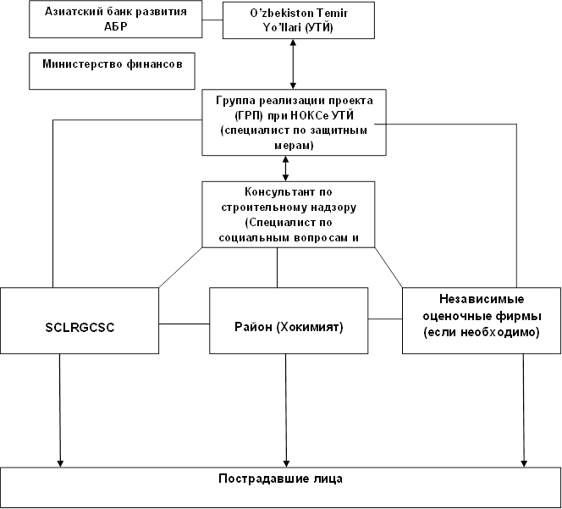

ПРОЦЕСС РЕАЛИЗАЦИИ ПОЗП

Общие положения
- Время реализации ПОЗП запланировано в соответствии с общим графиком реализации проекта. Вся деятельность, связанная с отводом земли и переселением, будет планироваться таким образом, чтобы обеспечить выплаты компенсации до отвода земли и начала строительных работ. Общественные консультации, мониторинг и решение жалоб будут проводиться с перерывами на протяжении всей продолжительности проекта. Реализация ПОЗП может начаться после одобрения окончательной версии ПОЗП со стороны УТЙ и АБР. может быть начато на том участке, где уже были выплачены компенсации. Завершение реализации ПОЗП будет задокументировано посредством отчета о реализации ПОЗП, подготовленным TPIO и одобренным АБР.

Стадия реализации ПОЗП
- После утверждения окончательной версии ПОЗП необходимо принять все меры для установления компенсации и выплаты, включая выпуск удостоверений личности (ID), выплату всех подлежащих видов компенсации и помощи; инициирование процесса освоения земли; подготовка площадки для предоставления подрядчикам для строительства и, наконец, начало строительных работ. Выплата компенсации и пособий в соответствии с ПОЗП начнется после завершения ряда подготовительных задач. Эти задачи включают в себя следующее:
    - Компенсация на основании «земля за землю» (отвод земли со стороны хокимиатов)
    - Предоставление компенсаций и содействия
    - Разрешение жалоб
    - Анализ соответствия и отчетность
    - Уведомление о начале строительных работ
    - Восстановление земли
    - Мониторинг
- Во время реализации специалисты Консультанта по надзору и ГРП будут тесно сотрудничать со всеми затрагиваемыми домохозяйствами на еженедельной основе. Всем затрагиваемым домохозяйствам (которые имеют право на компенсацию) будет предложено написать официальное заявление с указанием реквизитов банковского счета в УТЙ / хокимиат На основании предоставленных банковских счетов, Наманганским хокимият через свою бухгалтерию начнет процедуру оплаты (компенсация за затрагиваемые сооружения и деревья), а также УТЙ (пособия лицам с серьёзным воздействием в случае физического перемещения, пособие на переезд, оплата для уязвимых домохозяйств, пособие по регистрации, транспортировке и расходов на аренду). Оплата будет произведена в течение 7 дней после предоставления информации о банковском счете. Хокимият частично распределяет процедуры выделения земли, и полная компенсация будет выплачена затрагиваемым домохозяйствам сразу после утверждения ПОЗП.

График реализации
- Приблизительный график реализации ПОЗП в рамках проекта приводится в Таблице 11.1. График может корректироваться в процессе реализации проекта.

Таблица 11.1: График реализации
Мероприятия по отводу земли и переселению (ОЗП) | Время
- Одобрение и опубликование окончательной версии ПОЗП | Середина июля 2019
      - Реализация ПОЗП
Выдача номеров идентификации затрагиваемым лицам | Июль 2019
Оплата компенсаций затрагиваемым лицам | июль 2019
Оплата всех правомочных видов содействия,пособий | июль 2019
Выделение земли | июль 2019
Консультации и МРЖ | На постоянной основе
B. Внутренний мониторинг со стороны УТЙ/Консультанта
Предоставление отчета о выполнении ПОЗП после завершения реализации ПОЗП | Август 2019
Предоставление в АБР Полугодовых отчетов по мониторингу социальных вопросов | На постоянной основе

- МОНИТОРИНГ И ОТЧЕТНОСТЬ

12.1 Общие задачи
- Мониторинг будет являться ответственностью УТЙ. УТЙ при содействии специалиста по социальным вопросам и переселению консультанта по надзору за работами будет осуществлять регулярный мониторинг и оценку хода реализации ПОЗП. Цель мониторинга - оценить ход реализации ПОЗП с точки зрения его процесса, достижения поставленных задач, решения проблем, реализации мер по смягчению воздействий, корректирующих действий и т. д., с тем, чтобы физические работы и реализация проекта проходили без проблем. Степень деятельности по мониторингу будет соизмерима с рисками и воздействиями в рамках проекта. Реализация ПОЗП будет контролироваться УТЙ (ГРП). Помимо регистрации прогресса выплат компенсаций и других мероприятий по переселению, УТЙ будет готовить отчеты о мониторинге, чтобы гарантировать, что реализация ПОЗП привела к желаемым результатам. ГРП предоставит АБР эффективную основу для оценки хода процесса по отводу земли и переселению и выявления потенциальных трудностей и проблем.

12.2 Мониторинг
- 170. Мониторинг будет включать (i) административный мониторинг для обеспечения того, что реализация осуществлялось по графику, и проблемы решались своевременно, и (ii) общий мониторинг для оценки состояния пострадавших лиц с точки зрения предоставления компенсации и помощи и выделения альтернативных земельных участков и освоения земли и т. д. УТЙ необходимо реализовать защитные меры, предусмотренных в ПОЗП. УТЙ через ГРП будет:
  - Осуществлять мониторинг хода реализации ПОЗП,
  - Проверять соблюдение требований защитных мер и их прогресс в достижении намеченных результатов,
  - Документировать и раскрывать результаты мониторинга и определять необходимые корректирующие и превентивные действия в отчетах о периодическом мониторинге,
  - Следить за этими действиями для обеспечения прогресса в достижении желаемых результатов и
  - Представлять в АБР отчеты о реализации, а также полугодовые отчеты о социальном мониторинге (SSMR).
- Мониторинг будет включать в себя ежедневное планирование, реализацию, обратную связь и устранение проблем, ведение дел по отдельным затронутым лицам, связи с общественностью, назначение дат для проведения консультаций, ведение информации о количестве апелляций и отчеты о ходе работы. УТЙ через ГРП будет отвечать за управление и обслуживание баз данных пострадавших лиц, документирование результатов переписи пострадавших лиц. Отчеты по мониторингу, документирующие прогресс в реализации ПОЗП, и отчеты о завершении будут предоставлены УТЙ через ГРП в АБР для рассмотрения. Отчет о мониторинге будет содержать: (i) достижения на сегодняшний день, (ii) подтверждение выплаты компенсаций и выделения земли, (iii) информацию о возникших проблемах, информацию о полученных и разрешенных жалобах, консультациях, проведенных в течение отчетного периода, а также (iv) предлагаемые варианты корректирующих мер.

12.3 Показатели мониторинга
- Выполнение политики и целей ПОЗП в процессе реализации будет контролироваться путем установления показателей. Жизненно важные показатели, подлежащие мониторингу, будут включать в себя содержание деятельности и матрицу прав. ПОЗП содержит индикаторы для достижения целей по программе переселения. Показатели достижения предлагаемых целей при внедрении ПОЗП имеют два типа: (i) индикаторы процесса (с указанием вкладов в реализацию проекта, расходов, развитие персонала и т. д.) и (ii) индикаторы результатов (с указанием результатов с точки зрения количества пострадавших лиц, которые получили компенсации и предоставленного содействия. Индикативные показатели мониторинга представлены в таблице 12.1.

Таблица 12.1: Показатели мониторинга
Тип | Показатели
Показатель процесса | - Количество консультаций и мероприятий, проводимых с различными заинтересованными сторонами  - Процедура смягчения жалоб  - Размещение персонала проекта на уровне проекта  - Размещение средств для приобретения земли  - Порядок выделения новых земельных участков  - Предоставление компенсация пострадавшим лицам  - Раскрытие информации и проведение консультаций  - Процедуры механизма рассмотрения жалоб и функционирование данного механизма  - Предоставление отчетов о мониторинге
Показатель результата | - Количество домохозяйств, получивших компенсацию  - Сумма компенсации за затрагиваемые сооружения  - Сумма компенсации за затрагиваемые деревья  - Пособия на восстановление, пособия серьезно пострадавшим лицам в случае физического перемещения  - Сумма пособий по переселению в случае физического перемещения  - Количество земельных участков, которые будут переданы затрагиваемым домохозяйствам

Отчетность
- УТЙ через ГРП будет отвечать за управление и поддержание базы данных ПЛ, документирующей окончательные результаты переписи пострадавших лиц на основе детального проекта. Отчеты по мониторингу, подтверждающие прогресс в области отвода земли и переселения, а также отчеты о завершении ПОЗП будут предоставлены УТЙ через ГРП в АБР после завершения реализации ПОЗП. Консультант по надзору будет оказывать содействие УТЙ в процессе мониторинга соблюдения защитных мер и в предоставлении соответствующей отчетности. . Кроме того, УТЙ будет сообщать о ходе реализации ПОЗП через полугодовые отчеты о социальном мониторинге (ПОСМ). ПОСМ будут размещены на веб-сайте АБР после принятия данных отчетов со стороны АБР.

ПРИЛОЖЕНИЕ 1: ДОКУМЕНТЫ, ОТНОСЯЩИЕСЯ К МЕРОПРИЯТИЯМ ПО ОТВОДУ ЗЕМЛИ И ПЕРЕСЕЛЕНИЮ

Решения и Акты городских хокимов Намангана
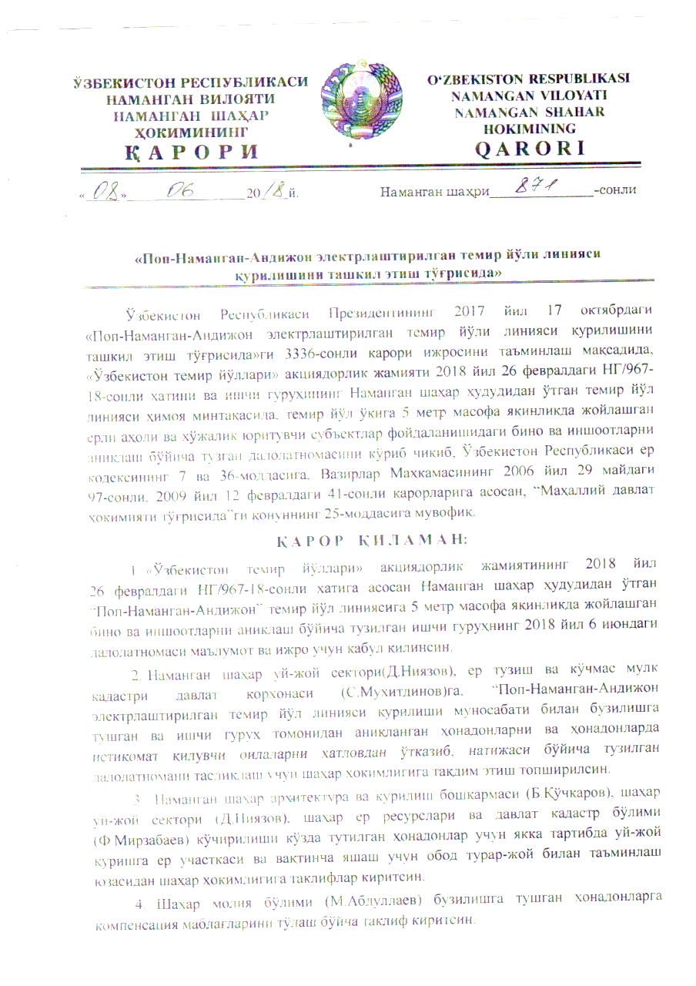
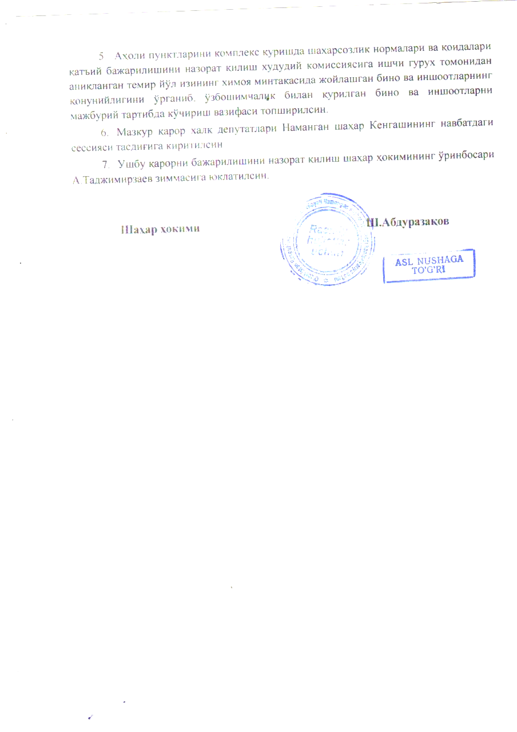

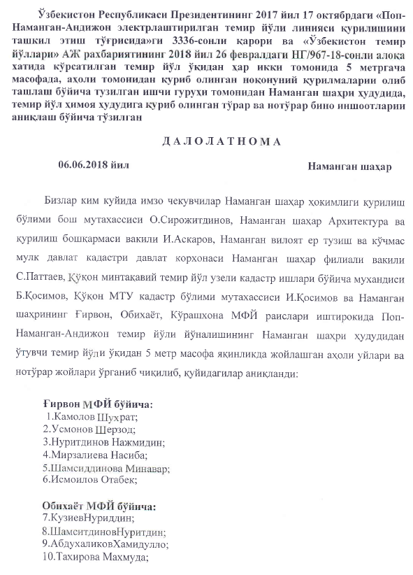

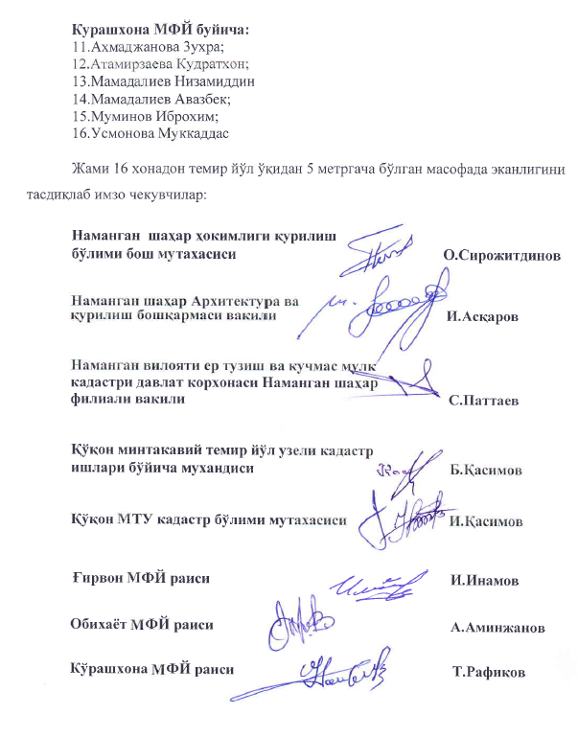
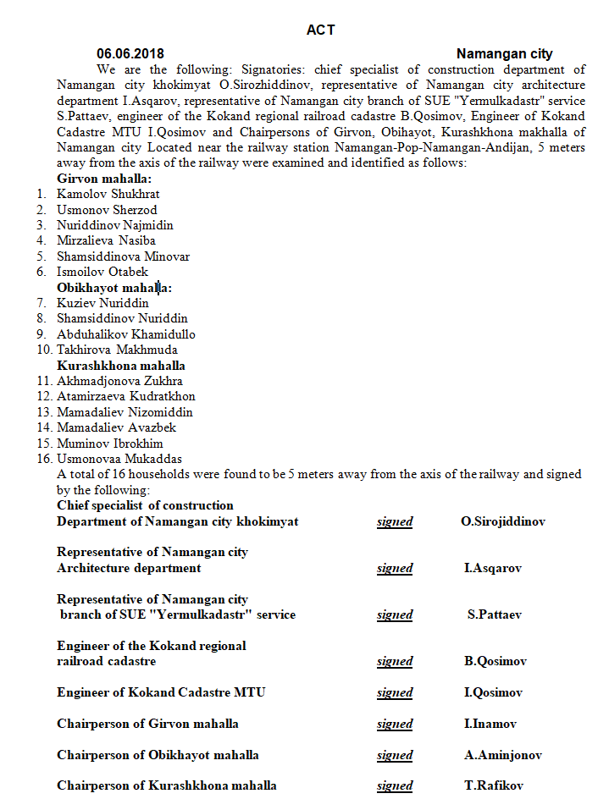

Отчет о минимизации воздействия из-за внесения поправок в проектное решение по установке линии ДПР
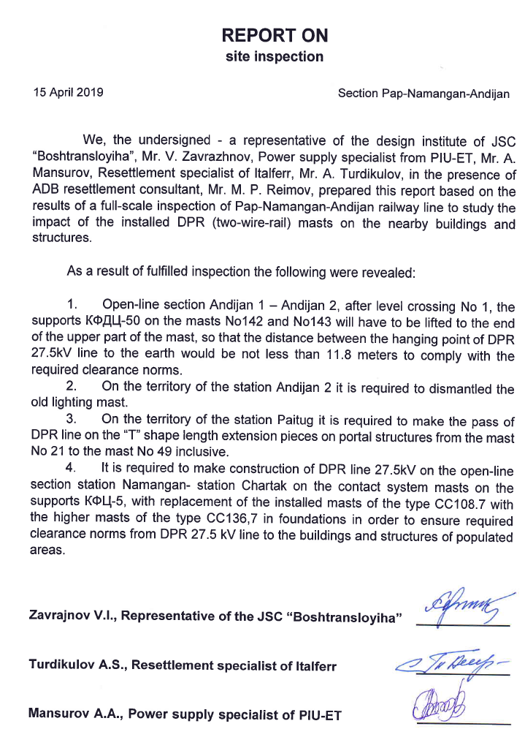
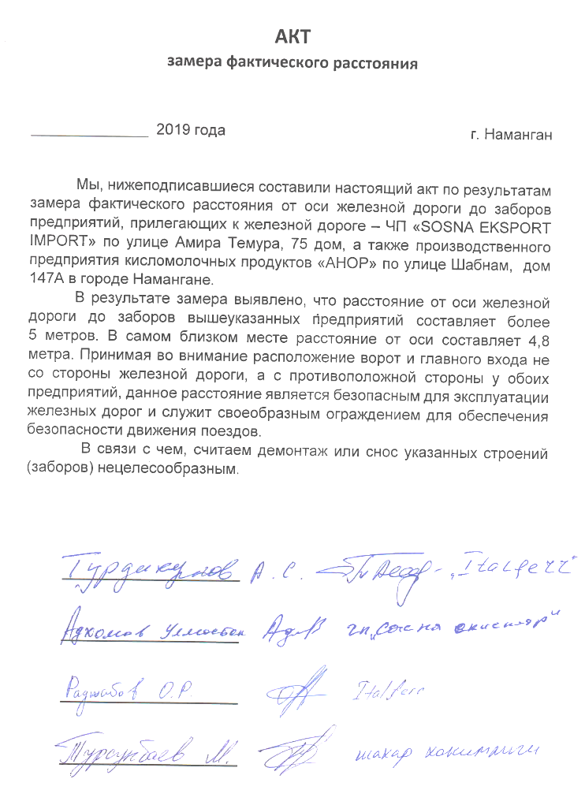
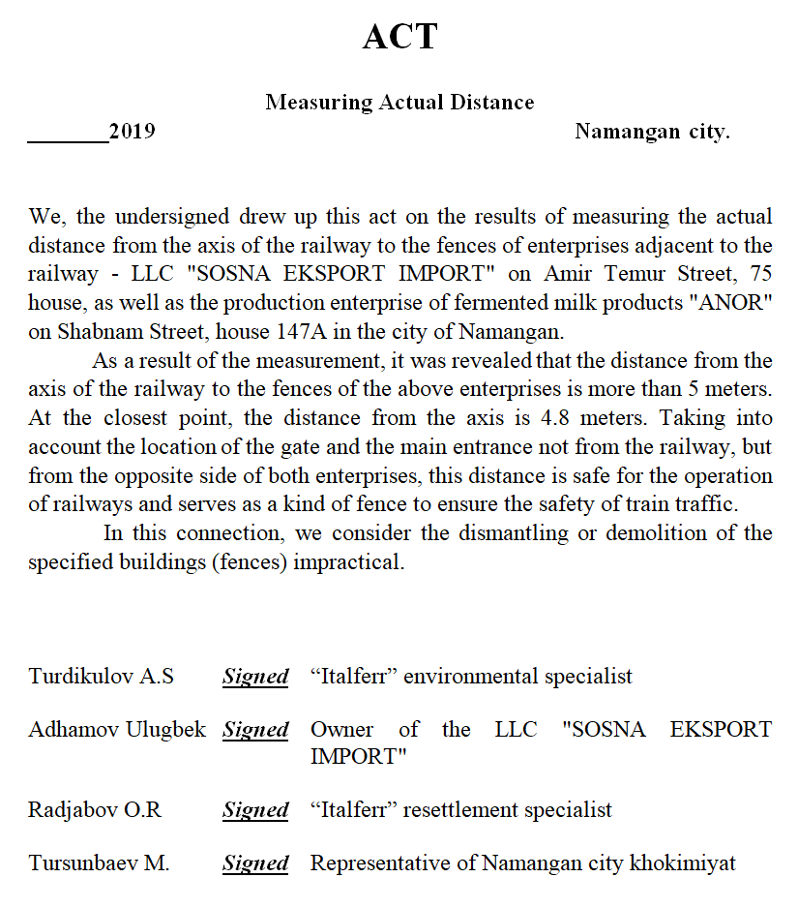

Протокол комиссии по отводу земли и переселению по сносу затрагиваемых сооружений и выделению земли
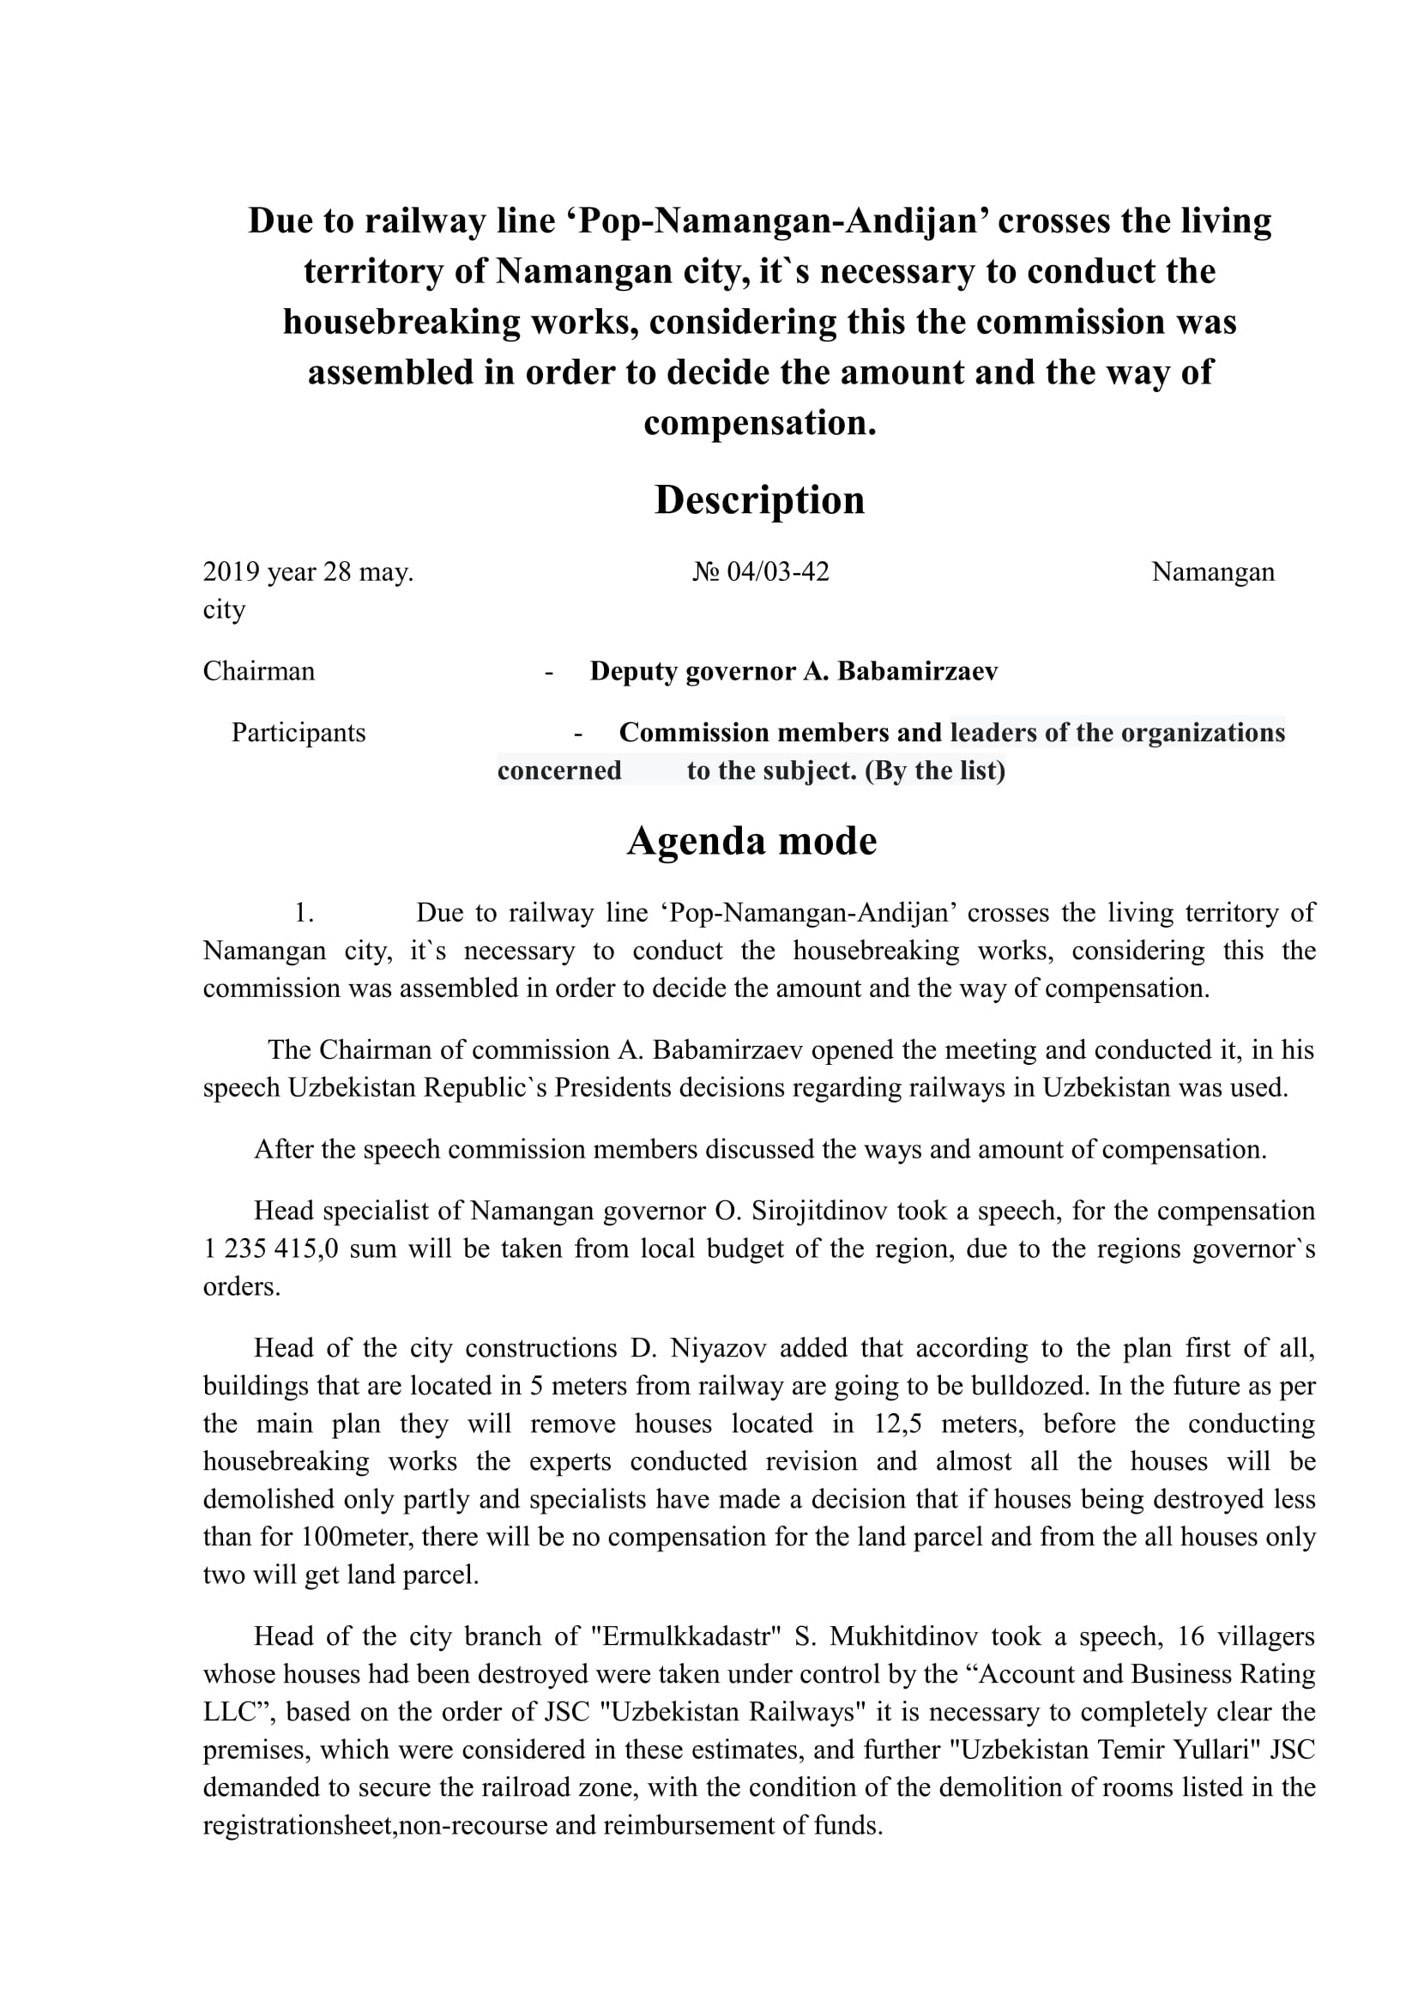

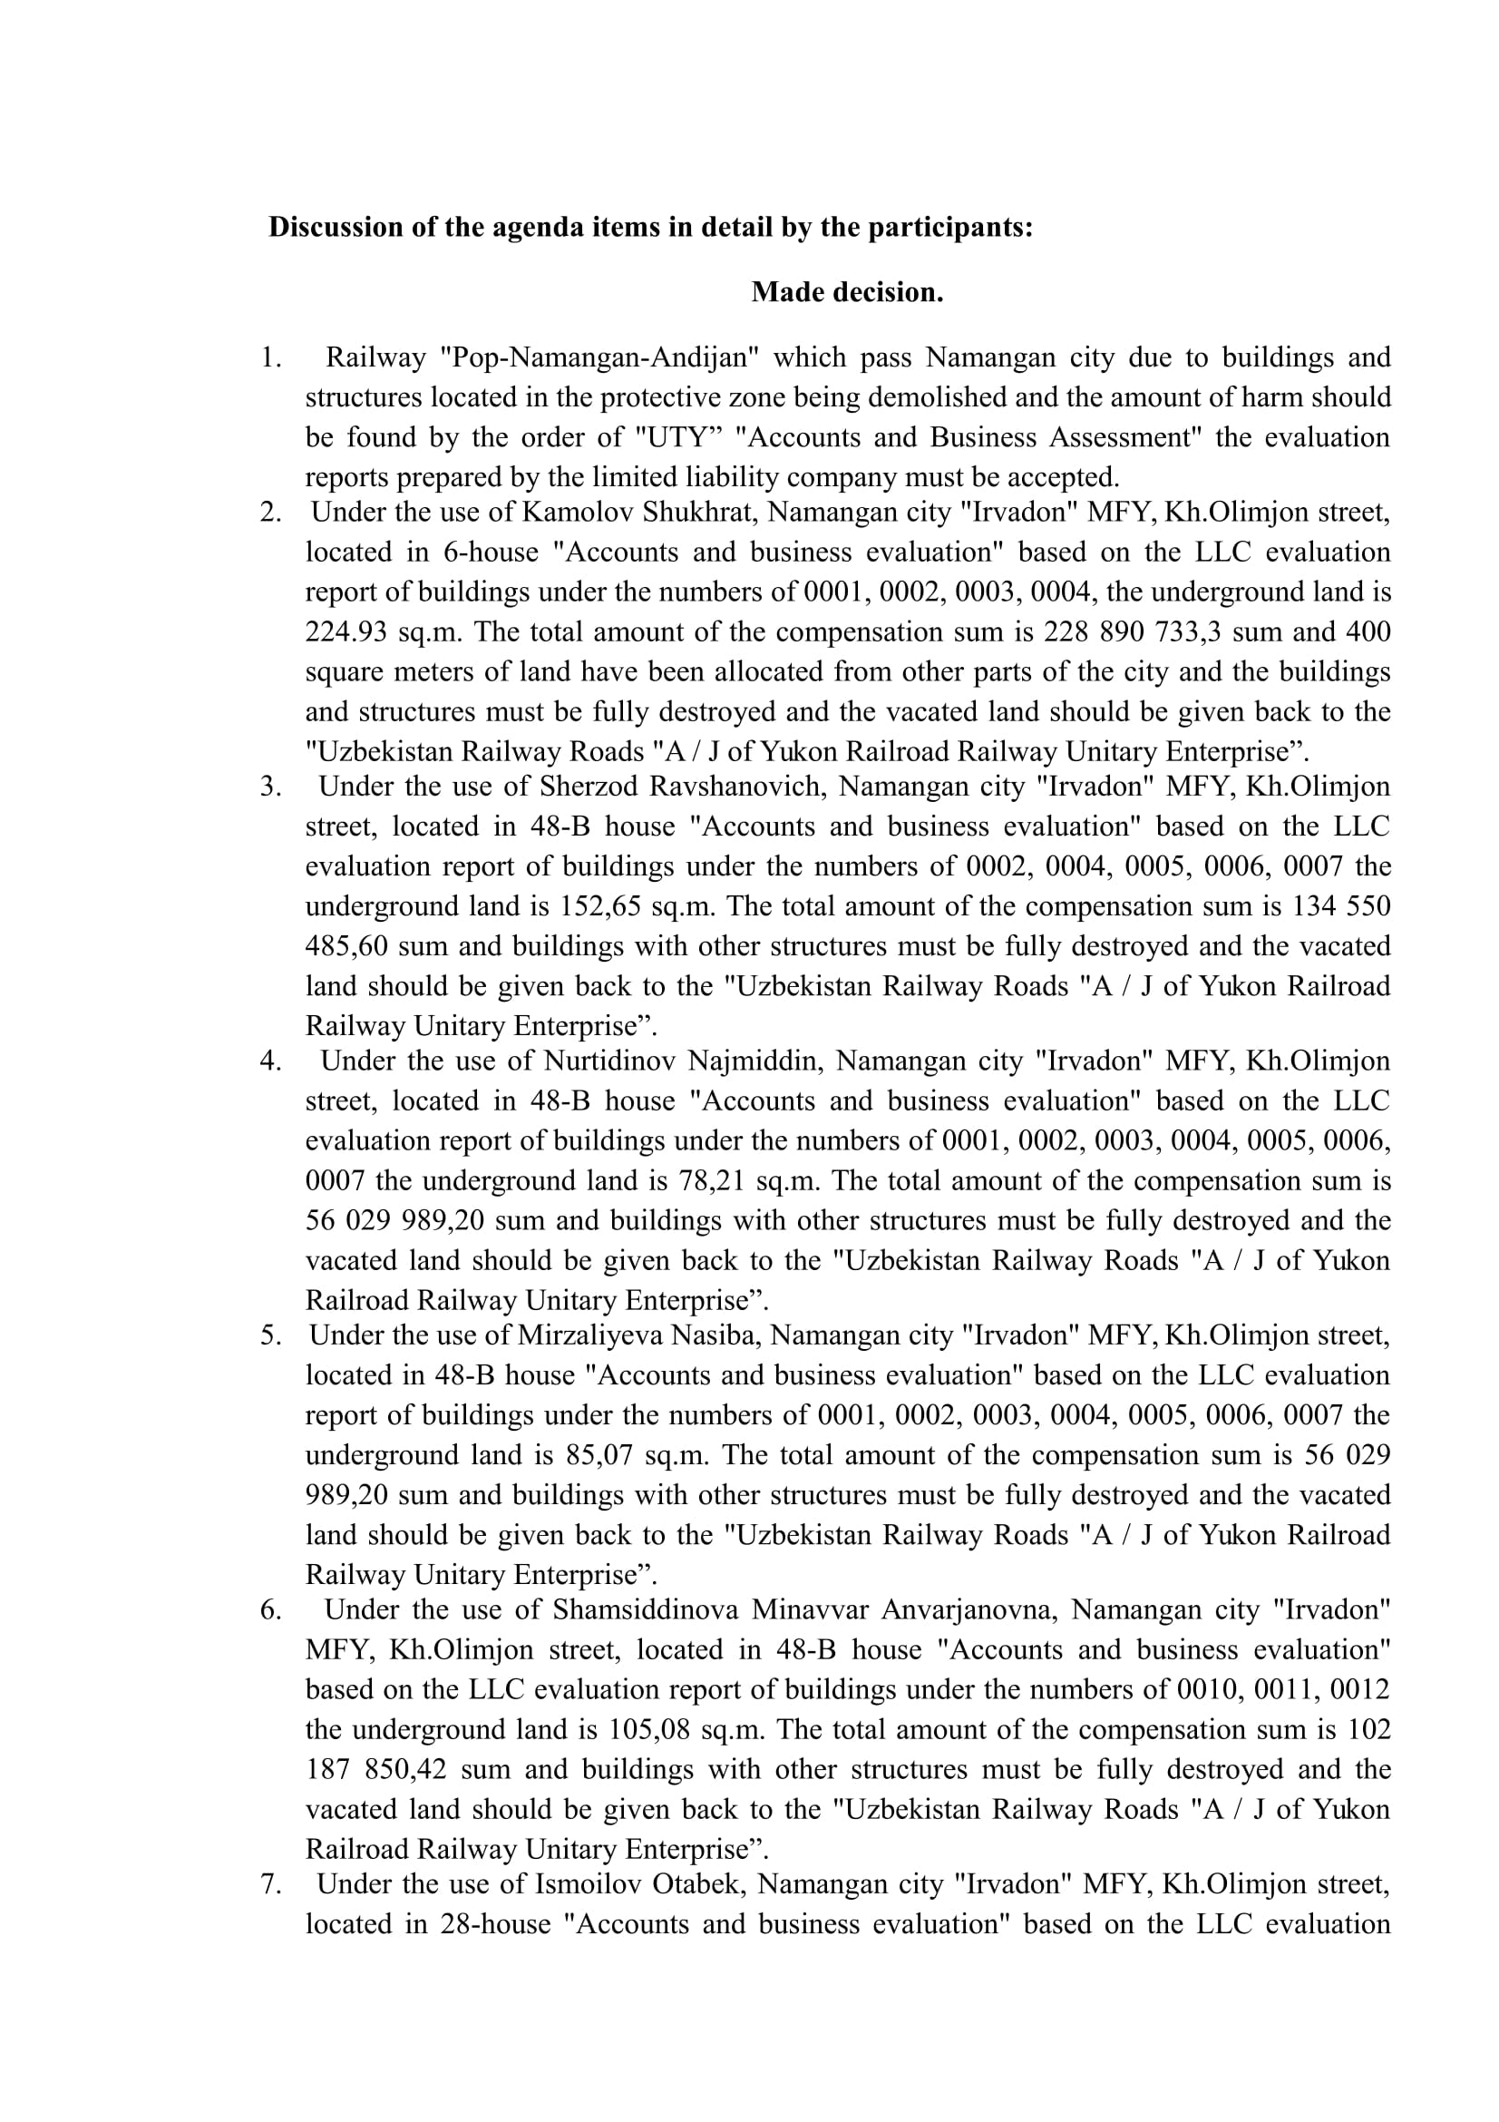
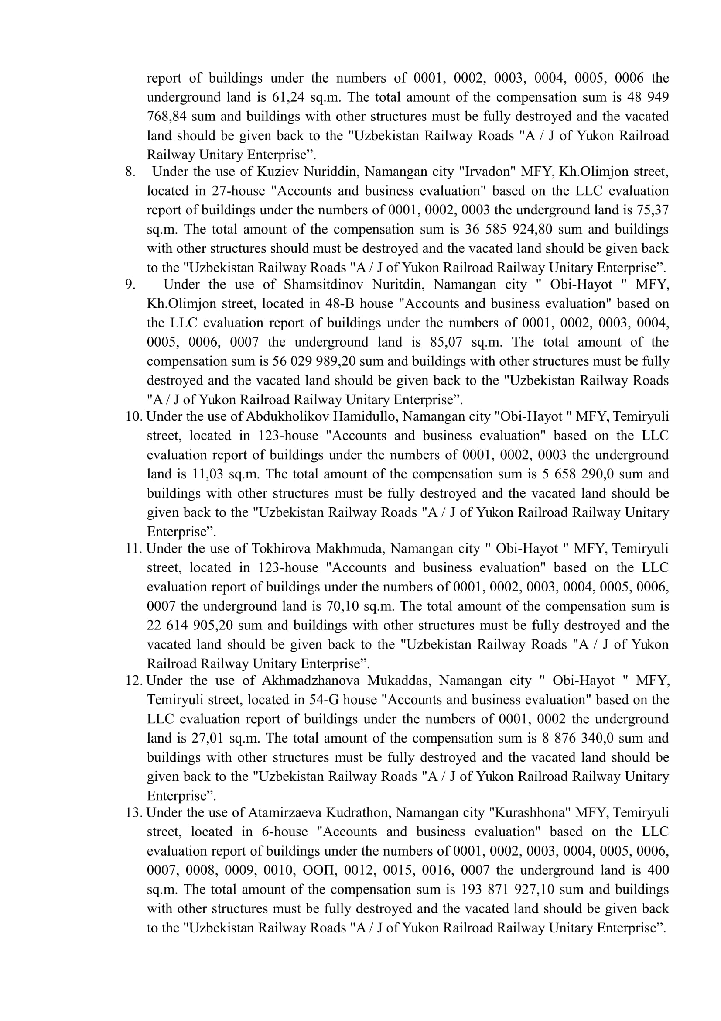
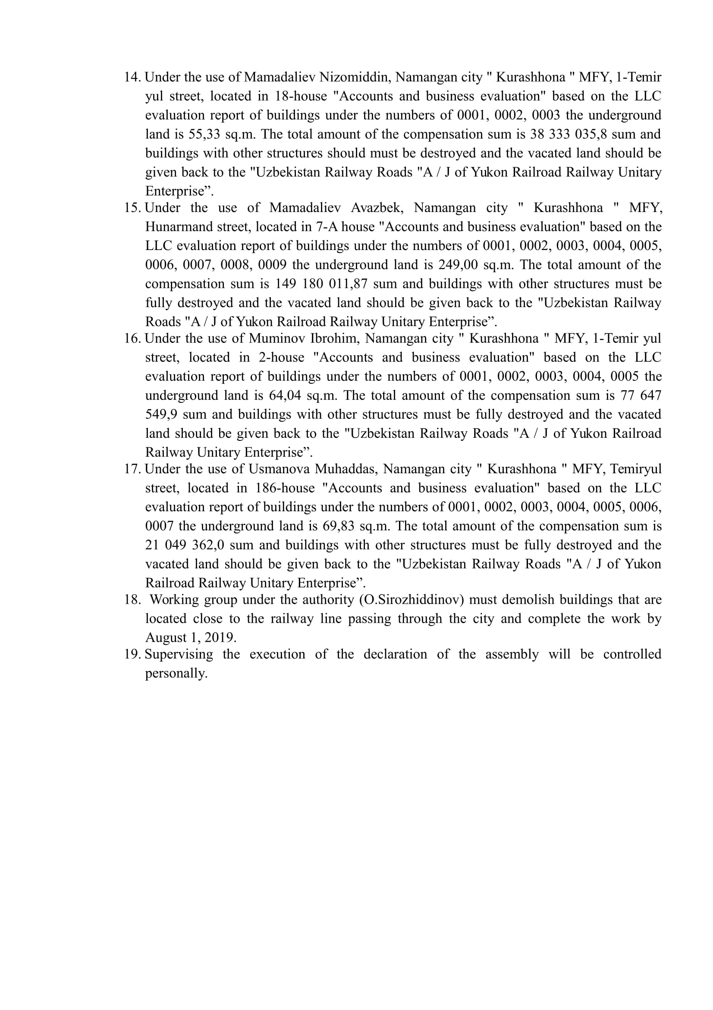

ПРИЛОЖЕНИЕ 2: ОПРОСНИК ПО СОЦИАЛЬНО-ЭКОНОМИЧЕСКОМУ ОБСЛЕДОВАНИЮ

РЎЙХАТГА ОЛИШ (ИНВЕНТАРИЗАЦИЯ) СЎРОВНОМАСИ
A. АСОСИЙ МАЪЛУМОТЛАР
A-1 | - Лойиха компонент номи:  1. Асосий темир йўлни электрлаштириш (145.1 км) кучланиш 27кВ; 2. Янги темир йўл йўналишини қуриш ва электрлаштириш (6.7 км) кучланиш 27кВ; 3. Наманган (Ровустон ва Хаққулобод) вилоятида 2 та таянч подстанциялари қурилиши; 4. Жами 52 км узунликдаги ташқи электр таъминоти узатиш линияси: 110 кВ, 40 км Наманган (Хаққулобод) 220 кВ, 12 км Наманган (Ровустон)
A-2 | Таъсир тури:  - 1. Доимий, 2. Вақтинчалик
A-3 | Массив номи:
A-4 | Туман номи:
A-5 | Вилоят номи
A-6 | Поселка тури  1. Шахар, 2. Шахарга яқин, 3. Қишлоқ
A-7 | Таъсир тури:  1. Фермер хўжаликлари, 2. Қурилиш, 3.Бизнес, 4. Бошқа (аниқлаштиринг)

B. ЕР УЧАСТКАСИ ХАҚИДА МАЪЛУМОТ ФАҚАТ ФЕРМЕР ХЎЖАЛИГИ ВА ЕРДАН ФОЙДАЛАНИШДА
B-1 | Фермер хўжалиги номи (агар мавжуд бўлса)
B-2 | Ер эгаси/фойдаланувчи номи
B-3 | Ер эгаси/фойдаланувчи жинси
B-4 | Ер эгаси/фойдаланувчи ёши
B-5 | ID рақами:
B-6 | Умумий майдон (м²)/га
B-7 | Жами таъсир майдони (м²)/га ва % дa
B-8 | Уй хўжалик / оила учун умумий ер участкаси гектарда (лойиҳа ҳудудида ва ташқарисида таъсирланган ва бошқа ер участкалари)
B-9 | Ернинг мулкчилик шакли:  1. Шахсий, 2. Давлат
B-10 | Эгалик тури:  1 – Рўйхатга олинган/қонуний; 2 - Рухсатсиз / рўйхатдан ўтмаган;  3- Бошқа (аниқлаштиринг).........................................
B-11 | Ер эгаси/фойдаланувчининг хуқуқий мақоми  1.Эга (хусусий боғ ҳолатида) ; 2.- Расмий лизинг олувчи/ижарачи (49 йил мобайнидаги ҳукумат томонидан ижарачи) 3.- Ўртоқчилик 4.- Норасмий лизинг олувчи
B-12 | Агар қишлоқ хўжалиги сохасида фойдаланилса:  1- хайдаладиган/экин экиш учун; 2- Боғ (мева); 3- Яйлов; 4. Плантация (дарахт), 5.Ўтзор, 6.Бошқа (аниқлаштиринг)...............................
B-13 | Суғориш тури  1- Суғориладиган; 2- Суғорилмайдиган

C. ЕРДАН ФОЙДАЛАНУВЧИЛАР ХАҚИДА МАЪЛУМОТ
C-1 | Қишлоқ хўжалиги сохасидаги ижарачи (49 йил мобайнидаги ҳукумат томонидан ижарачи)  1. Ха 2. Йўқ
C-1.1 | Мехнат шартномаси тури  1.Мавсумий 2.Доимий 3. Мавсумий ва доимий
C-1.2 | Агар ха бўлса (умумий ишчилар сони) мавсумий
C-1.3 | Эркак ишчилар сони
C-1.4 | Аёл ишчилар сони
C-1.5 | Агар ха бўлса (умумий ишчилар сони) доимий
C-1.6 | Эркак ишчилар сони
C-1.7 | Аёл ишчилар сони
C-1.8 | Ер участкаси эгаси ва қишлоқ хўжалиги сохасидаги ишчи билан расмий шартнома тузилганми?  1. Ха 2. Йўқ
C-2 | Қишлоқ хўжалиги сохасидаги ўртоқчилик  1. Ха 2. Йўқ
C-2.1 | Агар ха бўлса (умумий ишчилар сони)
C-2.2 | Эркаклар сони
C-2.3 | Аёллар сони
C-2.4 | Ер участкаси эгаси ва қишлоқ хўжалиги сохасидаги ижарачи билан расмий шартнома тузилганми?  1. Ха 2. Йўқ

D. | ҚИШЛОҚ ХЎЖАЛИК ЭКИНЛАРИГА ТАЪСИР | 1. Ха; 2. Йўқ | Агар йўқ бўлса, Е га йўлланг

№ | Экин/Хосил номи | Таъсир қиладиган майдони (Га) | Таъсир қиладиган майдондан йиллик етиштириладиган хосил миқдори (Т) | Килосига бозор нархи (Сўм)
D-1
D-2
D-3
D-4
D-5
D-6
D-7
D-8

E. | ЎСИМЛИК ВА ДАРАХТЛАРГА ТАЪСИР | 1. Ха; 2. Йўқ | Агар йўқ бўлса, Е га йўлланг

№ | Ўсимлик/дарахт номи/тўри | Миқдори (Таъсир остидаги Ўсимлик/дарахтлар) | Дарахтларнинг ўртача ёши (тахминий) | Дарахт турлари  - Мевали дарахтлар.  - Мевасиз/ёғоч дарахтлар.  - Бошқалар | Мева мавсумида мевали дарахтлар учун даромад (кг/дарахт) | Бирлик бошига етиштириш нархи (кўчатларда)
E-1
E-2
E-3
E-4
E-5
E-6
E-7
E-8
E-9
E-10

F. БИНО-ИНШОАТГА ТАЪСИР

F-1 | Лойиха доирасида бино иншоатга таъсир кўрсатиб бузилиш хавфи бўлган бино-иншоатлар мавжудми? | Агар йўқ бўлса, Е га йўлланг
F-2 | 1-Ха; 2-Йўқ
F-3 | Ер эгаси/фойдаланувчи номи
F-4 | Ер эгаси/фойдаланувчи жинси
F-5 | Ер эгаси/фойдаланувчи ёши

G- БИНО-ИНШОАТГА ТАЪСИР БАТАФСИЛ
№ | Тавсифи | Бино/Қурилиш  №.1 | Бино/Қурилиш №.2 | Бино/Қурилиш  №.3
G-1 | Бино-иншоатдан фойдаланиш  1. Ахоли ўй, 2. Тижорат, 3.Диний (Масжид/Черков),  4. Жамоат, 5. Оғил хона, 6. Деворий чегара, 7. Гараж, 8. Қудуқ, 9. Бошқа (аниқлаштиринг)
G-2 | Бино-иншоатга эгалик  1.Эгалик хуқуқи, 2. Ноқонуний
G-3 | Қанча йилдан буён эгалик хуқуқига эга
G-4 | Бино иншоатга бўлган хуқуқни тасдиқловчи хужжат (компенсация олишда қўллаб қуватлаш учун)  1.Бор, 2. Йўқ
G-5 | Агар бор бўлса хужжат номи
G-6 | Мулкчиликда ер участкасининг майдони
G-7 | Бинонинг умумий майдони (КвМ)
G-8 | Таъсир қиладиган майдони (КвМ)
G-9 | Қурилган йили
G-10 | Қаватлар сони

H. БИНО-ИНШОАТ ЭГАЛАРИ ВА ФОЙДАЛАУВЧИЛАРИ ХАҚИДА МАЪЛУМОТ
H-1 | Ахоли-уй мисолида
H-1-1 | Ижарачи 1. Ха 2. Йўқ
H-1-2 | Эркаклар сони
H-1-3 | Аёллар сони
H-1-4 | Ойига ижара учун қанча тўлайсиз (Сўм)
H-1-5 | Бино-иншоат эгаси ва ижараси ўртасида ижара шартномаси мавжудлиги?  1. Ха 2. Йўқ
H-2 | Тижорат мисолида
H-2-1 | Ижарачи 1. Ха 2. Йўқ
H-2-2 | Эркаклар сони
H-2-3 | Аёллар сони
H-2-4 | Ойига ижара учун қанча тўлайсиз (Сўм)
H-2-5 | Бино-иншоат эгаси ва ижараси ўртасида ижара шартномаси мавжудлиги?  1. Ха 2. Йўқ

I. ТИЖОРАТ (БИЗНЕС) ЭГАЛАРИ ВА ФОЙДАЛАНУВЧИЛАРИ ХАҚИДА МАЪЛУМОТ
I-1 | Тижорат (Бизнес) га таъсири  1. Ха 2. Йўқ (J га йўлланг)
I-2 | Ер эгаси/фойдаланувчи номи
I-3 | Ер эгаси/фойдаланувчи жинси
I-4 | Ер эгаси/фойдаланувчи ёши
I-5 | Бизнесни рўйхатга олиш мақоми  1. Юридик / рўйхатдан ўтган (рухсатнома / лицензия билан),  2. Ноқонуний / рўйхатга олинмаган (рухсатисиз / лицензиясиз)аси
I-6 | Тижорат (Бизнес) тўри  1. Кичик 2. Ўрта, 3. Катта, 4. Саноатга оид
I-7 | Агар бизнес сотилса суммаси
I-8 | Йиллик даромад (Сўм)
I-9 | Йиллик харажат (Сўм)
I-10 | Йиллик соф фойда (Сўм)
I-11 | Ходимлар/ёлланма  1. Ха 2. Йўқ
I-12 | Агар ха бўлса (умумий сони)
I-13 | Эркаклар сони
I-14 | Аёллар сони
I-15 | Қанча ўртача иш хақи тўлайсиз? (хар бир ишчи мисолида) (Сўм)

J. ТАЪСИР ОСТИГА ТУШГАН УЙ-ХЎЖАЛИКЛАРИ ТЎҒРИСИДА МАЪЛУМОТ
J-1 | Уй эгасининг исми шарифи:
J-2 | Ёши
J-3 | Жинси 1. - Эркак 2- Аёл
J-4 | Миллати  1. Ўзбек; 2. Тожик; 3. Қазоқ; 4. Қорақалпоқ; 5. Яхудий; 6. Рус; 7. Украин; 8. Бошқа (аниқлаштиринг)
J-5 | Хўжаликлар сони
J-6 | Оила аъзолари сони
J-7 | Эркаклар сони
J-8 | Аёллар сони
J-9 | Оила бошлиғи аёл кишими?  1.Ха 2. Йўқ
J-10 | Оила бошлиғи кам таъминланганми  1.Ха 2. Йўқ
J-11 | Оила бошлиғи жисмонан/ақлий заифми?  1.Ха 2. Йўқ
J-12 | Оила бошлиғи катта ёшдаги кишими  1.Ха 2. Йўқ
J-13 | Ўй эгасининг оила бошлиғининг ишлаш сектори  1. Қишлоқ Хўжалиги; 2. Тижорат (Бизнес); 3. Давлат; 4.Хусусий иш; 5. Кундалик иш хақи; 6. Нафақада; 7. Бошқа (аниқлаштиринг)
J-14 | Оилангизнинг ўртача ойлик даромади (Сўм)
J-14-1 | Йиллик даромад фоизи:  1. Қишлоқ хўжалиги________%; 2. Бизнес_______%;  3. Давлат ишлари_______%;  4. Хусусий ишлар_______%;5. Кунлик иш ҳақи_______%;  6. Нафака_______%;  7. Хукумат томонидан ҳар қандай ижтимоий ёрдам  8. Бошқа (аниқлаштиринг)_______
J-15 | Оилангизнинг ўртача ойлик харажати (Сўм)
J-16 | Ер учун қанақа компенсация турини олмоқчисиз?  1. Ер участкаси учун янги ер участка  2. Пул кўринишидаги компенсация
J-17 | Уй-хўжаликларининг қишлоқ хўжалиги мақсадида олган кредитлари:  1- Ха ; 2- Йўқ (J-20 га йўлланг)
J-18 | Агар ха бўлса, кимдан?  1- Ҳукумат; 2- Хусусий банклар, 3- Бошқа
J-19 | Агар ха бўлса, кредитни тўлаш учун ойлик пул миқдори қанча бўлади (сўм)?
J-20 | Агар уй хўжаликлари лизингга эга бўлса, қишлоқ хўжалигига мўлжалланган ускуналар:  1- Ха; 2- Йўқ

K. ТАЪСИР ОСТИГА ТУШГАН УЙ-ХЎЖАЛИКЛАРИ ОИЛАЛАРИ ТЎҒРИСИДА МАЪЛУМОТ
№ | Ф.И.Ш | Ёши | Жинси  1.Эркак 2.Аёл | Ойлавий холати  1. Турмуш қурган  2. Буйдоқ  3. Бева аёл  4. Бева эркак  5. Бошқа | Маълумоти  - Ўқимаган  - Бошланғич  - Ўрта  - Олий  - Колледж  - Университет  - Боғча | Асосий фоалияти  1. Қишлоқ хўжалиги  2. Тижорат (Бизнес)  3. Давлат  4. Хусусий  5. Кундалик иш хақи  6. Нафақада  7. Талаба  8. Шахсий ишини юритувчи  9. Ўй бекаси  10. Вояга етмаган  11. Ишсиз  12. Ногирон  13. Бошқа (аниқлаштиринг) | Хунар  1. Хунарли  2. Хунарсиз
1
2
3
4
5
6
7
8
9
10
11
12
13
14

l. Қўшимча маълумотлар:

Лойиҳа доирасида ижтимоий иқтисодий сўровнома ўтказилгандан сўнг, қурилган бино-иншоатлар ёки кўрилган бошқа зарарлар лойиҳа доирасида қопланмайди.
САВОЛНОМАНИ ТУЛДИРГАН ШАХС ИСМИ:

ИМЗО:

САНА:

МУРОЖАТ УЧУН ТЕЛЕФОН:

ПРИЛОЖЕНИЕ 3: ДОКУМЕНТЫ И ФОТОГРАФИИ КОНСУЛЬТАЦИЙ С ОБЩЕСТВЕННОСТЬЮ

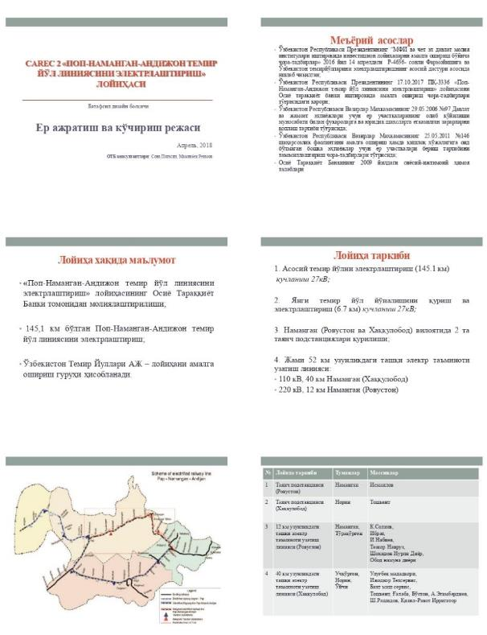
ПРЕЗЕНТАЦИЯ В ПРОГРАММЕ POWER POINT

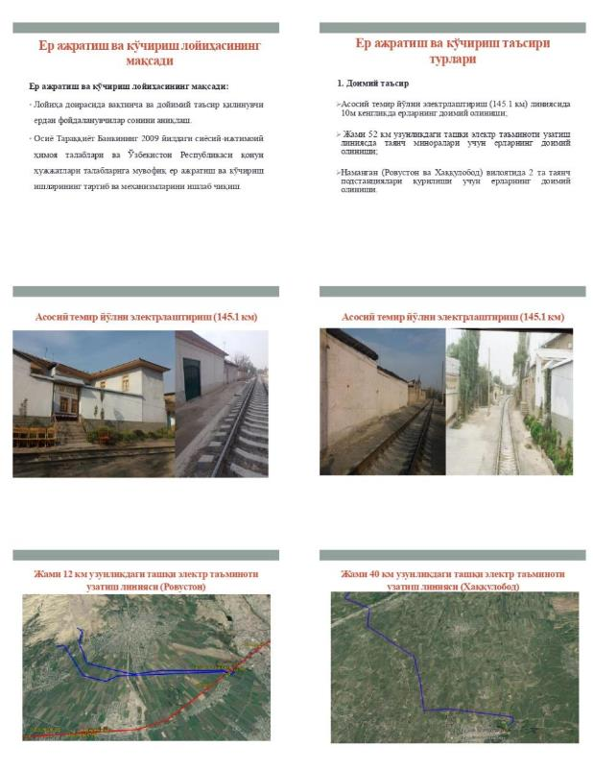

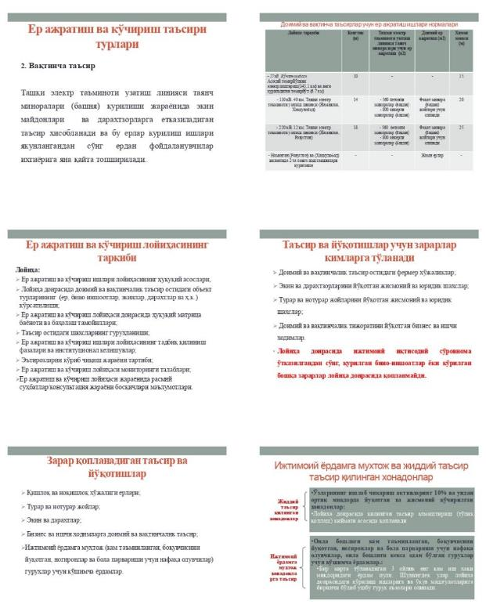

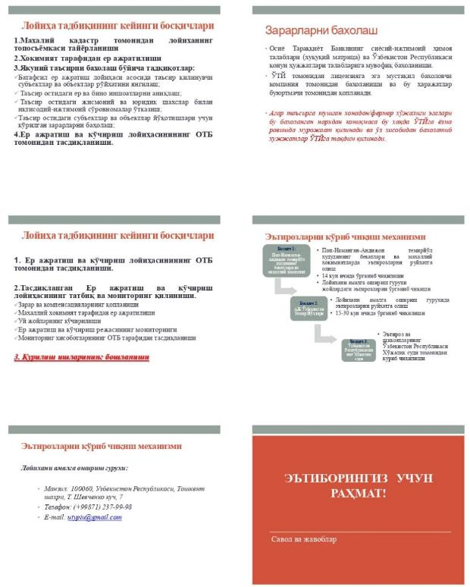

РАСПРОСТРАННЕНЫЕ СРЕДИ НАСЕЛЕНИЯ ИНФОРМАЦИОННЫЕ ЛИСТКИ

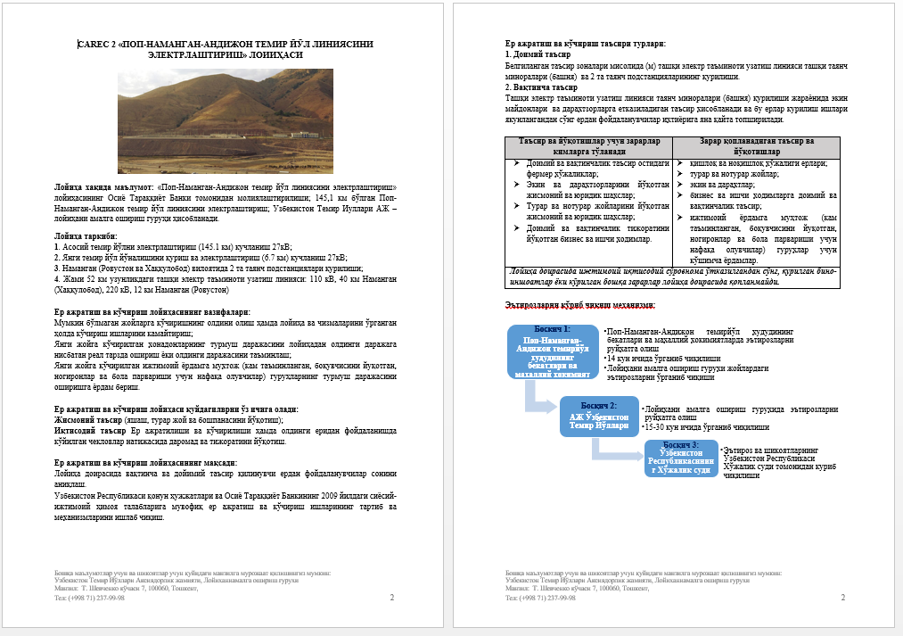

СПИСКО УЧАСТНИКОВ КОНСУЛТАЦИЙ С ОБЩЕСТВЕННОСТЬЮ
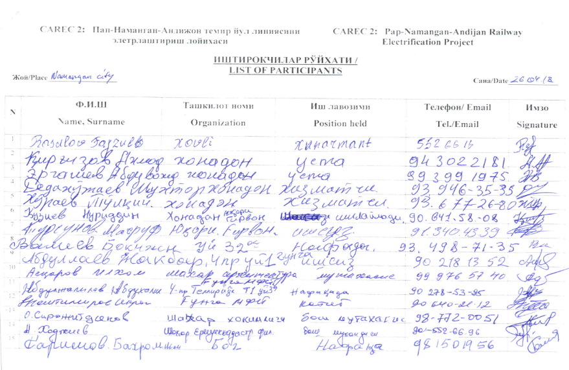
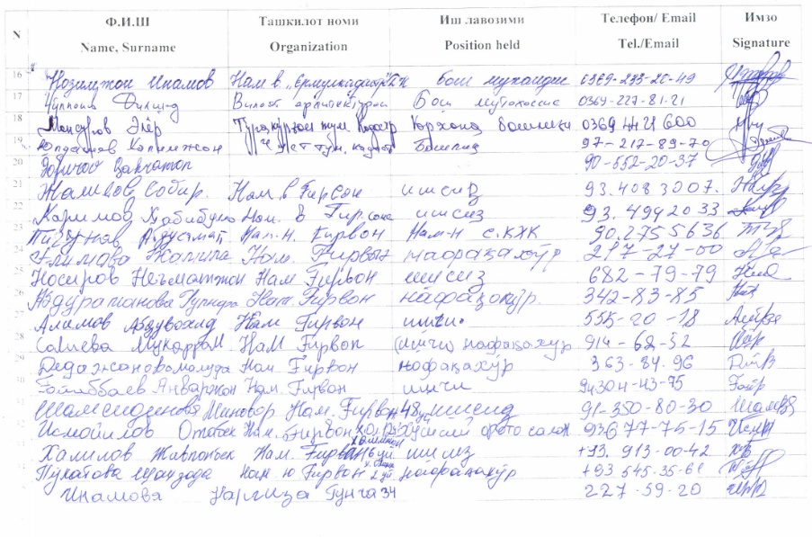
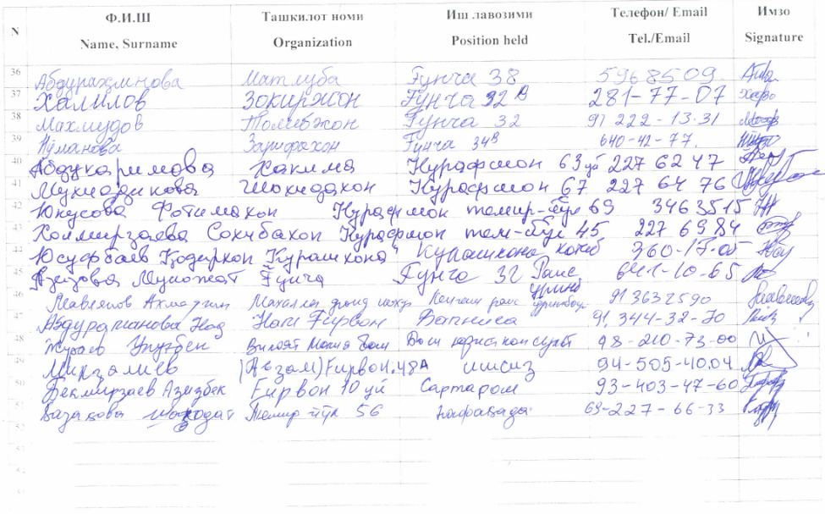

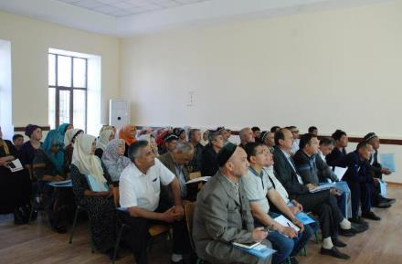
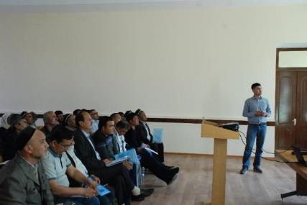
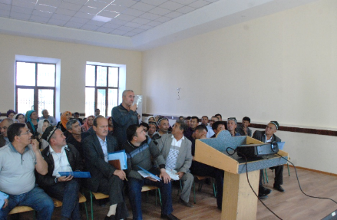
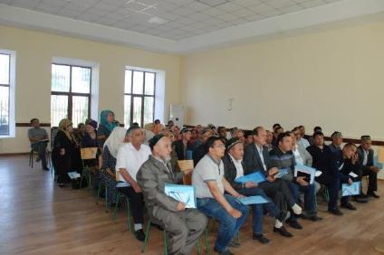
ФОТОГРАФИИ ПРОЦЕССА КОНСУЛЬТАЦИЙ С ОБЩЕСТВЕННОСТЬЮ
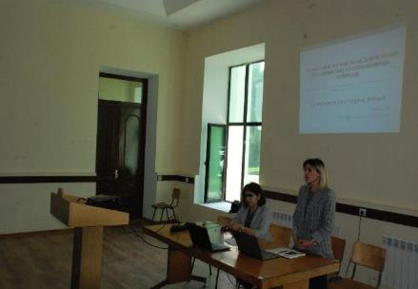
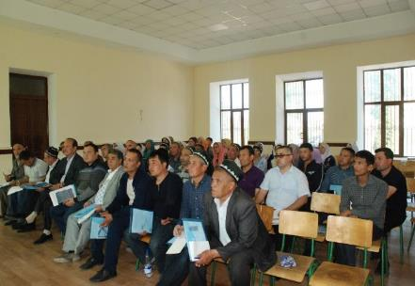
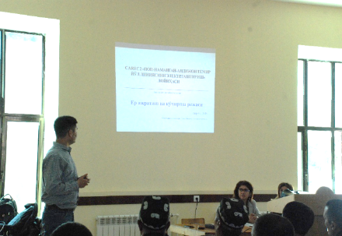
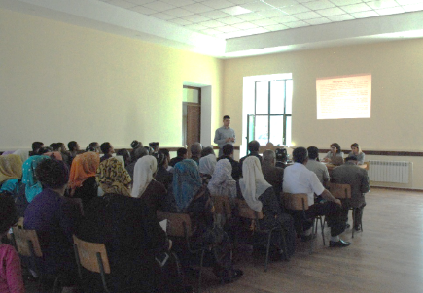

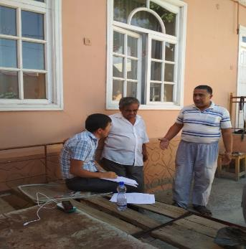
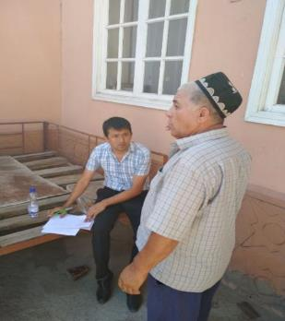
ФОТОГРАФИИ ПРОЦЕССА АНАЛИЗА ОБСЛЕДОВАНИЯ

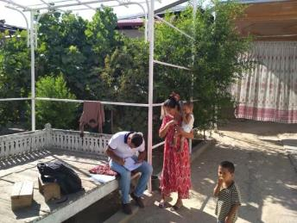
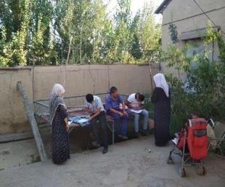

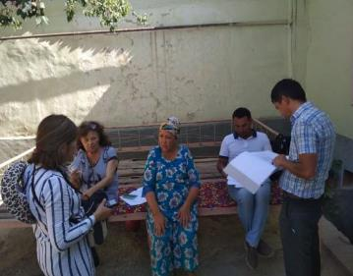
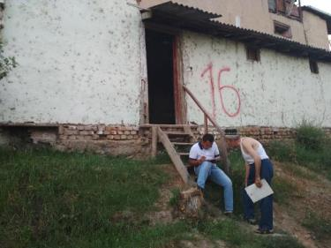
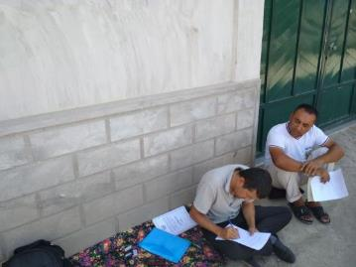
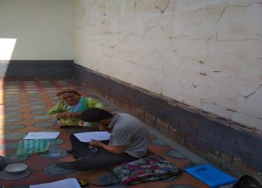

ФОТОГРАФИИ, ОТНОСЯЩИЕСЯ К ПРОЕКТУ
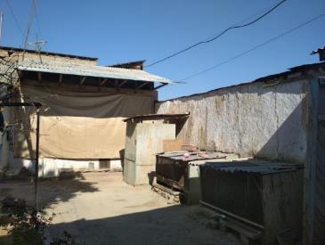
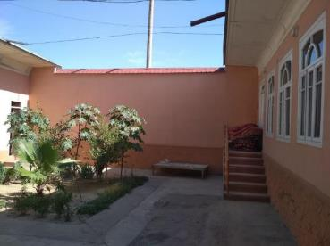
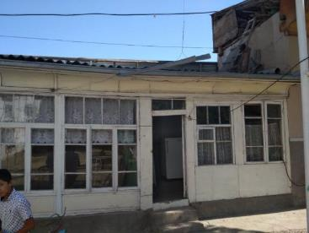
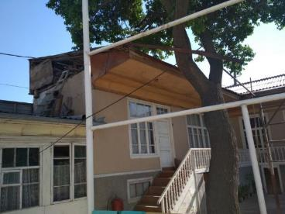

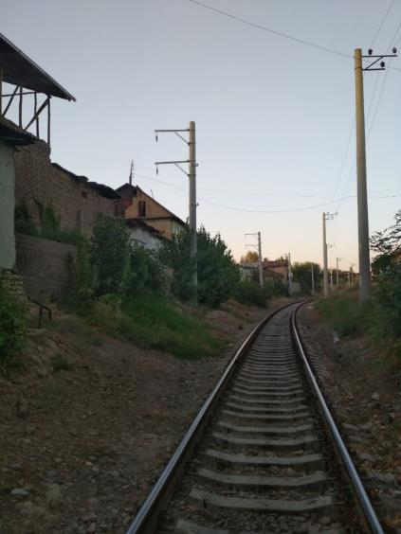
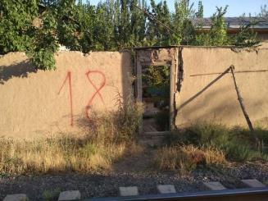
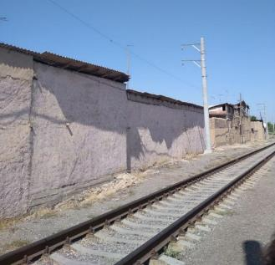

ПРИЛОЖЕНИЕ 4: Техническое задание для независимой оценочной компании

Проект электрификации железнодорожной линии (Пап-Наманган-Андижан)
ТЕХНИЧЕСКОЕ ЗАДАНИЕ ДЛЯ ОЦЕНОЧНОЙ КОМПАНИИ
Введение
Проект по электрификации железнодорожной линии (Пап-Наманган-Андижан) в рамках Коридора 2 Центрально-азиатского регионального экономического сотрудничества (проект) направлен на электрификацию остающихся 148,6 км (км) не электрифицированного маршрута, связывающего крупные города в густонаселенной Ферганской долине с Ташкентом. Это будет способствовать прямому и эффективному движению как грузовых, так и пассажирских поездов и тем самым способствует экономическому и социальному развитию Ферганской долины. Проект будет соответствовать следующим конечным результатам: (i) стимулирование экономического роста в Ферганской долине и (ii) увеличение региональной торговли вдоль коридора ЦАРЭС 2. Результатом будет повышение уровня пассажирских и грузовых перевозок по железной дороге Пап-Наманган-Андижан.

Проект Плана по отводу земли и переселению (ПОЗП) был подготовлен для Проекта электрификации железнодорожной линии (Пап-Наманган-Андижан) в рамках ЦАРЭС, транспортный коридор 2, который будет финансироваться Азиатским банком развития (АБР), для оценки последствий возможного отвода земель и переселения, вызванных Проектом, на основе предварительного проектирования (ТЭО).
Данный проект ПОЗП соответствует требованиям узбекского законодательства и нормативных документов, а также Программному заявлению о защитных мерах (ПЗЗМ) от 2009, и основан на данных, полученных из вторичных источников. Следовательно, он нуждается в обновлении данных, и готовый к реализации ПОЗП будет подготовлен после окончательной доработки и одобрения рабочего проектирования, что позволит оценить реальное воздействие Проекта посредством опроса населения и проведения Детального оценочного исследования (ДОИ).

Проект включает в себя следующие компоненты:
- Электрификация основного железнодорожного пути (148.6 км), включая 3.5 км линии от блокпоста 136.1 до Учкургана - напряжение линий электропередачи будет 27 кВ
- Электрификация новой обводной линии (6.7 км) – напряжение линий электропередачи будет 27 кВ
- Строительство двух новых тяговых подстанций в Намангане (Раустане) и Хакулабаде
- Внешняя линия электропередачи (ЛЭП) протяженностью 52 км для передачи электроэнергии двум новым подстанциям, которые будут построены:
- 110 кВ ЛЭП для Хакулабада (12 км)
- 220 кВ ЛЭП для Намангана/Раустана (40 км)

Акционерное общество O’zbekiston Temir Yo’llari (УТЙ) является исполнительным агентством (ИА) по проекту и отвечает за реализацию проекта. Специалист ГРП по защитным мерам, при содействии консультантов АБР по вопросам переселения, отвечает за все мероприятия, связанные с отводом земли и вынужденным переселением. УТЙ будет действовать в качестве Клиента в рамках данного задания.
Данное Техническое задание подготовлено для того, чтобы привлечь оценочную компанию с тем, чтобы гарантировать, что вся оценка затрагиваемых активов, а также расчеты применяемых компенсаций в рамках окончательных версий планов по отводу земли и переселению соответствуют законодательству Узбекистана и политике АБР, а также требованиям Положения АБР по политике защитных мер, на которые даются ссылки в проектной версии плана по отводу земли и переселению.

Цели и объем работ
Основной целью выполнения данного задания является следующее: провести оценку затрагиваемых активов, а также рассчитать применимые пособия в соответствии с окончательными версиями планов по отводу земли и переселению, с тем, чтобы обеспечить соответствие законодательству Узбекистана и и политике АБР, а также требованиям Положения АБР по политике защитных мер, на которые даются ссылки в проектной версии плана по отводу земли и переселению. В частности, оценщик должен обеспечить, чтобы вся оценка проводилась на основе «восстановительной стоимости», как это определено в Положении АБР о политике защитных мер, а именно:

Восстановительная стоимость: | Восстановительная стоимость представляет собой принцип, который необходимо соблюдать при выплате компенсаций за утраченные активы. Расчет восстановительной стоимости должен включать: (i) справедливые рыночные цены; (ii) стоимость осуществления сделок; (iii) начисленный процент, (iv) стоимость на переезд и восстановление; а также (v) прочие применимые выплаты, если имеются. Там, где отсутствуют рыночные условия или они находятся на стадии формирования, затрагиваемым лицам и местному населению будет оказана консультация получению соответствующей информации о недавних сделках с земельными участками, стоимости земельных участков по их типам, по титулам земельных участков, использованию земли, структуре посевных площадей и производству урожая, наличию земли в районе проведения проекта и в регионе, а также другая сопутствующая информация. Также необходимо собрать базовую информацию по жилью, типам домов и строительным материалам. Квалифицированные и опытные эксперты осуществят оценку отчуждаемых активов. При применении данного метода оценки, износ (амортизация) сооружений и активов не должна приниматься во внимание.

Оценщик будет работать под непосредственным надзором специалиста УТЙ по защитным мерам и консультантов по вопросам переселения.
Оценщик должен ознакомится с положениями проектной версии плана по отводу земли и переселению (в особенности, с главами 6 и 7), подготовленной для проекта, и провести оценку затрагиваемых активов и расчет применимых пособий в соответствии с подготовленной матрицей прав на получение компенсаций, которая содержится в проектной версии плана по отводу земли и переселению. Специалист УТЙ по защитным мерам и консультанты по вопросам переселения осуществят обучение оценщика до начала работ. Оценщик предоставит, по крайней мере, 2 копии отчетов по оценке для предварительного изучения и согласования Клиентом.

Ниже приводятся основные задачи Оценщика в рамках данного технического задания:
- Проводить инвентаризацию затрагиваемых активов (зданий, урожаев, деревьев, прочих элементов благоустройства на территории домовладений, которые затрагиваются проектом) в присутствии затрагиваемых лиц, если представляется возможным обеспечить их присутствие, работы должны осуществляться с участием представителей местных органов власти (хокимиатов). Инвентаризация должна проводится таким образом, чтобы обеспечить наличие всей подробной информации, которая требуется положениями ПОЗП (типы урожая, типы и возраст деревьев, материалы зданий и прочих элементов благоустройства и т.д.). Инвентаризация должны быть проведена также и для объектов, на которые оказывается временное воздействие.).
- Данные по инвентаризации должны быть включены точным образом в формы, согласованные с Клиентом до этого, и должны быть проанализированы путем сравнения информации, приводимой в кадастровых данных и сертификатах прав собственности на собственность/технических документах, где они имеются.
- Все данные должны быть занесены в общую базу данных. Формат базы данных должен быть согласован с Клиентом.
- Оценщик должен подготовить Отчет об оценке для каждой единицы (объекта недвижимости, с четким разделением каждого актива / объекта и убытков с окончательным итогом, особенно:
- Оценка затрагиваемых объектов собственности / активов (земли, зданий, сельскохозяйственных культур, деревьев и других элементов благоустройства)
- Расчет компенсации за затрагиваемые предприятия и работников
- Расчет транспортных расходов для движимых активов.
- Расчет пособий, определенных в плане ПОЗП (пособия на переезд, пособия в связи с серьёзным воздействием, пособие для уязвимых лиц и пр.). Список затрагиваемых домохозяйств, имеющих право на получения пособий, будет предоставлен Клиентом.

- Расчет применимых пособий (если имеются) может быть включен в Оценочный отчет или отдельный отчет по смете, который может быть подготовлен для согласования с Клиентом.
Приложение 1, 2 и Приложение 3 сводят воедино основные положения, содержащиеся в проектной версии плана по отводу земли и переселению, и требования Проекта, и являются неотъемлемой частью данного Технического задания.
Предоставляемые документы и отчеты
Оценщик должен подготовить Отчет об оценке для каждой единицы (объекта собственности) с четким разделением каждого актива/собственности, а также Отчет о расчетах для других видов компенсаций и для выплаты пособий, где это применимо.
Масштаб работ и оплата
Предварительный масштаб работ может быть разделен на 3 основных этапа (фазы):
Компонент проекта | Предварительное количество единиц объектов
- Тяговые подстанции в Хакулабаде и Раустане
- Линия внешнего энергоснабжения
- Основной железнодорожный путь (146км)

Тем не менее, поскольку окончательное количество необходимых отчетов не является ясным, Оценщик будет получать оплату на основании фактического количества представленных Отчетов об оценке на основании акта приемки, подписываемого между Оценщиком и Клиентом.

# | Идентификационный номер затрагиваемого домохозяйства | Компенсации за затрагиваемые сооружения(UZS) | Компенсация за утрату деревьев (UZS) | Пособия для домохозяйств с серьезным воздействием (UZS) | Пособия по переезду (UZS) | Пособия для уязвимых домохозяйств (UZS) | Транспортные расходы | Пособия на аренду жилья | Стоимость регистрации | Компенсация на основе принципа «земля за землю"
1 | G-1-R | 228,890,733 |  | 608,190 | 608,190 | - | 350,000 | по мере необходимости определить на стадии реализации | по мере необходимости определить на стадии реализации | да
2 | G-2-R | 134,550,485 |  | - | - | - | -
3 | G-3-R | 56,029,989 |  | - | - | - | -
4 | G-4-R | 74,453,873 |  | - | - | - | -
5 | G-5-R | 102,187,850 |  | - | - | - | -
6 | G-6-R | 48,949,768 |  | - | - | - | -
7 | O-7-R | 36,585,924 |  | - | - | - | -
8 | O-8-R | 36,534,817 |  | - | - | 608,190 | -
9 | O-9-R | 5,658,290 |  | - | - | 608,190 | -
10 | O-10-R | 19,558,187 | 3,056,718 | - | - | 608,190 | -
11 | K-11-R | 8,876,340 |  | - | - | 608,190 | -
12 | K-12-R | 193,668,209 | 203,718 | 608,190 | 608,190 | - | 350,000 | по мере необходимости определить на стадии реализации | по мере необходимости определить на стадии реализации | да
13 | K-13-R | 149,180,011 |  | - | - | 608,190 | -
14 | K-14-R | 77,647,549 |  | - | - | 608,190 | -
15 | K-15-R | 38,333,035 |  | - | - | - | -
16 | K-16-R | 20,893,021 | 3,056,718 | - | - | - | -
Итого: |  | 1,231,998,085 | 3,416,778 | 1,216,380 | 1,216,380 | 3,649,140 | 700,000 |  |  | 2 земельных участка

ПРИЛОЖЕНИЕ 5: СВОДНАЯ ИНФОРМАЦИЯ О КОМПЕНСАЦИЯХ

Азиатский банк развития (АБР) оказал техническое содействие по подготовке проекта для Проекта электрификации железной дороги (Пап-Наманган-Андижан) в рамках Подготовки 2-го коридора Центральногазиатского регионального экономического сотрудничества (TA 8706-UZB).
В общей сложности присутствует 107 лиц, затрагиваемых проектом, которые приняли участие в социально-экономическом обследовании, за исключением 2 затрагиваемых домохозяйств, которые не приняли участия в данном обследовании, однако, согласно информации, предоставленной хокимиятом, в этих 2 затрагиваемых домохозяйствах проживает 12 лиц, которые не участвовали в социально-экономическом обследовании. Таким образом, общее количество затрагиваемых лиц в рамках проекта составляет 119 человек.
Азиатский банк развития (АБР) оказал техническое содействие в подготовке Проекта в рамках Подготовки 2-го коридора Центральноазиатского регионального экономического сотрудничества по Проекту электрификации железнодорожной линии (Пап-Наманган-Андижан) (TA 8706-UZB).
Пункт 2.5.112, Правила электрических установок , Узгосэнергонадзор, Ташкент 2007
Местное сообщество
Данные оценки воздействия были сверены с хокимиатами и кадастровыми офисами во время завершения данного плана ПОЗП в целях отражения любых изменений.
Требование со стороны правительства KMK 2.10.08-97, 1997, Таблица 1
В общей сложности 107 затрагиваемых проектом лица участвовали в социально-экономическом обследовании, за исключением 2 затрагиваемых домохозяйств, которые не участвовали в обследовании, однако, согласно информации, предоставленной хокимиятом, в этих 2 домохозяйствах проживает 12 затрагиваемых лиц, которые не участвовали в обследовании. Таким образом, общее количество точек доступа для этого проекта составляет 119.
Кандидаты должны соответствовать требованиям приемлемости с точки зрения квалификации и навыков.
Постановление Кабинета Министров Республики Узбекистан № 146 от 25 мая 2011 года, приложение 2
На основании Трудового кодекса 1996 года с последними изменениями от 2015 года (статья 67) потеря работы должна быть компенсирована за 2 месяца средней заработной платы плюс выходное пособие не более 1 месяца средней заработной платы в зависимости от продолжительности занятости потерянного. Кроме того, в соответствии с Гражданским кодексом (статья 14) все убытки (включая реальный ущерб, упущенную выгоду), подлежат возмещению
Закон "Об оценочной деятельности", статьи 4-1 пункта 1,2,5 от 19 августа 1999 года с последними поправками 14 мая 2014
Информация имеется по адресу: http://www.unece.org/fileadmin/DAM/hlm/documents/Publications/land.administration.guidelines.e.pdf
Постановление Кабинета Министров 272 (30.12.2006) указывает, что для индивидуального жилья должна быть выделена земля площадью в 600 м2.
Приостановка деятельности бизнеса включает время на получение нового земельного участка, а также проектирование/строительство нового коммерческого сооружения.
Кандидаты должны соответствовать требованиям приемлемости с точки зрения квалификации и навыков.
Такие налоги отличаются от всех расходов, связанных с оформлением сделки и к обработке компенсации, которые будут оплачены проектом.
Стоимость замещения представляет собой принцип, который необходимо соблюдать при выплате компенсаций за все типы утраченных активов. Расчет данной стоимости должен учитывать: (i) справедливую рыночную стоимость; (ii) транзакционные издержки; (iii) накопленные проценты, (iv) стоимость переезда и восстановления объектов, а также (v) прочие применимые платежи, если таковые имеют место быть.
Приостановка ведения бизнеса включает время на получение новой земли, а также проектирования/строительства нового коммерческого сооружения.
Стоимость проведения независимой оценки была покрыта УТЙ.
Независимая оценочная компания была нанята УТЙ для обеспечения оценки затронутых активов (сооружений и деревьев) в соответствии с матрицей прав проекта и требованиями SPS АБР 2009. Оценка была проведена на основе подробного ТЗ, приложенного к контракту между оценочной компанией и УТЙ.
Оценочный отчет независимой оценочной компании.
Точная сумма будет определена во время реализации ПОЗП и сообщена в отчете о завершении реализации ПОЗП.
Точная сумма будет определена во время реализации ПОЗП и сообщена в отчете о завершении реализации ПОЗП.
Непредвиденные расходы, если возникнет необходимость, будут выделены УТЙ.
http://www.cbu.uz/uzc/
Азиатский банк развития (АБР) предоставил техническое содействие на подготовку проекта в целях подготовки проекта электрификации железнодорожной линии (Пап-Наманган-Андижан) в рамках Коридора 2 Центрально-азиатского регионального экономического сотрудничества (TС 8706-UZB).
Оценочные отчеты независимой оценочной компании.

